Документация Employee: руководство пользователя 1.0
unknown
2026-08-19T04:33:47Z

Synergy Employee: руководство пользователя
- Введение
  - Подсистемы
- Потоки работ
  - 1.1. Представление модуля
  - 1.2. Создание новой работы
  - 1.3. Контекстное меню работы
  - 1.4. Просмотр полученной работы
  - 1.5. Завершение работы
  - 1.6. Форма завершения Документ (создание дочернего документа)
  - 1.7. Перепоручение работы
  - 1.8. Карточка по документу
  - 1.9. Комментарии к работе
  - 1.10. Просмотр версий документа
  - 1.11. Формирование отчетов
  - 1.12. Наложение резолюции
- Реестры
  - 1.1. Представление модуля
  - 1.2. Создание новой записи реестра
  - 1.3. Просмотр существующей записи реестра
  - 1.4. Подписание документа
- Документы
  - 1.1. Представление модуля
  - 1.2. Просмотр деталей документа
- Информация о документе
  - 1.1. Представление модуля
- Сотрудники
  - 1.1. Представление модуля
  - 1.2. Добавление нового подразделения
  - 1.3. Добавление новой должности
  - 1.3. Назначение сотрудников на созданную должность
  - 1.4. Редактирование существующего подразделения/должности/сотрудника
  - 1.5. Действия для сотрудников, не имеющих роли «Сотрудник отдела кадров»
    - 1.5.1. Смена логина и/или пароля своей учетной записи
    - 1.5.2. Добавление реквизитов и контактов
    - 1.5.3. Редактирование/удаление реквизитов и контактов
  - 1.6. Личное дело
- Knowledge
  - 1.1. Рабочее место менеджера обучения
  - 1.1. Создание обучающих инструкций (уроков)
  - 1.2. Создание курса
    - Создание базы вопросов
  - 1.3. Группировка курсов
  - 1.4. Создание профиля обучения
  - 1.5. Создание карточки сотрудника (обучающегося)
  - 1.4. Результаты обучения
    - 1.1. Просмотр результатов тестирования
- Обучающийся
  - 1.1. Авторизация
  - 1.2. Интерфейс портала
  - 1.3. Добавление дополнительного курса
- Обучение
  - 1.1. Изучение материала
  - 1.2. Тестирование
  - 1.3. Практическое задание
- Services
  - 1.1. Добавление сервисов
  - 1.2. Добавление списка внешних поставщиков
  - 1.3. Создание нового обращения

Введение
Набор процессов Synergy Employee — это программное обеспечение для организации целостного системного подхода к управлению внутренними процессами организации, а именно:
- Контроль поручений и протоколов;
- Организационно-распорядительный документооборот;
- Кадровый учёт и делопроизводство;
- Отчет об исполнительской дисциплине;
- Организация обучения сотрудников;
- Управление внутренними сервисами и заявками, контроль SLA.
Руководство пользователя описывает основные функциональные возможности Synergy Employee согласно ролям пользователей в системе.

Подсистемы
Потоки работ
  - Потоки работ
  - 1.1. Представление модуля
  - 1.2. Создание новой работы
  - 1.3. Контекстное меню работы
  - 1.4. Просмотр полученной работы
  - 1.5. Завершение работы
  - 1.6. Форма завершения Документ (создание дочернего документа)
  - 1.7. Перепоручение работы
  - 1.8. Карточка по документу
  - 1.9. Комментарии к работе
  - 1.10. Просмотр версий документа
  - 1.11. Формирование отчетов
  - 1.12. Наложение резолюции
Реестры
  - Реестры
  - 1.1. Представление модуля
  - 1.2. Создание новой записи реестра
  - 1.3. Просмотр существующей записи реестра
  - 1.4. Подписание документа
Документы
  - Документы
  - 1.1. Представление модуля
  - 1.2. Просмотр деталей документа
Информация о документе
  - Информация о документе
  - 1.1. Представление модуля
  - 1.2. Настройки печатной версии для QR-code
Сотрудники
- Личное дело
Knowledge
- Рабочее место Менеджера обучения
- Портал для обучающихся
Services
  - Services
  - 1.1. Добавление сервисов
  - 1.2. Добавление списка внешних поставщиков
  - 1.3. Создание нового обращения

Потоки работ

1.1. Представление модуля
Модуль «Потоки работ» состоит из верхней панели, левой панели, правой панели, нижней панели и основной рабочей области.
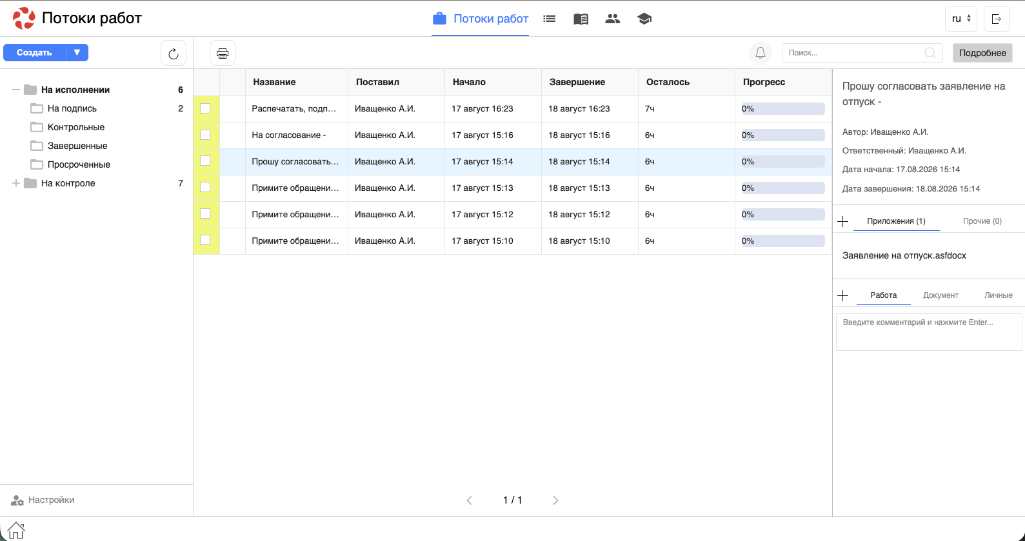
Рис. Модуль «Потоки работ»
На верхней панели модуля представлены:
- Логотип компании
- Название модуля
- Иконки установленных в SynergyApp модулей
- Кнопка выхода авторизованного пользователя
Доступные действия:
- Переключение между модулями
- Выход из учетной записи авторизованного пользователя
На левой панели модуля представлены:
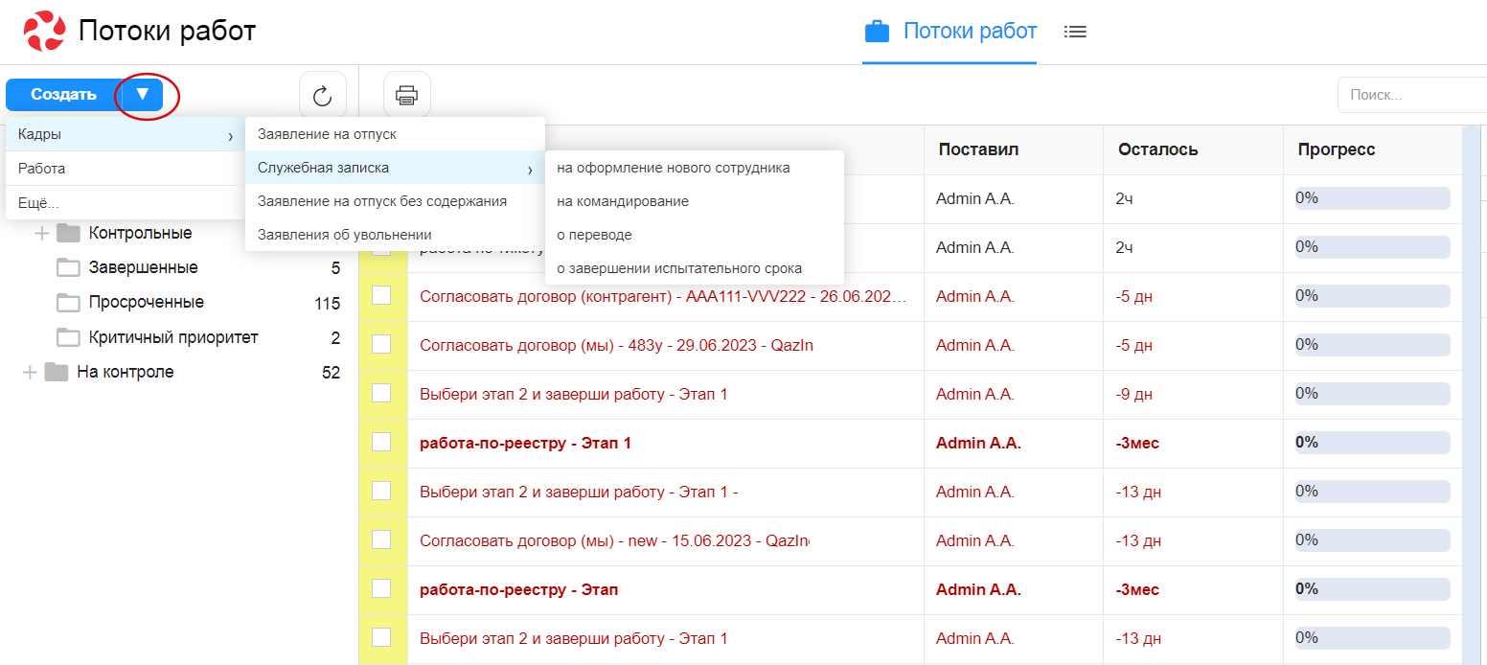
Рис. Меню кнопки «Создать»
- Кнопка Создать с выпадающим меню
- Кнопка обновления списка работ
- Навигатор со списком фильтров работ:
  - на исполнении
  - на подпись
  - контрольные
  - завершенные
  - просроченные
  - на контроле
  - делегированные
По выбору пункта меню «Ещё» доступно окно управления избранными пунктами меню: добавление/удаление осуществляется по нажатию на звездочку. Здесь также можно создать документ по не добавленным в «Избранное» пунктам (они не отражены в основном меню).
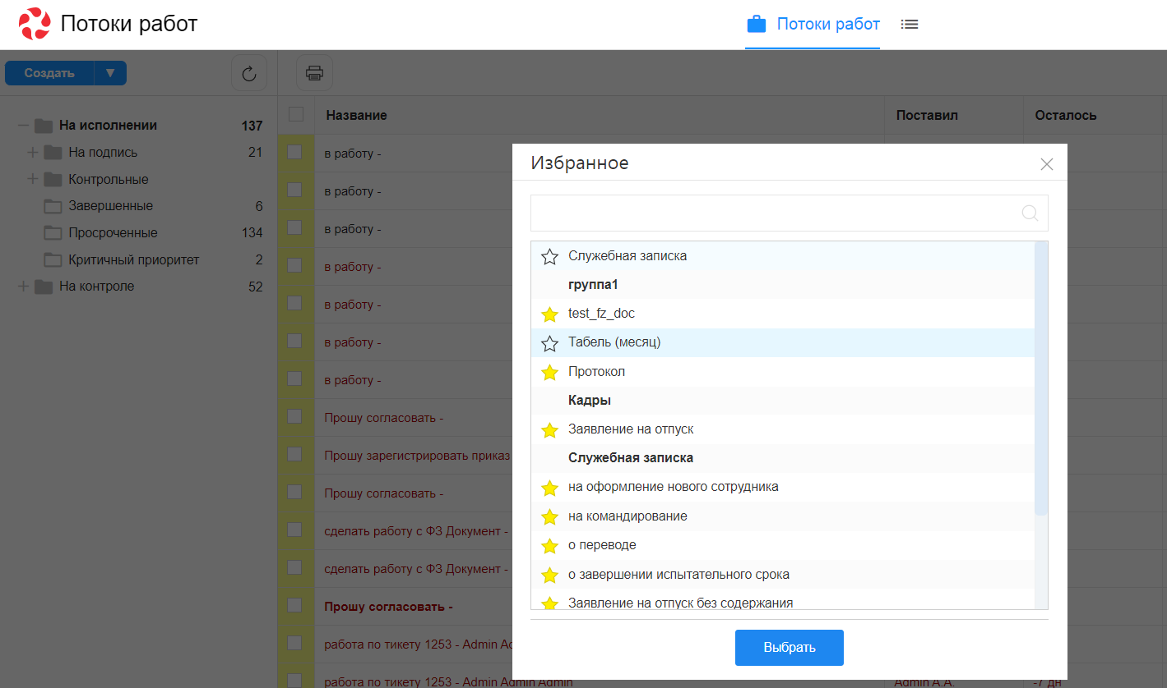
Рис. Управление Избранным
На основной рабочей области представлены:
- Кнопка формирования отчетов
- Кнопка просмотра уведомлений
- Поле поиска
- Кнопка «Подробнее»
- Список работ пользователей, в зависимости от выбранного в левой панели фильтра
По клику на кнопке уведомлений открывается окно взаимодействия с уведомлениями о комментариях к работам пользователя. Доступные действия:
- открыть уведомление (перейти в документ, к которому был оставлен комментарий)
- отметить уведомление прочитанным
- удалить уведомление
По клику на кнопке «Подробнее» открывается/закрывается правая панель. На правой панели доступны:
- Краткая информация о выделенной работе
- Приложенные файлы
- Комментарии
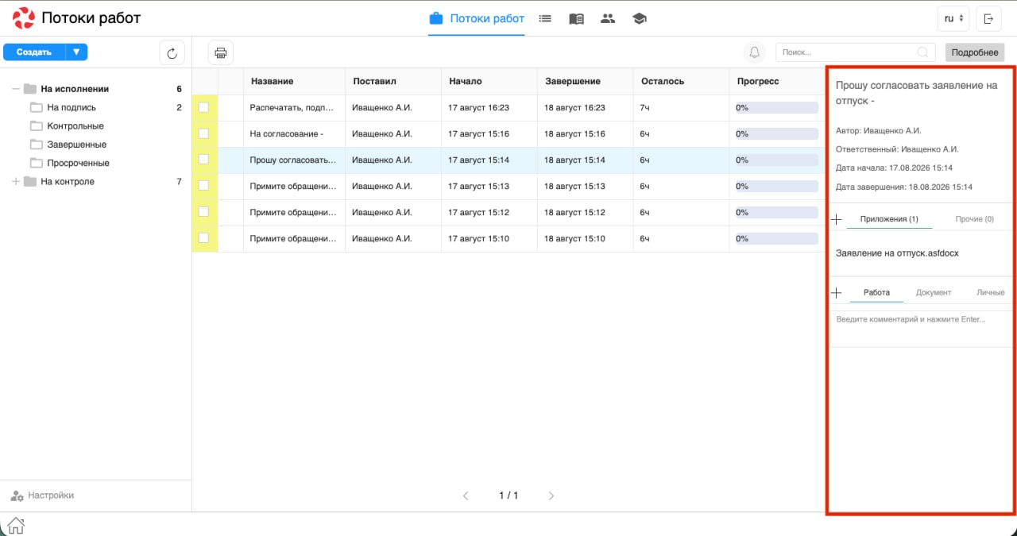
Рис. Правая панель
На нижней панели представлены:
- Кнопка настроек интерфейса пользователя
- Навигатор по страницам
Доступные действия для кнопки настроек:
- Настройки интерфейса: количество работ на странице, выбор локали
- Параметры авторизации: смена логина и пароля пользователя
- Делегирование (возможность делегировать свои работы доступна только от руководителя подчиненным)
- QR-код для авторизации
- Руководство пользователя: ссылка на актуальное руководство пользователя
Доступные действия для навигатора по страницам:
- Переключение на следующую/предыдущую страницу списка работ

1.2. Создание новой работы
Для создания новой работы необходимо:
- На верхней панели нажать кнопку «Создать»
- Откроется окно создания работы.
- Ввести основные параметры:
  - название работы
  - ответственного за данную работу
  - сроки выполнения работы
  - приоритет
  - прикрепить документ
  - выбрать форму завершения работы
  - комментарий к работе
- Нажать кнопку «Создать»
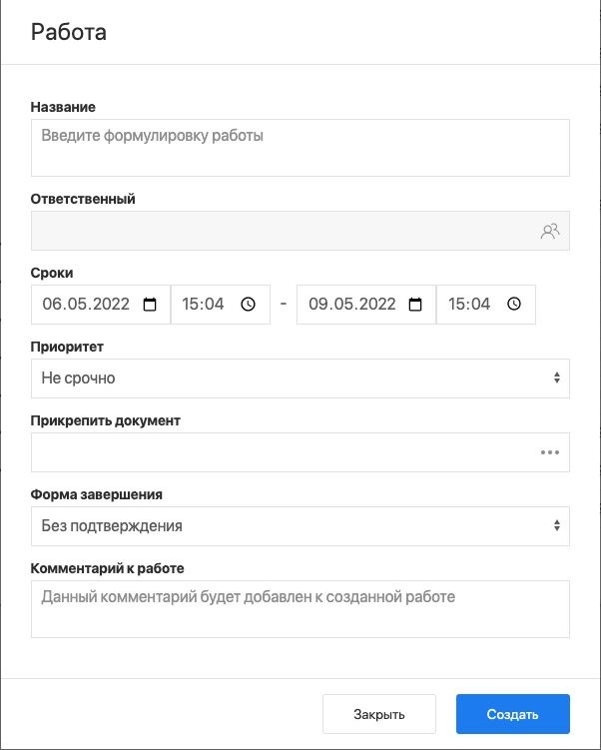
Рис. Окно создания работы

1.3. Контекстное меню работы
Контекстное меню вызывается по нажатию правой кнопкой мыши на строке работы. В текущей версии доступны следующие пункты:
- переслать;
- перепоручить;
- отправить на согласование/на рассмотрение;
- отправить на утверждение;
- отправить на ознакомление;
- отправить как служебную записку;
- информация;
- прервать маршрут;
- удалить (доступно только автору работы).
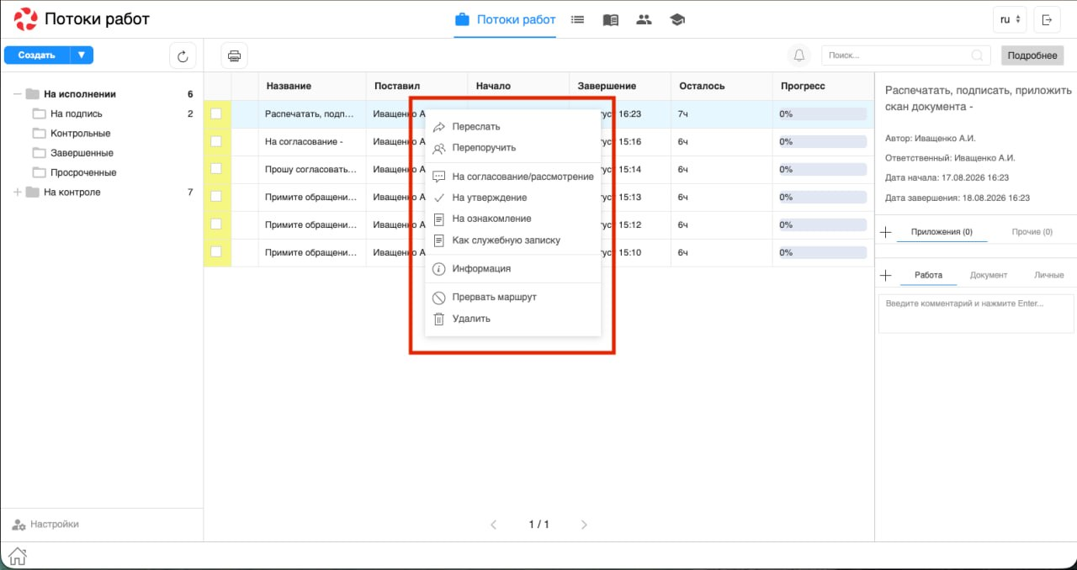
Рис. Контекстное меню работы

1.4. Просмотр полученной работы
Для просмотра подробной информации о полученной работе, необходимо:
- Выделить работу в списке в основной рабочей области и открыть ее двойным кликом
- В появившемся окне представлено:
  - На левой панели:
    - Кнопка информации о работе
    - Кнопка комментариев к работе
    - Описание работы
    - Кнопки доступных действий: «Завершить», «Отправить», «Карточка»
    - Приложенные к работе файлы
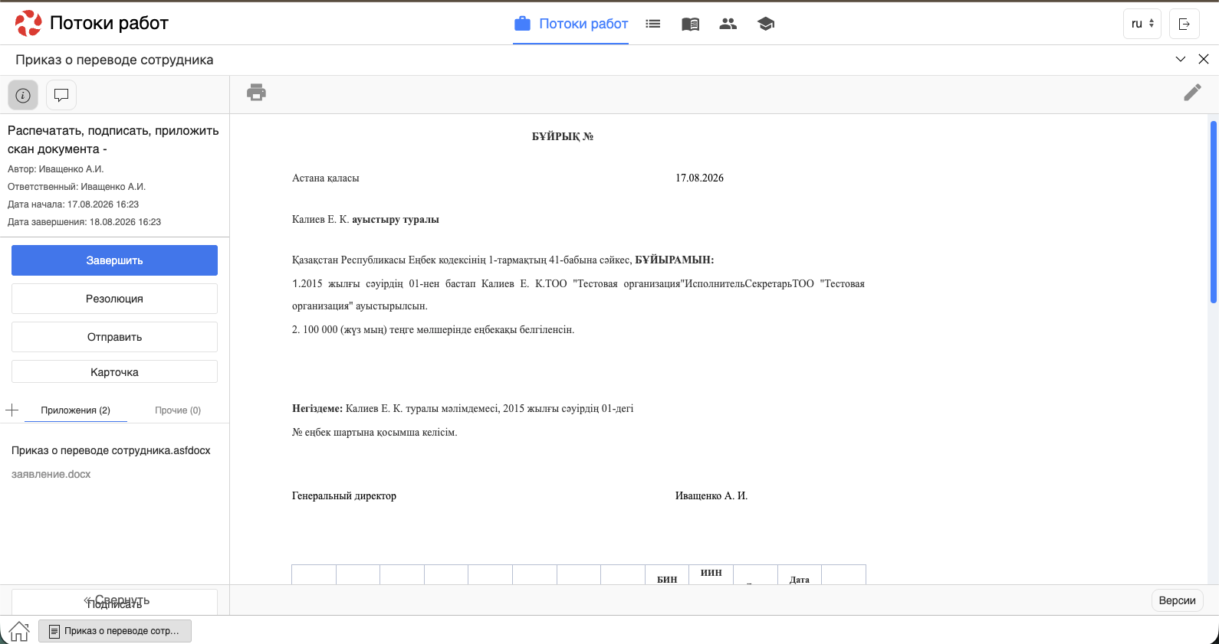
Рис. Окно просмотра полученной работы
- На верхней панели:
  - Кнопка закрытия работы
  - Кнопка печати
  - Кнопка редактирования работы
- В основной рабочей области доступен просмотр содержимого полученной работы.

1.5. Завершение работы
Завершение полученной работы осуществляется нажатием соответствующей кнопки в окне просмотра работы.
Завершить можно работы, отправленные по следующим маршрутам:
- Работа
- Согласование/рассмотрение
- Утверждение
- Ознакомление
- Как служебная записка
Типы форм завершения:
- форма
- комментарий
- файл
- без подтверждения

1.6. Форма завершения Документ (создание дочернего документа)
Если в IDE для работы указана форма завершения (ФЗ) с типом «Документ», то для этой работы в документе появляется дополнительная кнопка (может быть как активным, так и неактивным цветом — в зависимости от настроек) для создания дочернего документа с сопоставлением полей. Сопоставление настраивается в исходном реестре.
Сейчас доступно завершение работы с ФЗ «Документ» только дочерними документами.
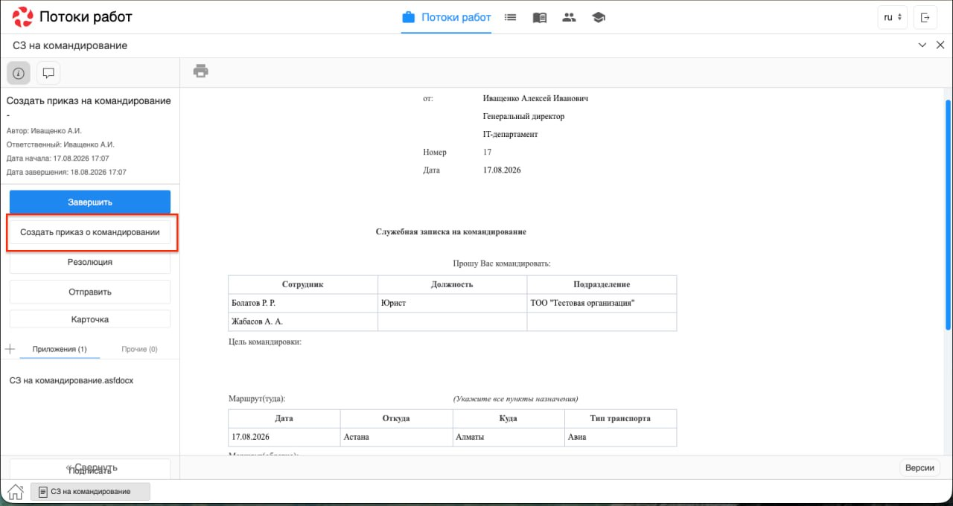
Рис. Создание дочернего документа с сопоставлением

1.7. Перепоручение работы
Для того, чтобы перепоручить работу, необходимо:
- Выделить работу в списке в основной рабочей области и открыть ее двойным кликом
- Кликнуть по кнопке «Отправить»
- Выбрать нужный пункт:
  - На согласование/рассмотрение
  - На утверждение
  - На ознакомление
  - Как служебную записку
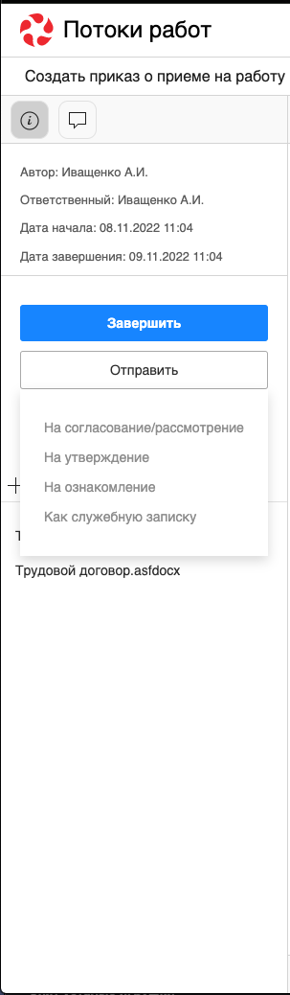
Рис. Кнопка «Отправить»

1.8. Карточка по документу
Карточка по документу представлена следующими разделами:
- РКК
- Ход выполнения
- Изменения в документе
- Лист утверждения
- Лист согласования
- Лист подписей
- Лист ознакомления
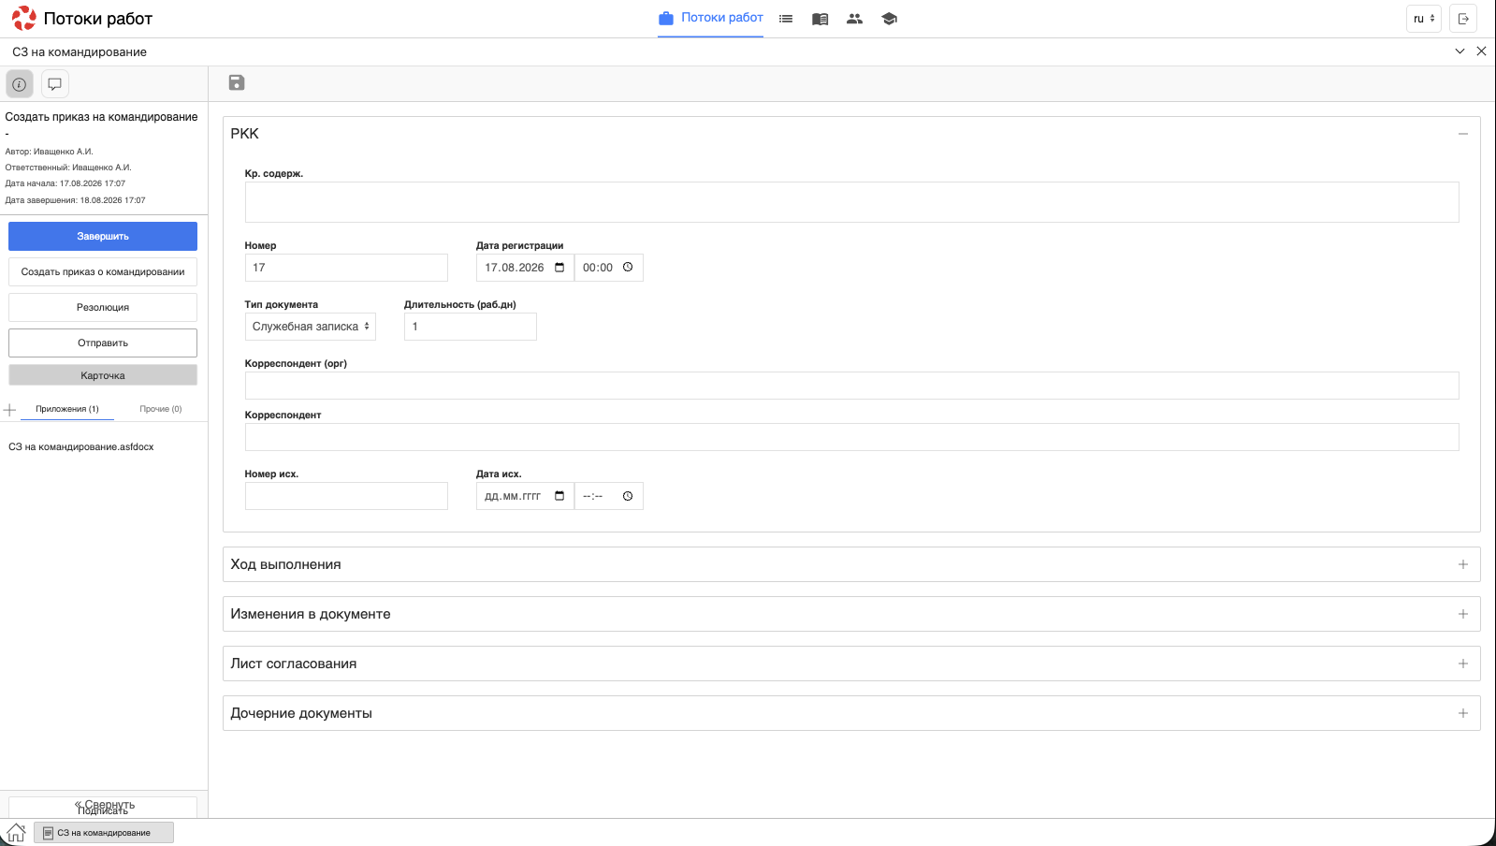
Рис. Карточка по документу
Для внесения изменений в РКК необходимо открыть соответствующий раздел, заполнить нужные поля и нажать кнопку с иконкой дискеты (сохранить) на верхней панели.

1.9. Комментарии к работе
Комментарий к работе можно добавить двумя способами: непосредственно при создании работы или в существующей работе.
Для добавления комментария к существующей работе необходимо выделить работу одинарным кликом мыши, в правой панели отобразится краткая информация по работе:
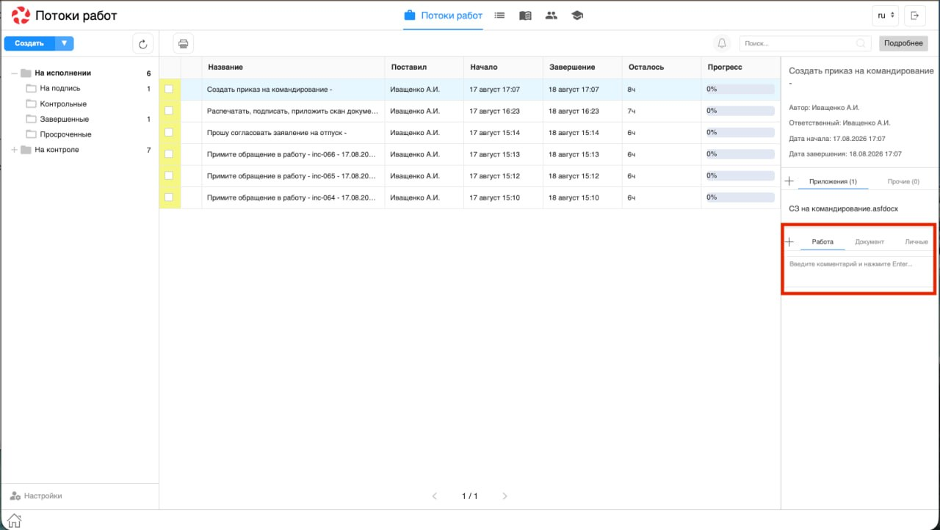
Рис. Просмотр краткой информации по работе
Комментарий можно добавить следующими способами:
- в поле для ввода на правой панели ввести текст комментария, нажать на клавиатуре кнопку Enter
- кликнуть на знак «+» на правой панели, ввести текст комментария в открывшемся окне, нажать кнопку «Сохранить»:
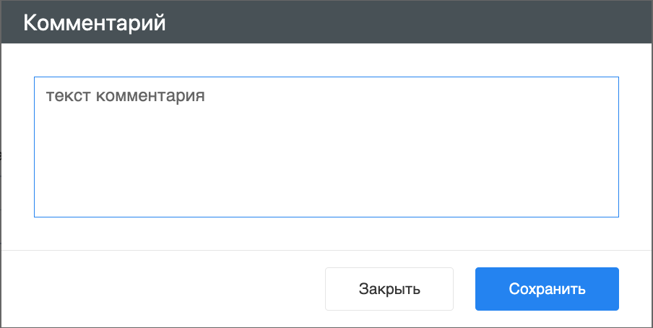
Рис. Добавление комментария в диалоговом окне
Также комментарий можно просмотреть/добавить внутри открытой работы. Для этого необходимо:
- открыть нужную работу двойным кликом по ней
- на левой панели щелкнуть по иконке сообщения:
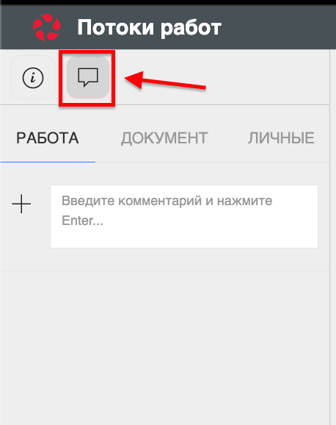
Рис. Иконка сообщения на левой панели
Откроется вкладка с комментариями, добавление аналогично описанному выше.

1.10. Просмотр версий документа
Для просмотра версий документа необходимо открыть приложенный к работе файл. В нижней части экрана, по клику на кнопке «Версии» откроется список доступных версий:
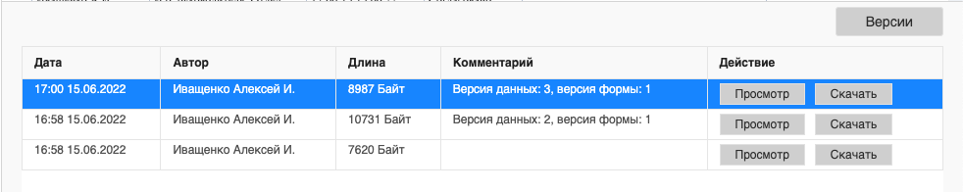
Рис. Окно просмотра версий файлов

1.11. Формирование отчетов
Для формирования отчета необходимо щелкнуть по иконке принтера над списком работ:
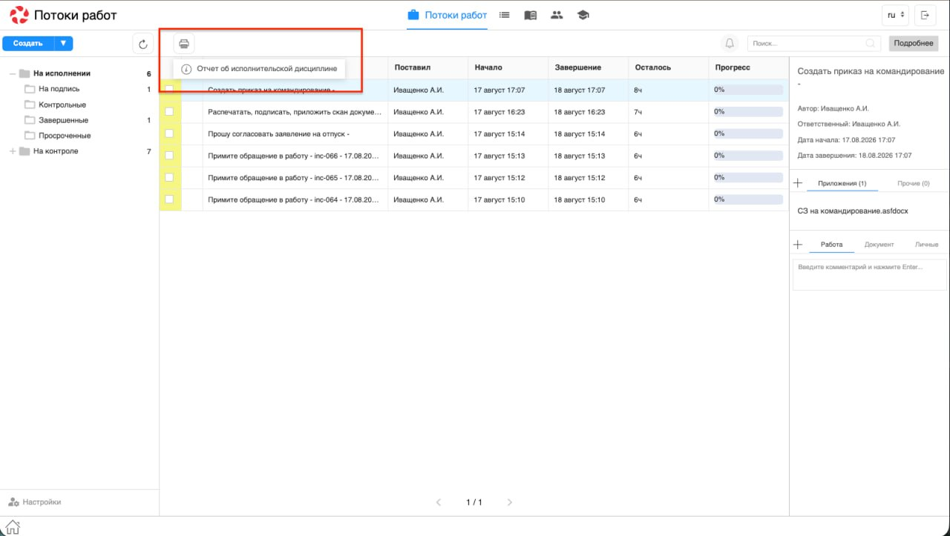
Рис. Иконка принтера и список доступных отчетов
В открывшемся диалоговом окне необходимо указать подразделение/сотрудника, для которого формируется отчет, и временной промежуток:
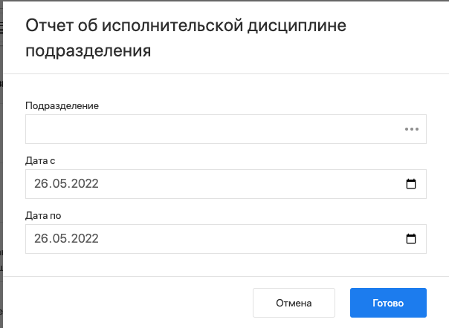
Рис. Диалоговое окно формирования отчета
Нажать кнопку «Готово». Сформированный отчет скачивается автоматически.
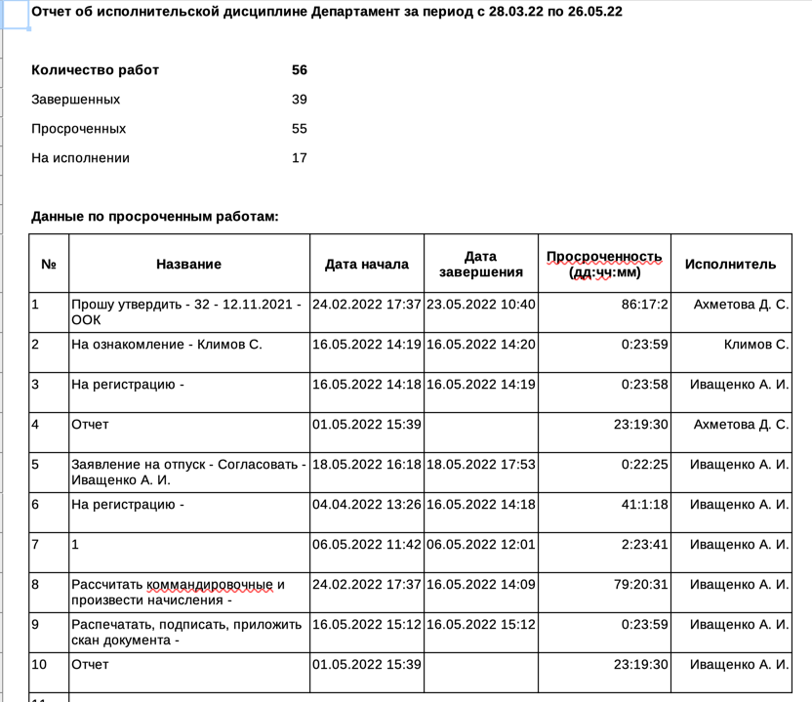
Рис. Отчет об исполнительской дисциплине подразделения

1.12. Наложение резолюции
Пользователь двойным кликом по работе открывает ее, нажимает «Резолюция». Функция недоступна в следующих случаях:
- для работ-согласований / утверждений / ознакомлений;
- для всей ветки работ, содержащей работу со статусом «На регистрации».
При наличии резолюции внутри документа на левой панели появляется иконка резолюции, по нажатию на которую отображается вкладка с информацией по резолюции.
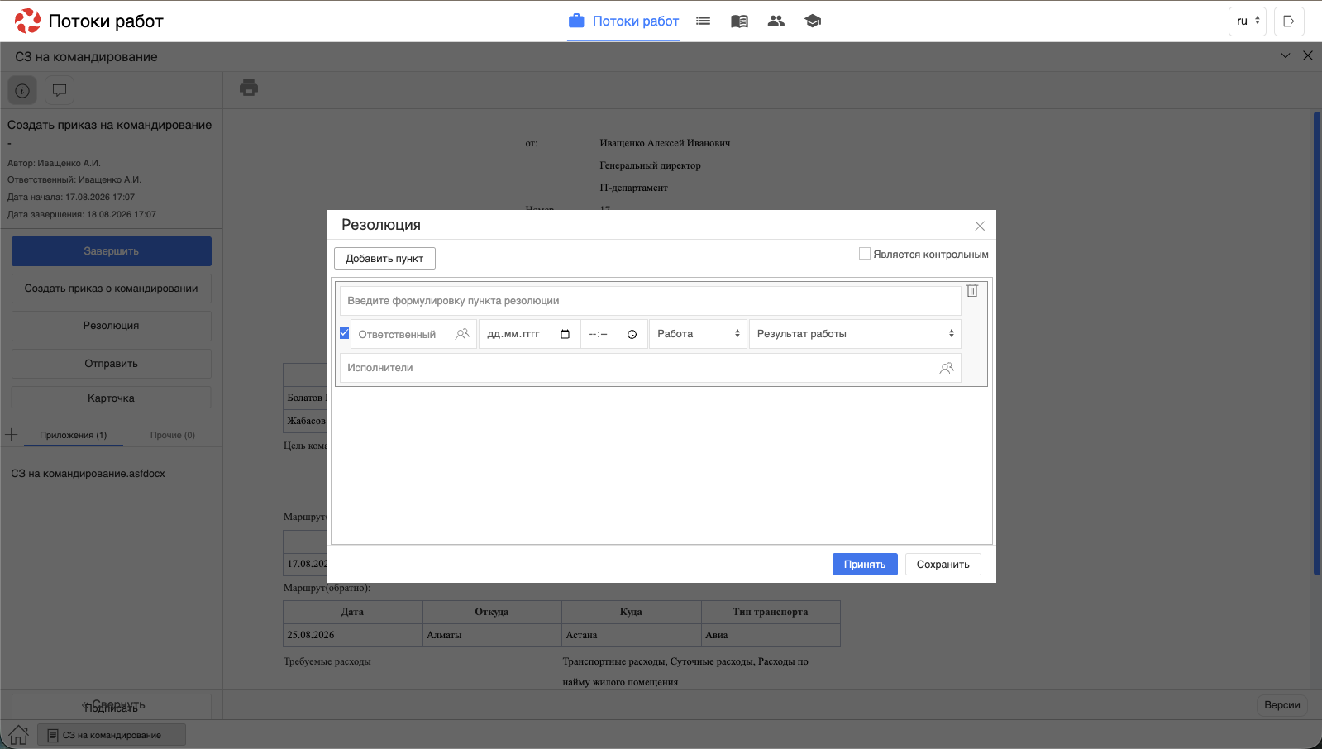
Рис. Наложение резолюции
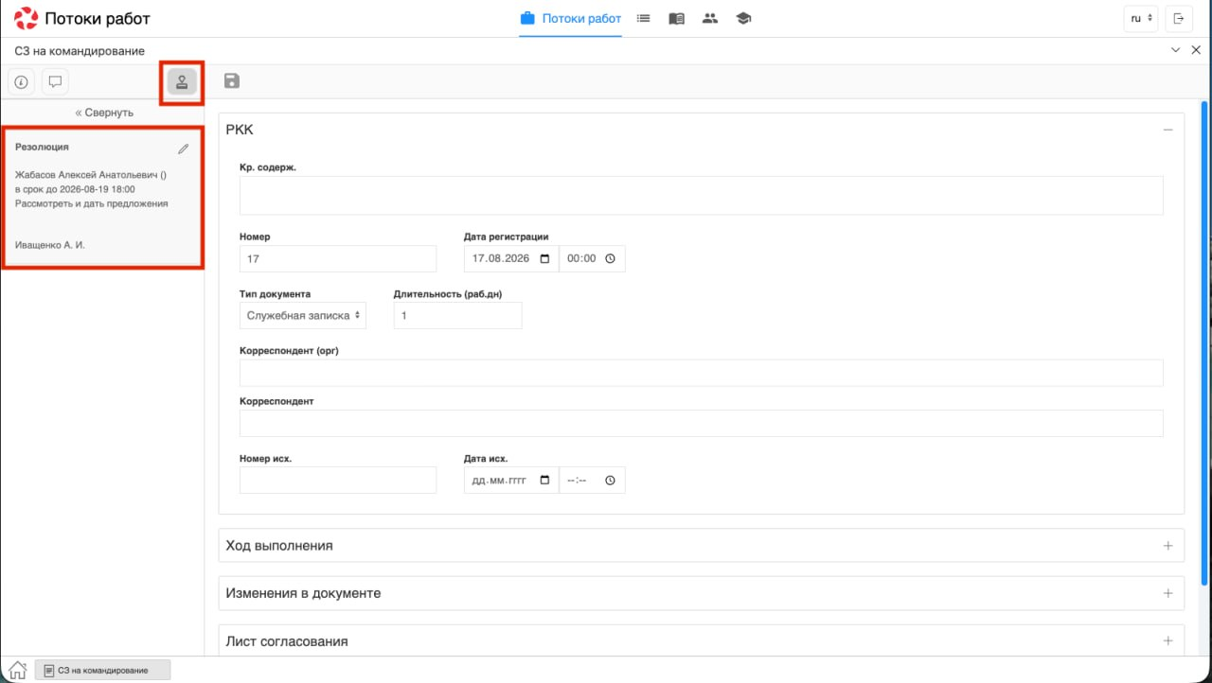
Рис. Информация по резолюции

Реестры

1.1. Представление модуля
Модуль «Реестры» состоит из верхней панели, левой панели и основной рабочей области.
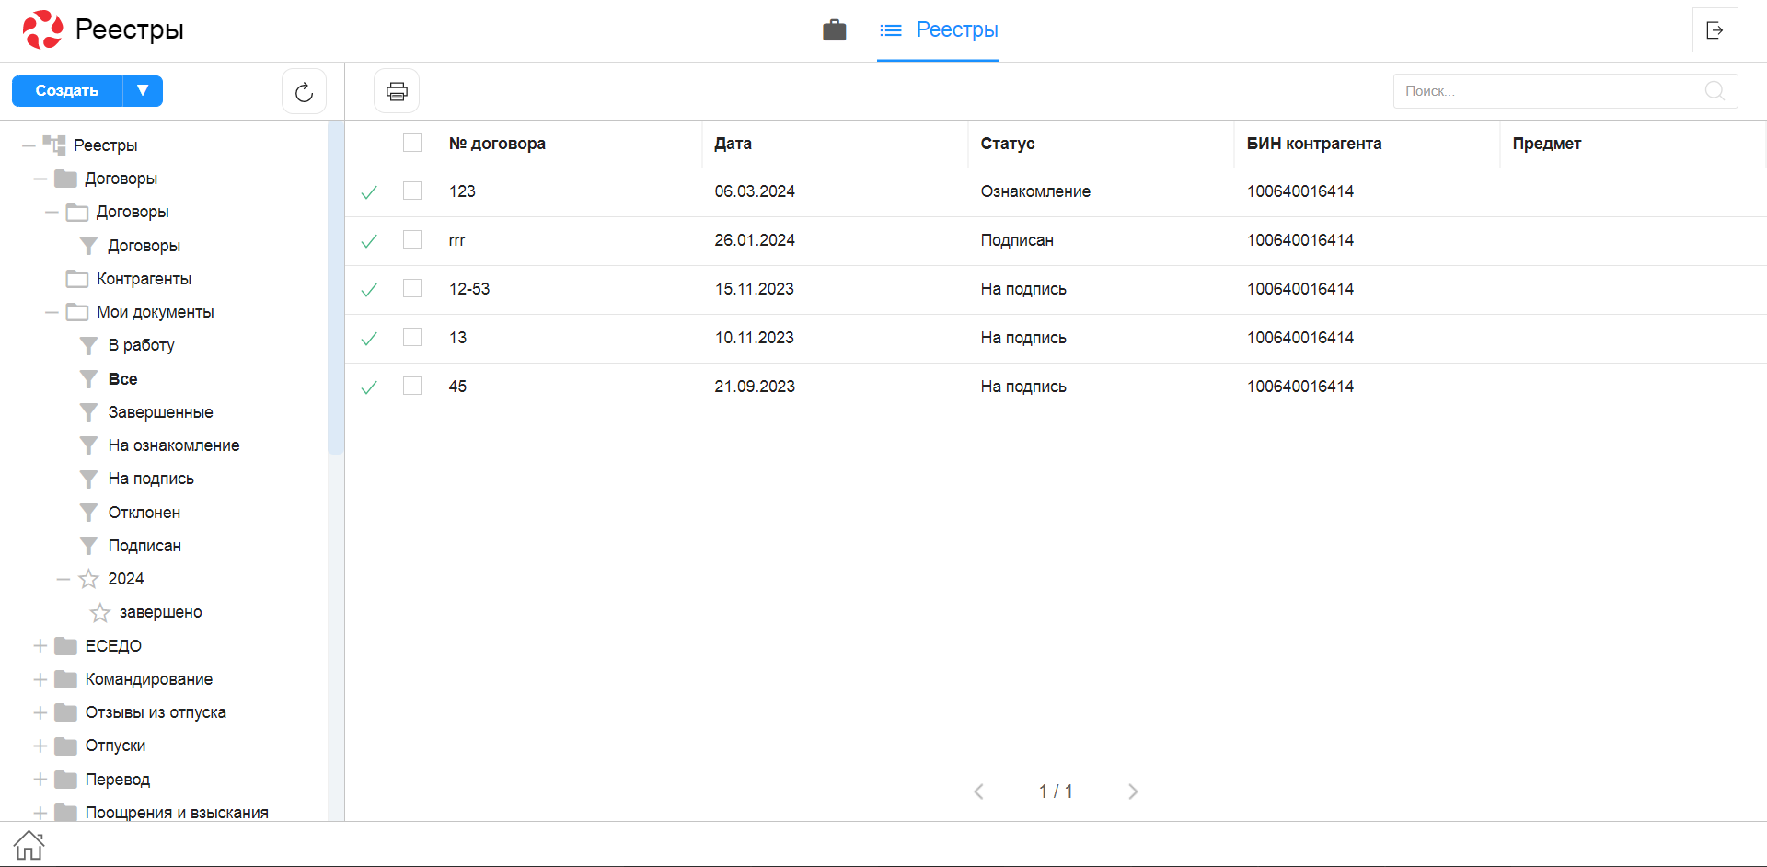
Рис. Модуль «Реестры»
На верхней панели модуля представлены:
- Логотип компании
- Название модуля
- Иконки установленных в SynergyApp модулей
- Кнопка выхода авторизованного пользователя
Доступные действия:
- Переключение между модулями
- Выход из учетной записи авторизованного пользователя
На левой панели модуля представлены:
- Кнопка «Создать» - доступна при выбранном реестре
- Список реестров, доступных авторизованному пользователю
Основная рабочая область содержит:
- Список записей выбранного реестра / список реестров выбранной группы реестров
- Навигатор переключения страниц записей реестра
Доступные действия:
- Сворачивание всех открытых документов по клику на иконке «Дом»
- Переключение между открытыми документами по клику на соответствующей вкладке
Нижняя панель представлена:
- Иконка «Дом»
- Вкладки всех открытых документов

1.2. Создание новой записи реестра
Для создания новой записи реестра необходимо:
- На левой панели выбрать нужный реестр двойным кликом левой кнопки мыши.
- Нажать кнопку «Создать».
- Откроется форма создания записи. Заполнить необходимые поля формы.
- Сохранить заполненную форму или отправить по утвержденному маршруту.

1.3. Просмотр существующей записи реестра
Для просмотра существующей записи реестра необходимо:
- На левой панели выбрать нужный реестр двойным кликом левой кнопки мыши.
- В основной рабочей области открыть нужную запись двойным кликом левой кнопки мыши либо одинарным кликом правой кнопки — «открыть»:
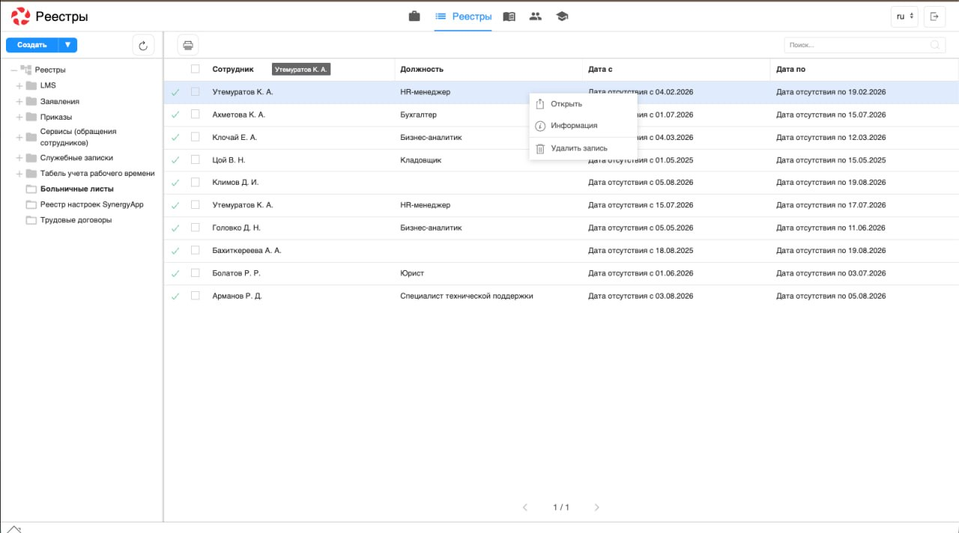
Рис. Открытие записи реестра через контекстное меню (клик правой кнопки мыши)
- В появившемся окне представлено:
  - На левой панели:
    - Информация о документе
    - Комментарии к документу
    - Кнопки доступных действий: «Завершить», «Отправить», «Утвердить», и т.д
    - Приложенные к работе файлы
    - Кнопка «Подписать» (подписание документа ЭЦП через NCALayer)
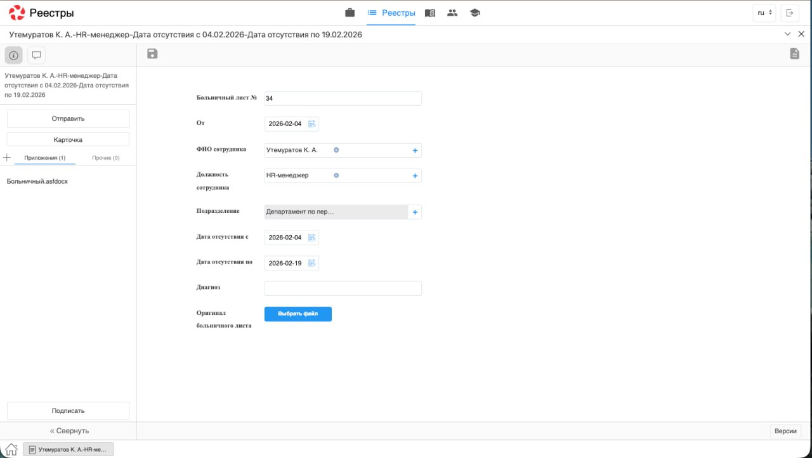
Рис. Окно просмотра документа
- На верхней панели:
  - Кнопка сворачивания документа
  - Кнопка закрытия документа
  - Кнопка печати
  - Кнопка редактирования документа
- В основной рабочей области доступен просмотр содержимого документа.
Также на левой панели может быть доступна кнопка создания документа по реестру ответа (название кнопки задается в IDE):
Рис. Создание документа по реестру ответа

1.4. Подписание документа
Кнопка «Подписать» расположена в нижней части левой панели. Подписать можно любой доступный документ (если пользователь до этого ещё не подписывал этот документ), кроме находящихся на согласовании, утверждении или ознакомлении.
Если при попытке подписания NCALayer не запущен — будет выдано соответствующее предупреждение:
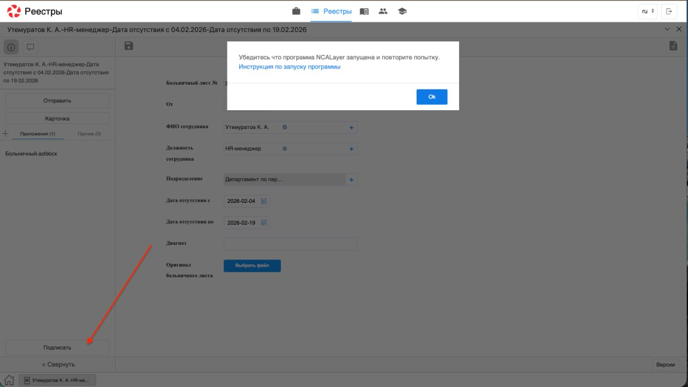
Рис. Предупреждение при подписании

Документы

1.1. Представление модуля
Модуль «Документы» — приложение, предназначенное для регистрации входящих, исходящих и внутренних документов, группировки зарегистрированных документов в дела и хранения их согласно номенклатуре дел, а также для того, чтобы видеть любой документ системы, с которым сталкивался пользователь.
Модуль состоит из двух основных частей:
- навигатора в виде дерева элементов;
- основной рабочей области, отображающей подробную информацию о выделенном элементе навигатора.
В навигаторе есть три корневых элемента — это Журналы, Дела и Все.
В разделе Журналы находятся журналы, доступные пользователю с ролью «Сотрудник канцелярии».
В разделе Дела находятся дела номенклатуры, куда списываются документы из журналов.
В разделе Все находятся документы пользователя, сгруппированные по трём подразделам:
- Мои
- Полученные
- Отправленные
В основной рабочей области отображаются документы согласно выбранному в навигаторе элементу. В верхней части основной области находится переключатель вида отображения документов — строчный вид / табличный вид.
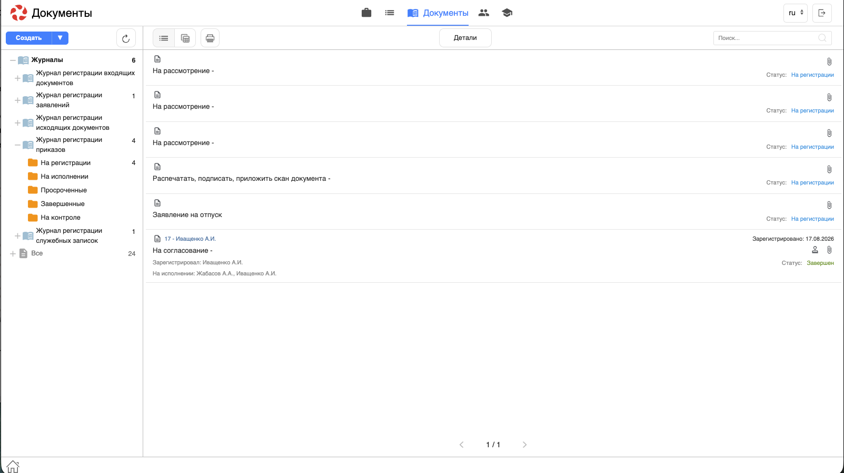
Рис. Документы — строчный вид
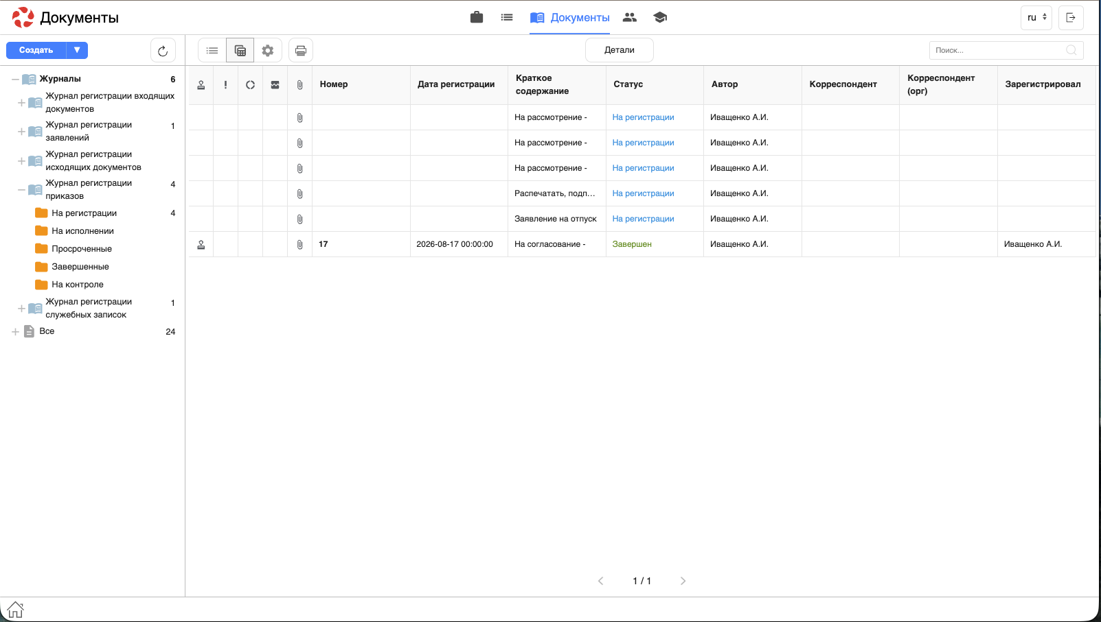
Рис. Документы — табличный вид

1.2. Просмотр деталей документа
Для просмотра деталей документа (карточка с РКК, Ходом выполнения, Листами подписей/согласования, Изменениями, Дочерними документами, Приложениями) необходимо выделить документ и нажать на кнопку Детали.
Открывается документ по двойному клику.
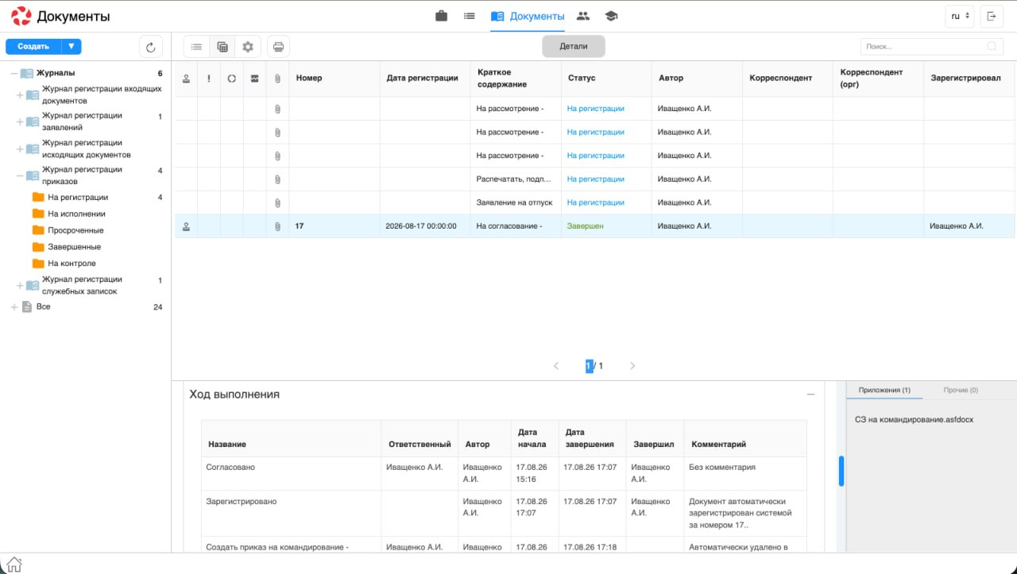
Рис. Документы — детали

Информация о документе

1.1. Представление модуля
Модуль «Информация о документе» состоит из верхней панели и основной области. В основной области располагается одна из двух страниц:
- Просмотр документа — по адресу http(s)://host:port/documentInfo/?documentID={documentID}&type=1
- Информация — по адресу http(s)://host:port/documentInfo/?documentID={documentID}&type=2
На верхней панели находятся: логотип, кнопки переключения страниц Просмотра документа и Информации, кнопка печати и меню переключения локали.
На странице «Просмотр документа» отображается документ в режиме просмотра.
При просмотре с мобильного устройства отображается представление с кодом mobile, если такое существует.
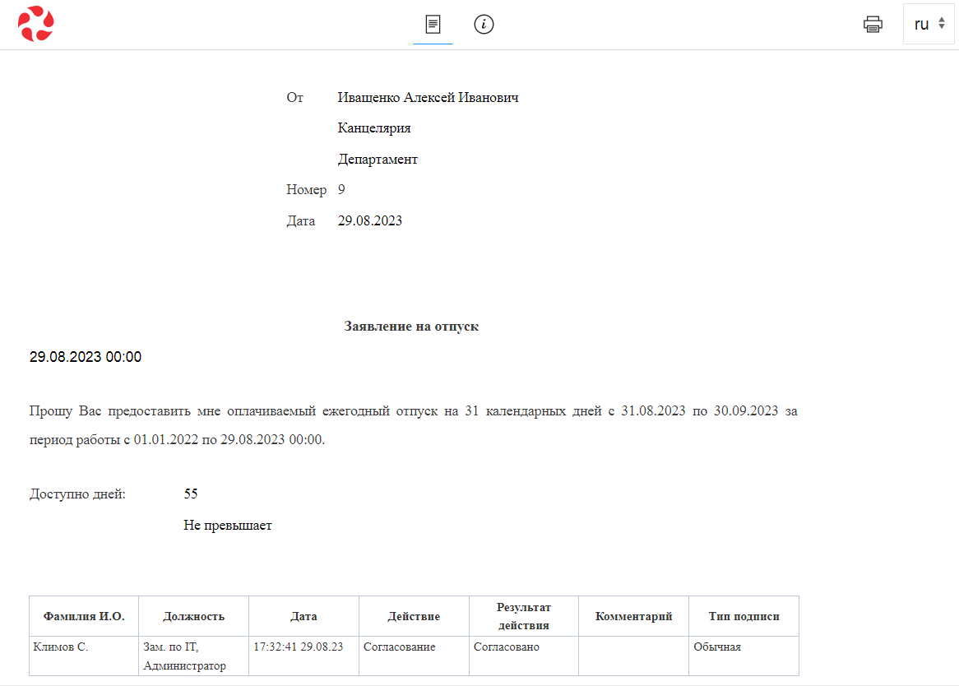
Рис. Страница Просмотр документа
На странице «Информация» отображаются данные о документе: номер и дата регистрации, а также данные о подписях и подписантах.
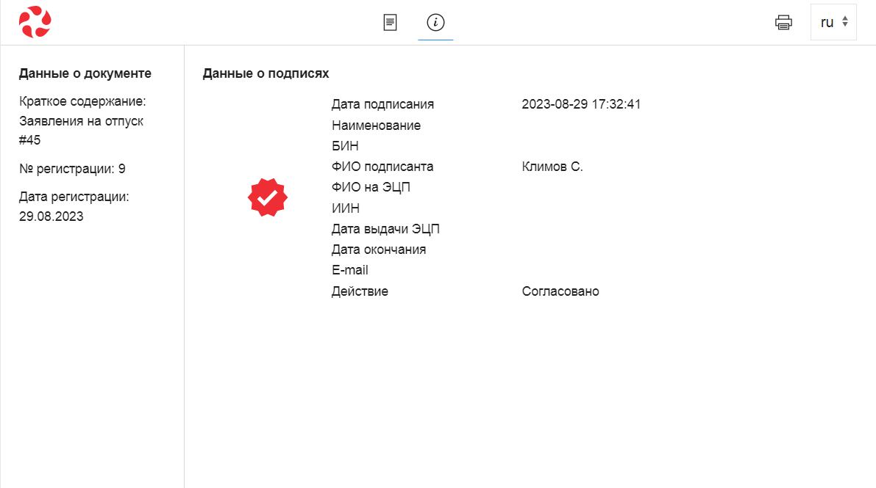
Рис. Страница Информации

Сотрудники
Модуль «Сотрудники» — приложение, предназначенное для централизованного хранения и актуализации данных об организационной структуре компании, штатных должностях и сотрудниках. Большинство доступных действий описано для пользователей с ролью «Сотрудник отдела кадров» с выбранными подразделениями, к которым у пользователя есть доступ.

1.1. Представление модуля
Модуль состоит из верхней панели, левой панели, нижней панели и основной рабочей области.
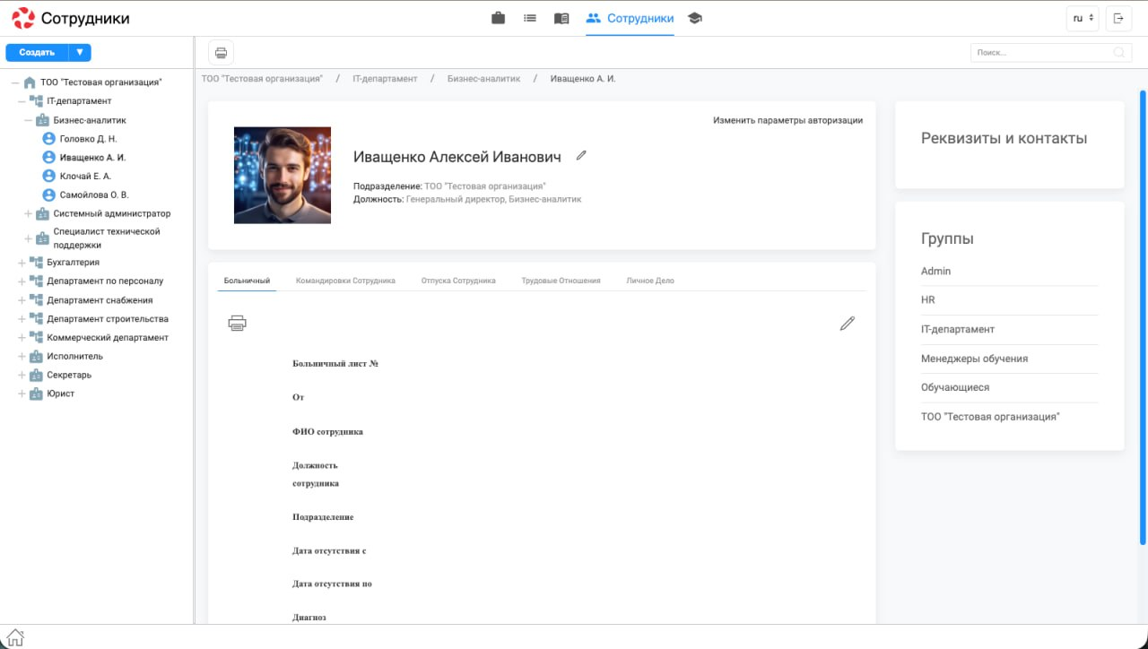
Рис. Представление модуля
На верхней панели модуля представлены:
- Логотип компании
- Название модуля
- Иконки установленных в SynergyApp модулей
- Кнопка выхода авторизованного пользователя
Доступные действия:
- Переключение между модулями
- Выход из учетной записи авторизованного пользователя
На левой панели модуля представлены:
- Кнопка «Создать»
- Оргструктура организации в древовидной форме
На основной рабочей области представлены:
- Кнопка формирования отчетов (штатная расстановка, штатное расписание)
- Поле поиска
- Карточка организации, подразделения, должности или сотрудника — в зависимости от выбранной в левой панели раздела

1.2. Добавление нового подразделения
Для добавления нового подразделения необходимо:
- Одинарным кликом левой кнопки мыши на левой панели выделить нужное подразделение. В случае, если оргструктура еще не добавлена, необходимо выделить корневое подразделение
- Откроется карточка подразделения. На правой панели необходимо выбрать раздел «Подразделения» и нажать на кнопку «+»
- Откроется окно создания подразделения. Необходимо заполнить все поля. Поле «Код показателя» можно заполнить значением «0»
- Сохранить введенные данные.
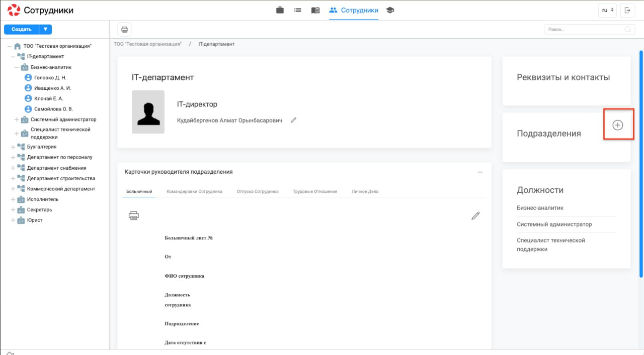
Рис. Кнопка добавления подразделения

1.3. Добавление новой должности
Для добавления новой должности необходимо:
- Одинарным кликом левой кнопки мыши на левой панели выделить нужное подразделение. В случае, если оргструктура еще не добавлена, необходимо выделить корневое подразделение
- Откроется карточка подразделения. На правой панели необходимо выбрать раздел «Должности» и нажать на кнопку «+» (аналогично созданию подразделения)
- Откроется окно создания должности. Заполнить все поля. Поле «Шифр» можно заполнить значением «0»
- Сохранить введенные данные.
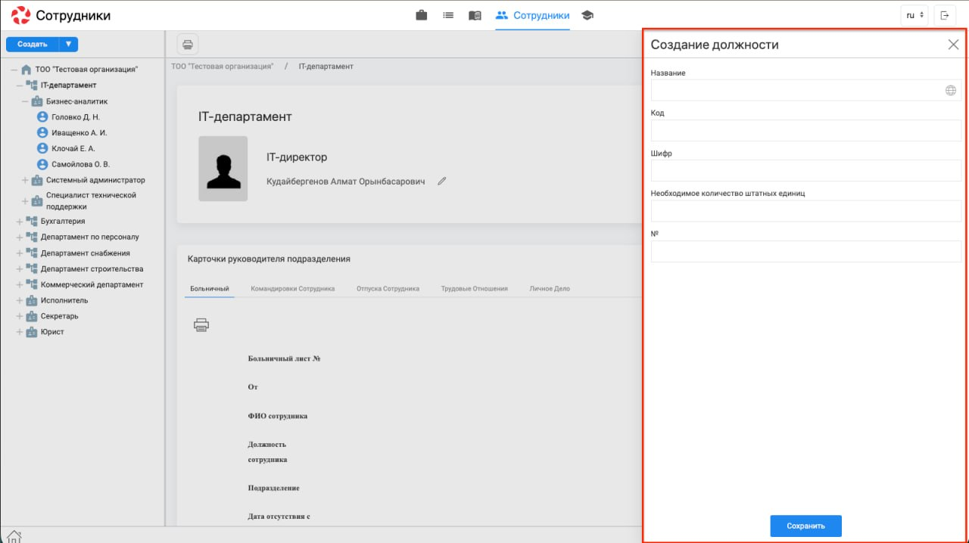
Рис. Окно создания должности

1.3. Назначение сотрудников на созданную должность
Для назначения сотрудников на ранее созданную должность необходимо:
- Одинарным кликом левой кнопки мыши на левой панели выделить нужную должность в нужном подразделении.
- Откроется карточка должности. На правой панели отобразится список пользователей, назначенных на данную должность. Необходимо нажать на кнопку «+»
- Выбрать один из вариантов — «Выбрать из справочника» или «Создать сотрудника». В первом варианте откроется окно выбора существующего пользователя, во втором — форма добавления нового пользователя.
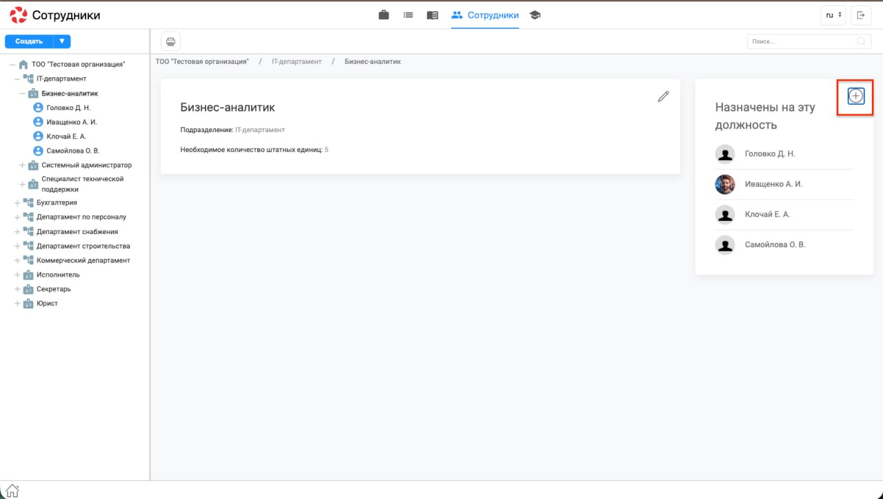
Рис. Кнопка добавления сотрудника на должность

1.4. Редактирование существующего подразделения/должности/сотрудника
Для редактирования существующего подразделения/должности/сотрудника необходимо:
- Одинарным кликом левой кнопки мыши на левой панели выделить нужное подразделение/должность/сотрудника
- Откроется карточка подразделения/должности/сотрудника. В основной рабочей области необходимо нажать на кнопку редактирования
- Откроется окно редактирования подразделения/должности/сотрудника. Необходимо внести изменения
- Сохранить изменения.
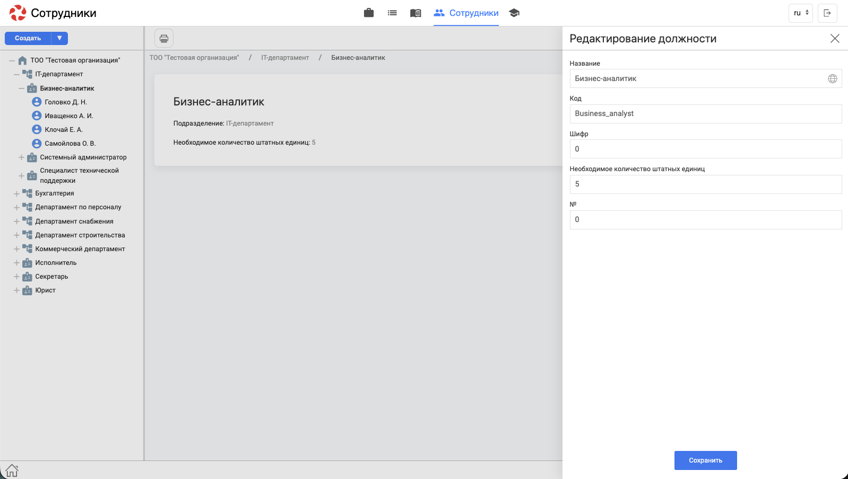
Рис. Окно редактирования должности

1.5. Действия для сотрудников, не имеющих роли «Сотрудник отдела кадров»
В модуле «Сотрудники» авторизованному пользователю доступны следующие функции:

1.5.1. Смена логина и/или пароля своей учетной записи
Для смены логина и/или пароля необходимо:
- На левой панели выбрать в дереве оргструктуры соответствующего сотрудника (т.е. себя)
- Откроется карточка сотрудника. В основной рабочей области нажать на кнопку «Изменить параметры авторизации»
- Откроется окно изменения авторизационных данных. Внести изменения
- Сохранить изменения

1.5.2. Добавление реквизитов и контактов
Для добавления реквизитов и контактов необходимо:
- На левой панели выбрать в дереве оргструктуры соответствующего сотрудника (т.е. себя)
- Откроется карточка сотрудника. На правой панели выбрать соответствующий раздел и нажать на кнопку «+»
- Откроется окно добавления контактов. Выбрать необходимый тип:
  - Адрес
  - XMPP
  - Почта
  - Мобильный
  - Телефон
  - Skype
  - Work
- Добавить сам контакт
- Сохранить данные

1.5.3. Редактирование/удаление реквизитов и контактов
Для редактирования/удаления реквизитов и контактов необходимо:
- На левой панели выбрать в дереве оргструктуры соответствующего сотрудника (т.е. себя)
- Откроется карточка сотрудника. На правой панели выбрать соответствующий раздел, навести мышь на контакт, который необходимо изменить
- Появятся кнопки редактирования и удаления контакта. Выбрать нужную функцию
- При выборе «Редактировать» откроется окно редактирования выбранного контакта.
- При выборе «Удалить» выбранный контакт будет удален.

1.6. Личное дело
Раздел «Личное дело» предназначен для хранения и просмотра документов, относящихся к личным делам сотрудников. Раздел доступен только пользователям с ролью «Сотрудник отдела кадров».
Содержимое личного дела организовано в виде папок, перечень и структура которых настраиваются в разделе «Настройки платформы» → «Отдел кадров» → «Личное дело».
Документы могут быть автоматически добавлены в личное дело в результате выполнения кадровых процессов, в которых предусмотрен этап «Копирование в личное дело».
Для работы с личным делом необходимо:
- Открыть карточку сотрудника, личное дело которого необходимо просмотреть.
- Перейти в раздел «Личное дело».
- В открывшейся панели выбрать необходимую папку.
В разделе «Личное дело» доступны следующие элементы и действия:
- кнопка «Назад» — переход к предыдущей открытой папке;
- кнопка «Вперед» — переход к следующей открытой папке;
- кнопка «На главную» — возврат к корневому уровню личного дела;
- кнопка «Загрузить файл» — загрузка документа с компьютера пользователя.
Для просмотра содержимого папки необходимо:
- дважды кликнуть по ней левой кнопкой мыши. Откроется содержимое выбранной папки с файлами, добавленными в личное дело.
Для просмотра файла необходимо:
- дважды кликнуть по нему левой кнопкой мыши. Откроется окно просмотра выбранного файла.
Для добавления документа с компьютера необходимо:
- Открыть папку, в которую необходимо добавить документ.
- Нажать кнопку «Загрузить файл».
- В открывшемся окне выбрать необходимый файл на компьютере.
- Подтвердить загрузку файла.
Загруженный файл будет добавлен в выбранную папку личного дела.

Knowledge

1.1. Рабочее место менеджера обучения
Для корректной работы группы процессов Knowledge пользователю с ролью «Менеджер обучения» необходимо добавить:
- материалы для изучения — обучающие инструкции (уроки) и обучающие курсы;
- итоговые задания — вопросы для тестирования и/или практические задания;
- создать Профили обучения;
- объединить обучающие курсы в группы;
- добавить сотрудников, которым требуется прохождение курсов, в группу «Обучающиеся».

1.1. Создание обучающих инструкций (уроков)
Обучающая инструкция (урок) — одна из главных составляющих обучающего курса.
Порядок действий:
- Авторизация на платформе под менеджером обучения. Для добавления материалов для обучения требуется перейти в модуль Реестры, папка «LMS».
- Открывается список реестров.
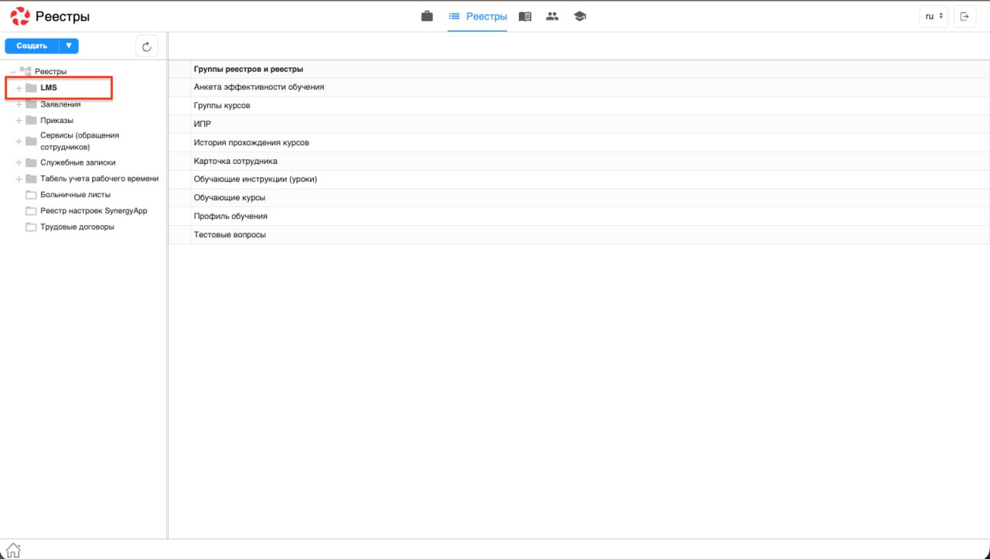
Рис. Список реестров
- Выбираем реестр «Обучающие инструкции (уроки)».
- Открывается список добавленных инструкций.
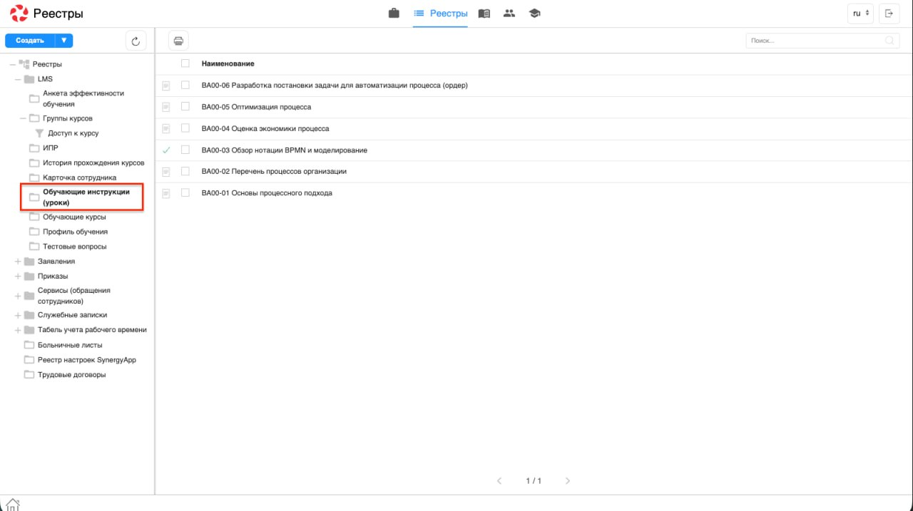
Рис. Список обучающих инструкций (уроков)
- Нажимаем кнопку «Создать».
- Открывается форма для заполнения.
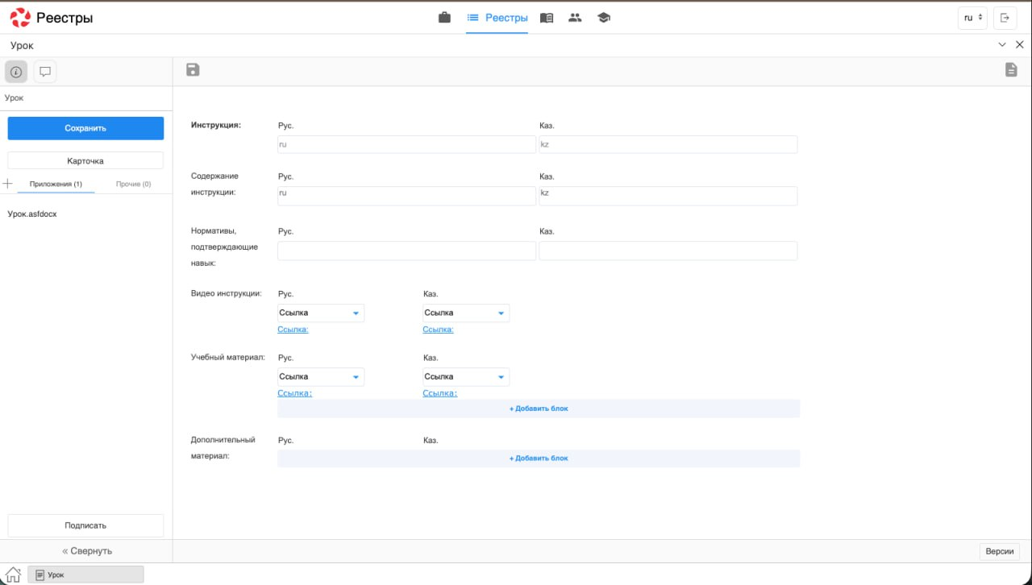
Рис. Форма создания обучающей инструкции
- Заполняем данные формы:
  - Инструкция — Название инструкции (урока).
  - Содержание инструкции — какие навыки будут получены при изучении урока.
  - Нормативы, подтверждающие навык — признак, по которому можно определить, что обучающийся понял урок.
  - Видео инструкции — видеоматериал, который может быть прикреплен в виде ссылки или файла.
  - Учебный материал — другие виды учебного материала (например, текстовые).
  - Дополнительный материал — дополнительная информация по курсу.
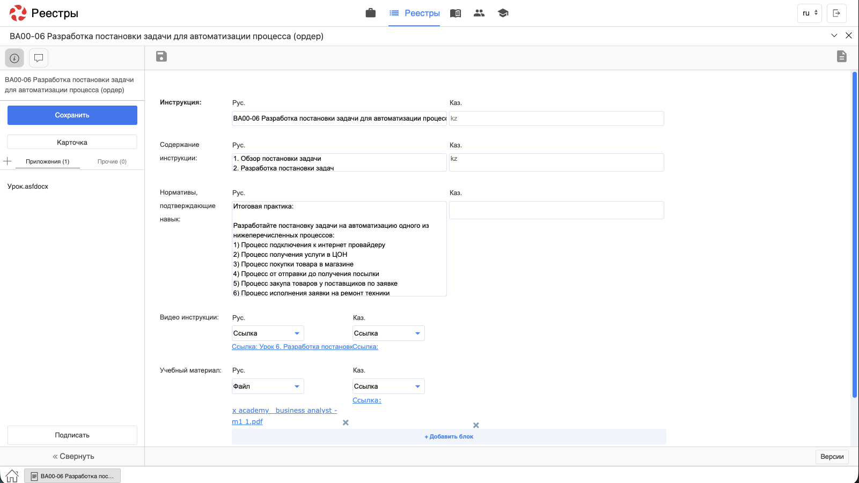
Рис. Заполненная форма инструкции
- Нажимаем «Сохранить» — закрыть.
- Запись отображается в списке инструкций.
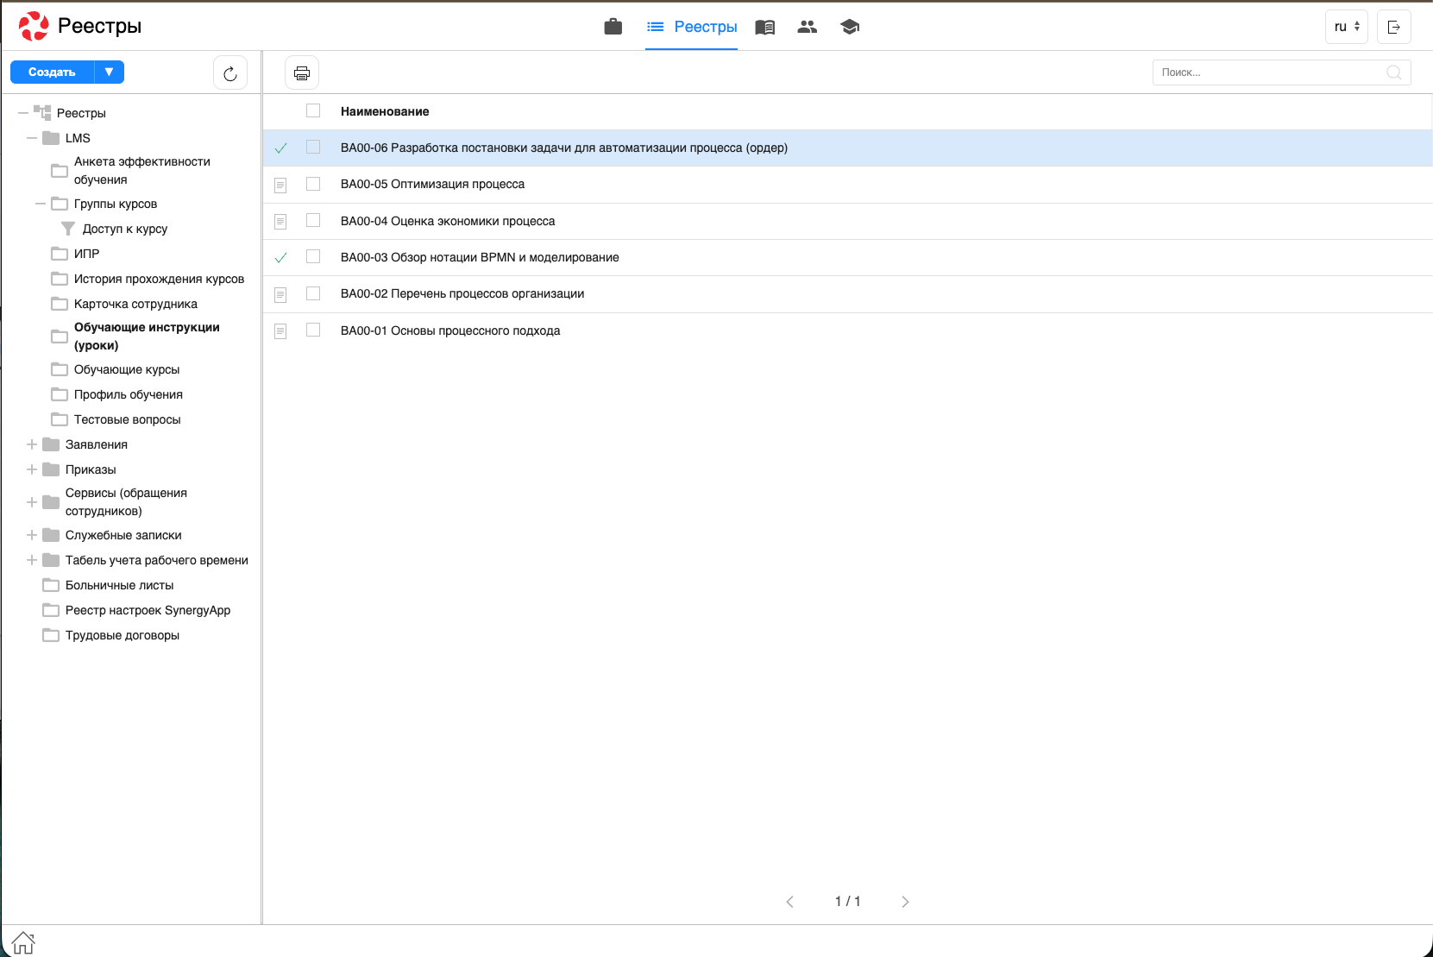
Рис. Список инструкций с новой записью

1.2. Создание курса
Реестр «Обучающие курсы» отображает список имеющихся курсов. Запись реестра содержит материал по курсу. Добавленный контент может быть отредактирован или удален. Любые изменения в карточке курса отображаются на портале.
Порядок действий:
- Выбираем реестр «Обучающие курсы».
- Открывается список курсов.
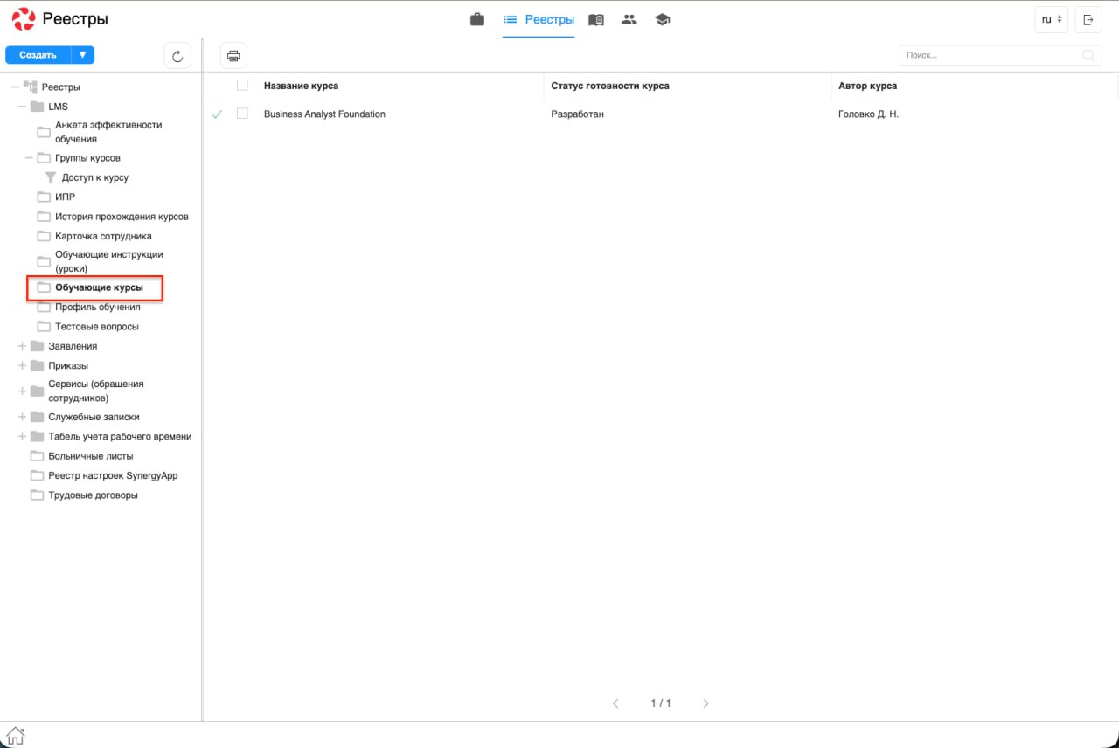
Рис. Список обучающих курсов
- Для создания курса нажимаем кнопку «Создать».
- Открывается форма для заполнения информации и материала по курсу.
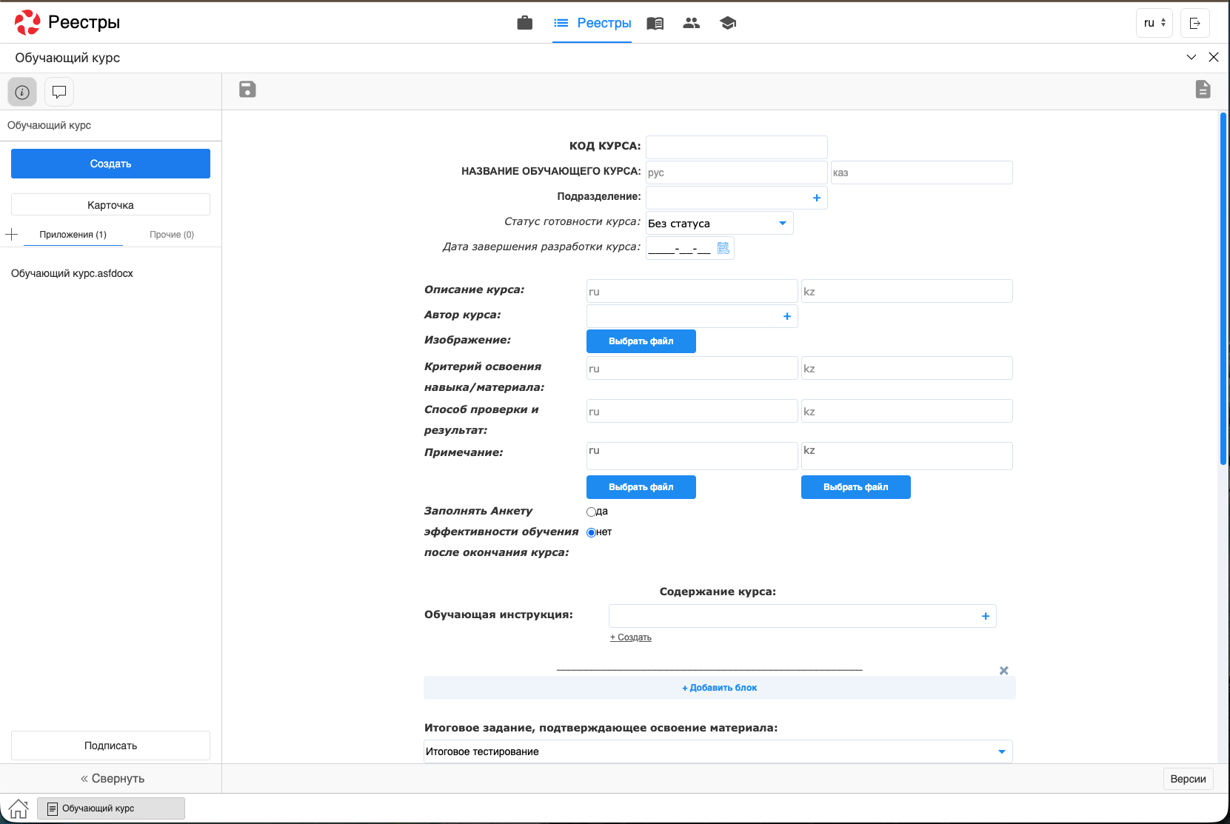
Рис. Форма создания обучающего курса
- Заполняем данные формы:
  - Название обучающего курса.
  - Подразделение, для которого предназначен данный курс.
  - Статус готовности курсов: Без статуса, в процессе разработки, разработан.
  - Дата завершения разработки курса — сроки разработки (поле не обязательное).
  - Описание курса — краткое описание, для чего предназначен, какие методы обучения будут использованы, и т.д.
  - Автор курса.
  - Изображение — загружается картинка для плашки курса. Отображается как на странице курса, так и на плашке курса на портале.
  - Критерий освоения навыка/материала — навыки, которые освоит обучающийся после прохождения курса.
  - Способ проверки и результат — краткое пояснение, как будут подводиться итоги прохождения курса.
  - Примечание — дополнительные комментарии автора курса, могут содержать прикрепленный файл.
  - Заполнять Анкету эффективности обучения после окончания курса — необходимо для сбора обратной связи у обучающихся. При установленном флажке «да» при завершении курса пользователь (обучающийся) должен будет заполнить Анкету из соответствующего реестра.
  - Содержание курса — состоит из инструкций (уроков). Можно добавить уже разработанную инструкцию (урок):
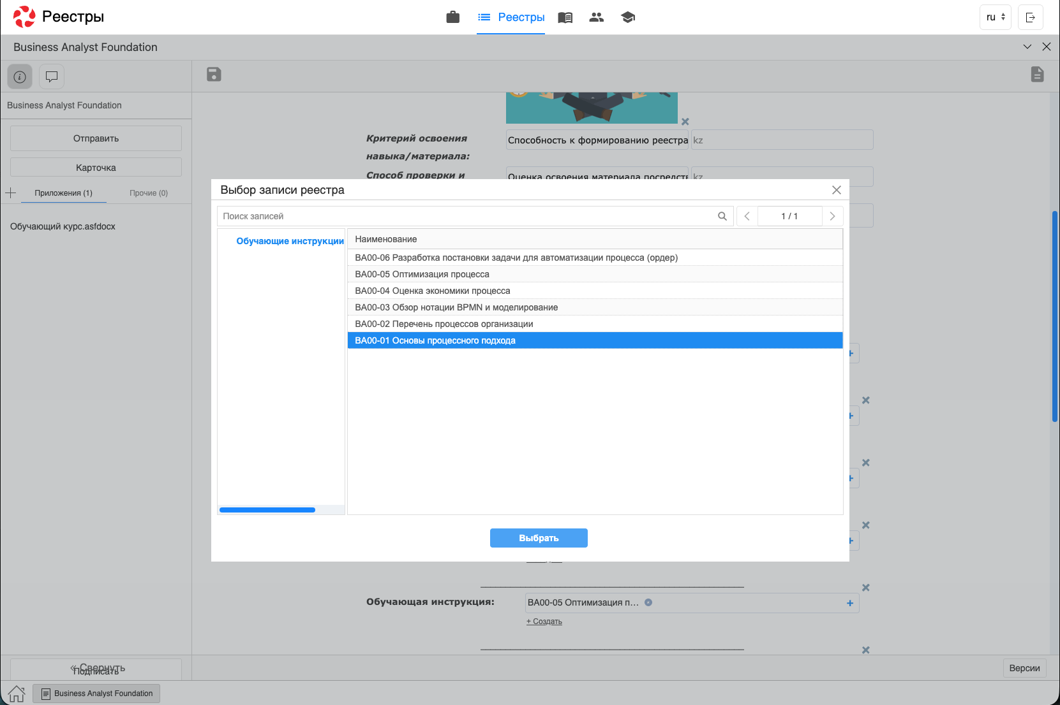
Рис. Выбор инструкции из списка разработанных
По клику на «+» в поле выбора Инструкций открывается список разработанных инструкций (уроков). Или создать новую инструкцию сразу в Обучающем курсе:
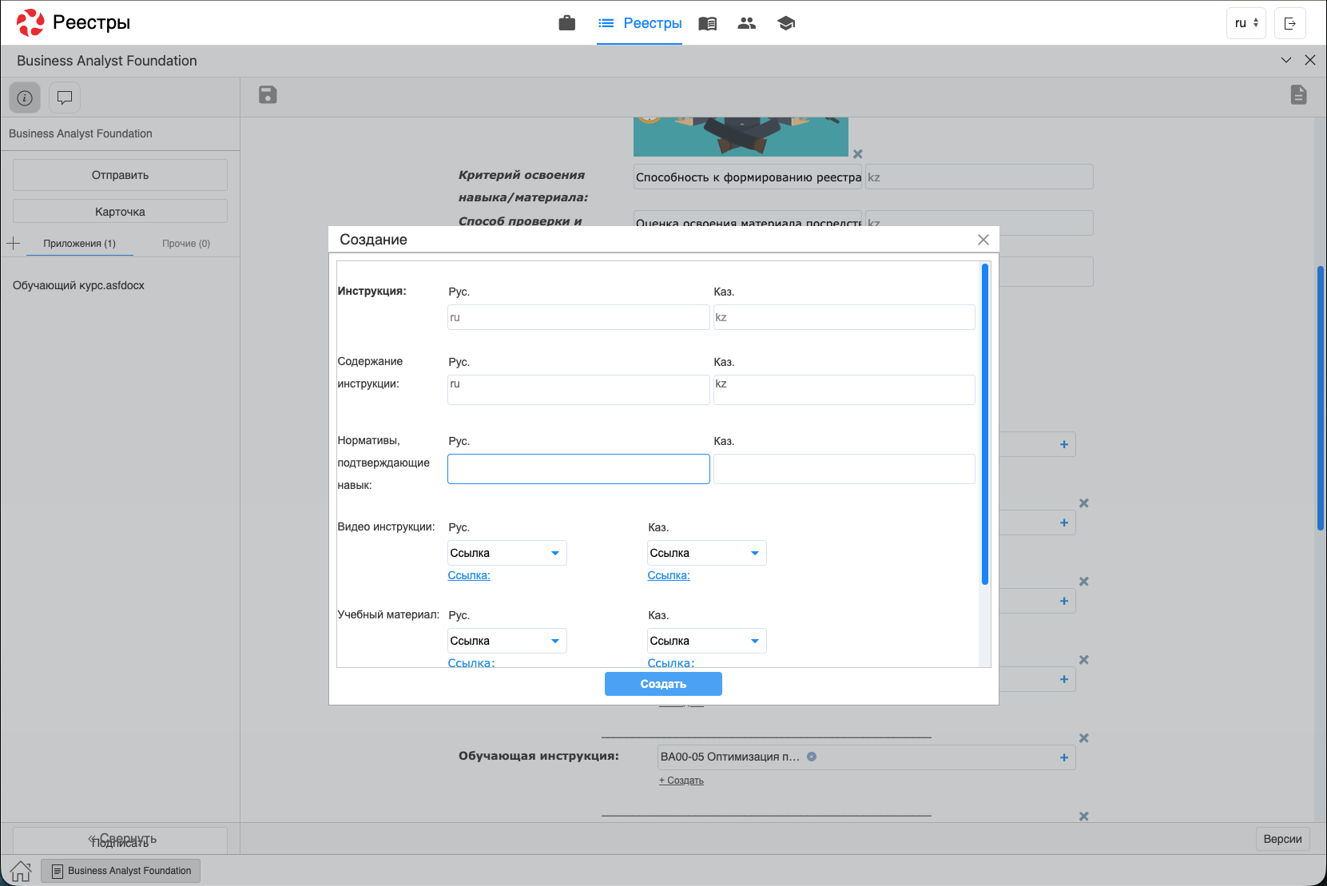
Рис. Создание новой инструкции внутри курса
По клику на кнопку «Создать» под полем выбора Инструкции открывается форма добавления нового урока.
- Для того, чтобы добавить новую инструкцию к курсу, необходимо в таблице нажать «добавить блок» и заполнить его.
- Итоговое задание, подтверждающее освоение материала. Может быть в виде практического задания либо в виде итогового тестирования.
- Добавление практического задания:
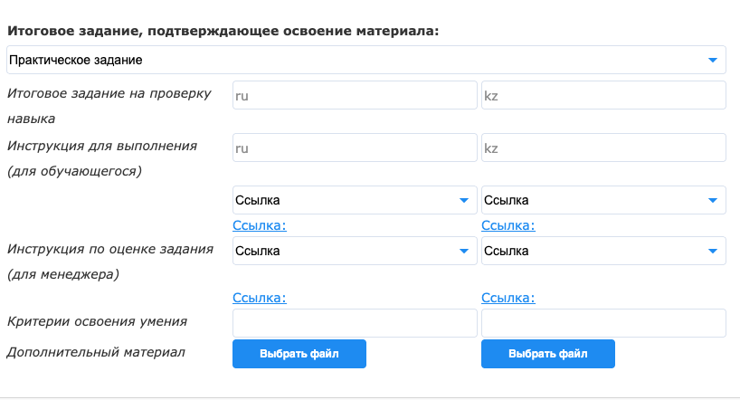
Рис. Форма добавления практического задания
- Итоговое задание, на проверку навыка — краткое описание практического задания.
- Инструкция для выполнения (для обучающегося) — краткое описание и прикрепленная ссылка/файл с подробной инструкцией и заданием.
- Инструкция по оценке задания (для менеджера) — не отображается на портале для обучения.
- Критерии освоения навыка — ключевые показатели, по которым можно понять, что обучающийся усвоил материал курса.
- Дополнительный материал — краткое описание и прикрепленный файл с материалами по курсу.
- Добавление итогового тестирования.
- Выбираются вопросы, которые будут входить в Итоговое тестирование. Можно выбрать уже созданные вопросы из реестра «Тестовые вопросы», нажав на «+» в поле выбора вопросов.
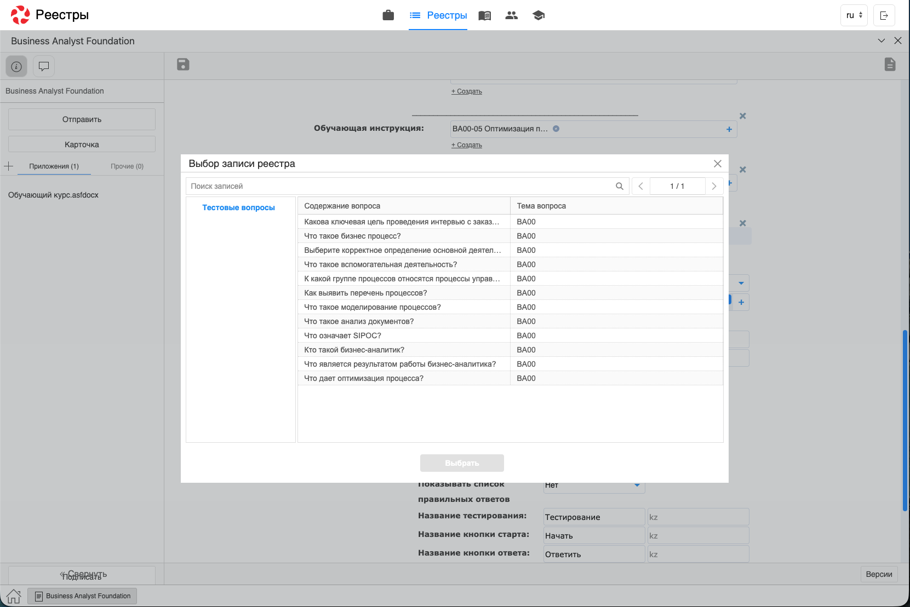
Рис. Список созданных вопросов
По нажатию кнопки «Создать» ниже поля выбора вопросов, можно создать новый вопрос.
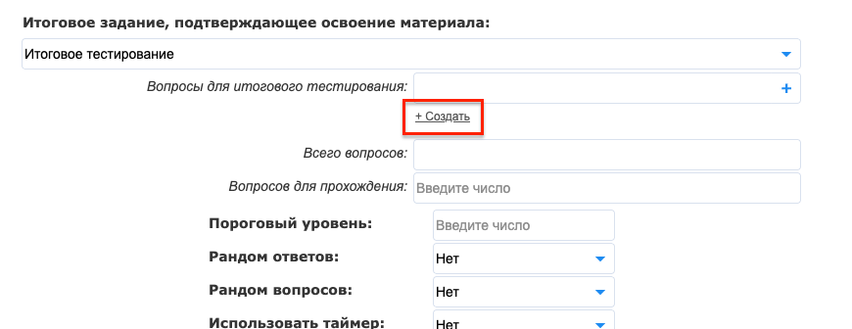
Рис. Кнопка «Создать»
Необходимо нажать на кнопку и заполнить поля. Подробнее о том, как правильно их заполнить, описано в разделе «Создание базы вопросов».
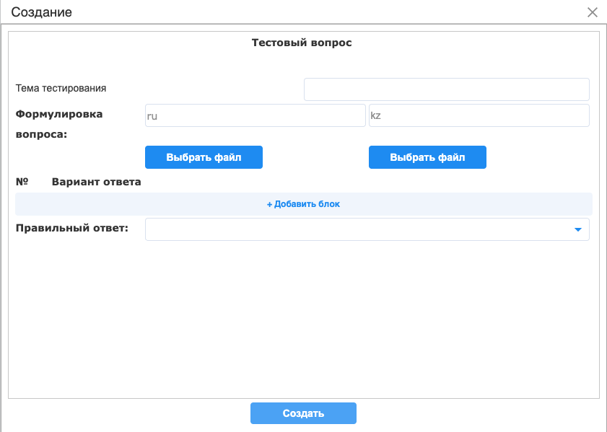
Рис. Форма создания вопроса

Создание базы вопросов
Для того, чтобы создать новый вопрос, необходимо выполнить порядок действий.
- Выбрать реестр «Тестовые вопросы».
- Отобразится список созданных вопросов.
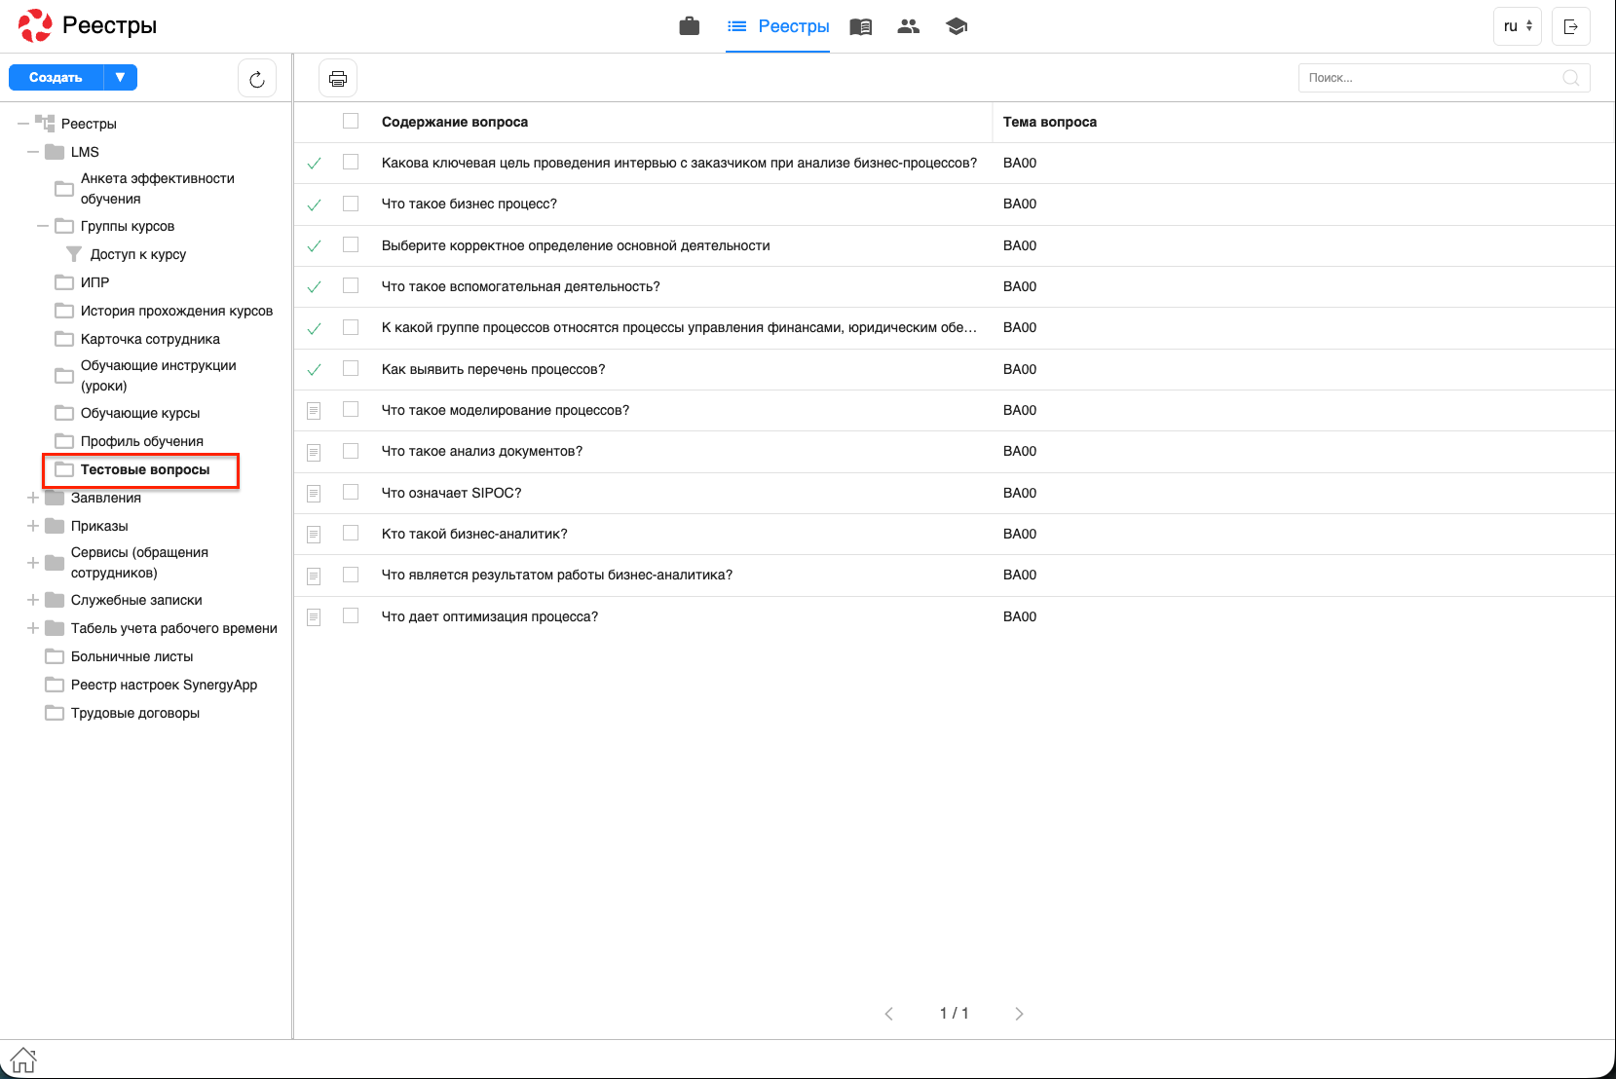
Рис. Реестр тестовых вопросов
- Нажать кнопку «Создать».
- Откроется форма вопроса, которую необходимо заполнить.
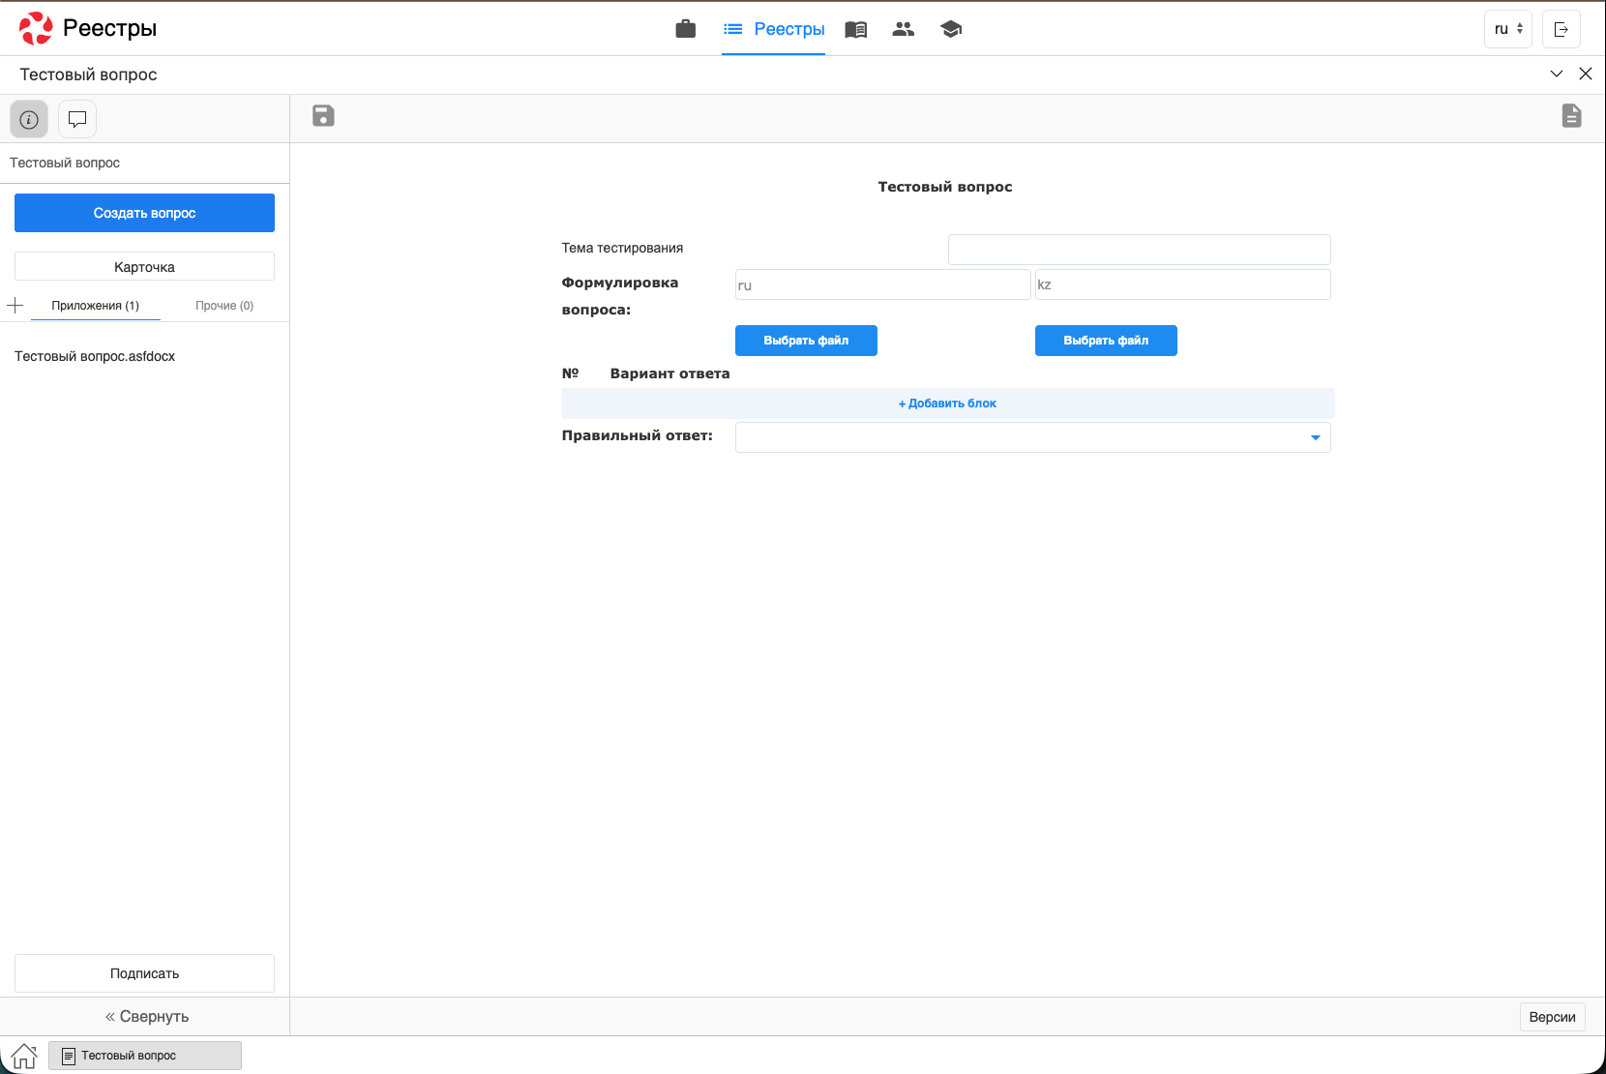
Рис. Форма создания вопроса
- Заполняем форму:
  - Записываем формулировку вопроса, можно добавить изображение.
  - Указываем варианты ответов. Если вариантов меньше, удаляем лишние строки, нажав на крестик в конце строки. Если вариантов больше, нажимаем на «добавить блок» в конце таблицы. В ответах также можно добавить изображение, но текстовое поле должно содержать подпись к изображению. Текст, содержащийся в ответах должен быть разный. Также рекомендуется добавлять не более 5 вариантов ответа.
  - Указываем номер правильного ответа.
- Нажимаем «Создать вопрос». Вопрос будет отображаться в списке записей реестра.
- Ниже указываются основные и дополнительные настройки тестирования.
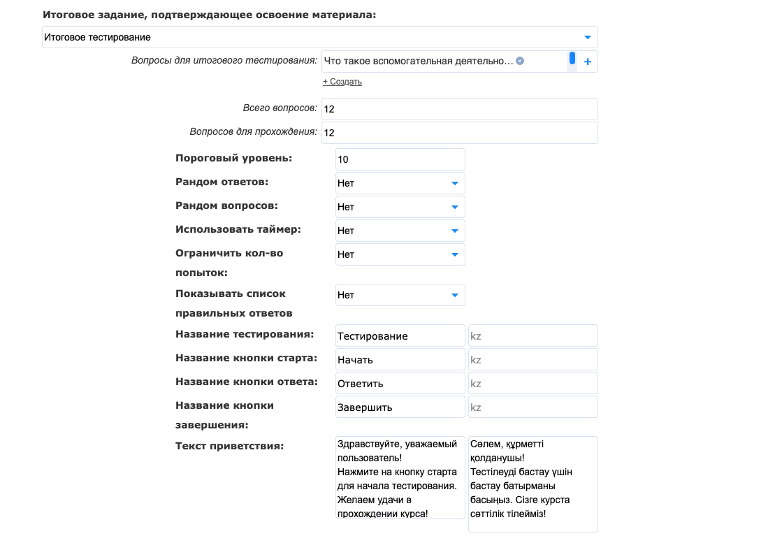
Рис. Настройки тестирования
Пороговый уровень — задается в процентах. Это порог, по которому будет считать, как пройден тест. Если выше или равно указанному значению, тест пройден. В противном случае, тест нужно будет пересдавать.
- Нажать кнопку «Сохранить».

1.3. Группировка курсов
В данном реестре группируются обучающие курсы.
Реестр «Группы курсов» отображает список сгруппированных курсов по библиотекам. Запись реестра содержит список курсов. Добавленный контент может быть отредактирован или удален. Любые изменения в группе курсов отображаются на портале.
Порядок действий:
- Выбираем реестр «Группы курсов».
- Открывается список группы курсов.
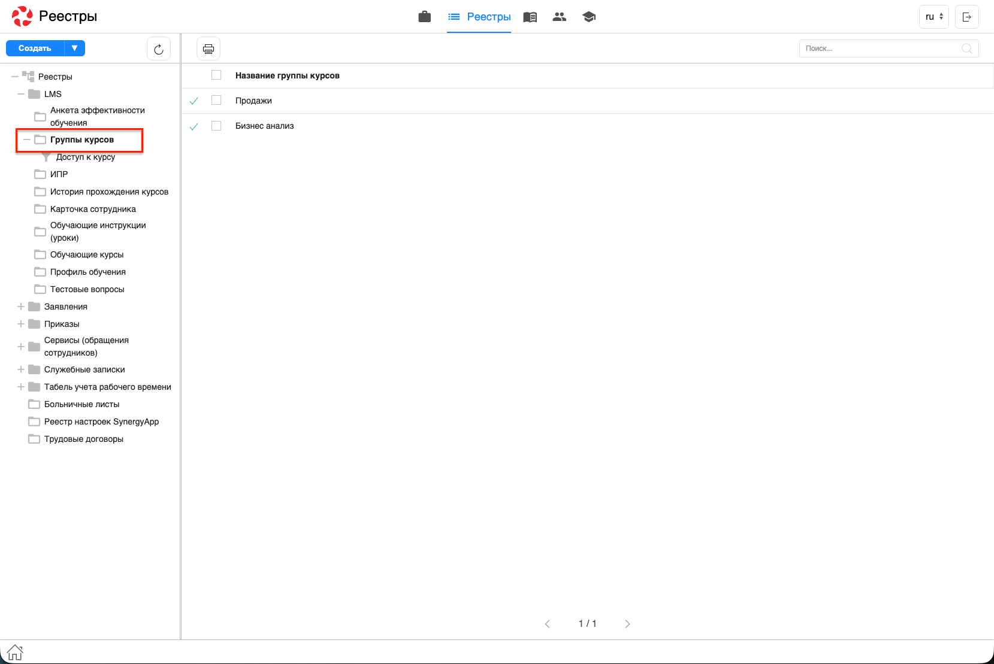
Рис. Список групп курсов
- Для создания группы нажимаем кнопку «Создать».
- Открывается форма для заполнения информации.
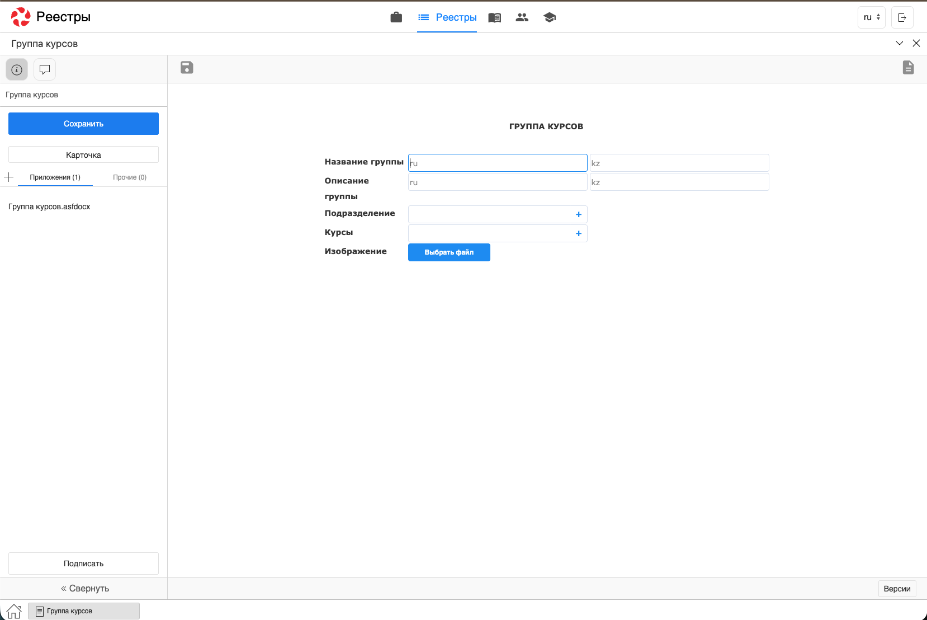
Рис. Форма создания группы курсов
- Заполняем данные формы:
  - Название группы — указывается название группы курсов. Обязательное поле.
  - Описание группы — содержит описание группы курсов. Не обязательное поле.
  - Подразделение — выбор подразделения, которому будет доступна данная группа курсов.
  - Курсы — список курсов с кратким описанием. Обязательное поле. Выбираем соответствующий курс.
- Примечание
- На портале для обучения отображаются только курсы со статусом «Разработан».
  - Изображение — содержит изображение, которое будет отображаться на портальной части системы. Не обязательное поле.
- Нажать кнопку «Сохранить».

1.4. Создание профиля обучения
Реестр «Профиль обучения» отображает список имеющихся программ обучения. Запись реестра содержит данные по должности и курсы, необходимые для указанной должности. Добавленный контент может быть отредактирован или удален.
Порядок действий:
- Выбираем реестр «Профиль обучения».
- Открывается список профилей обучения.
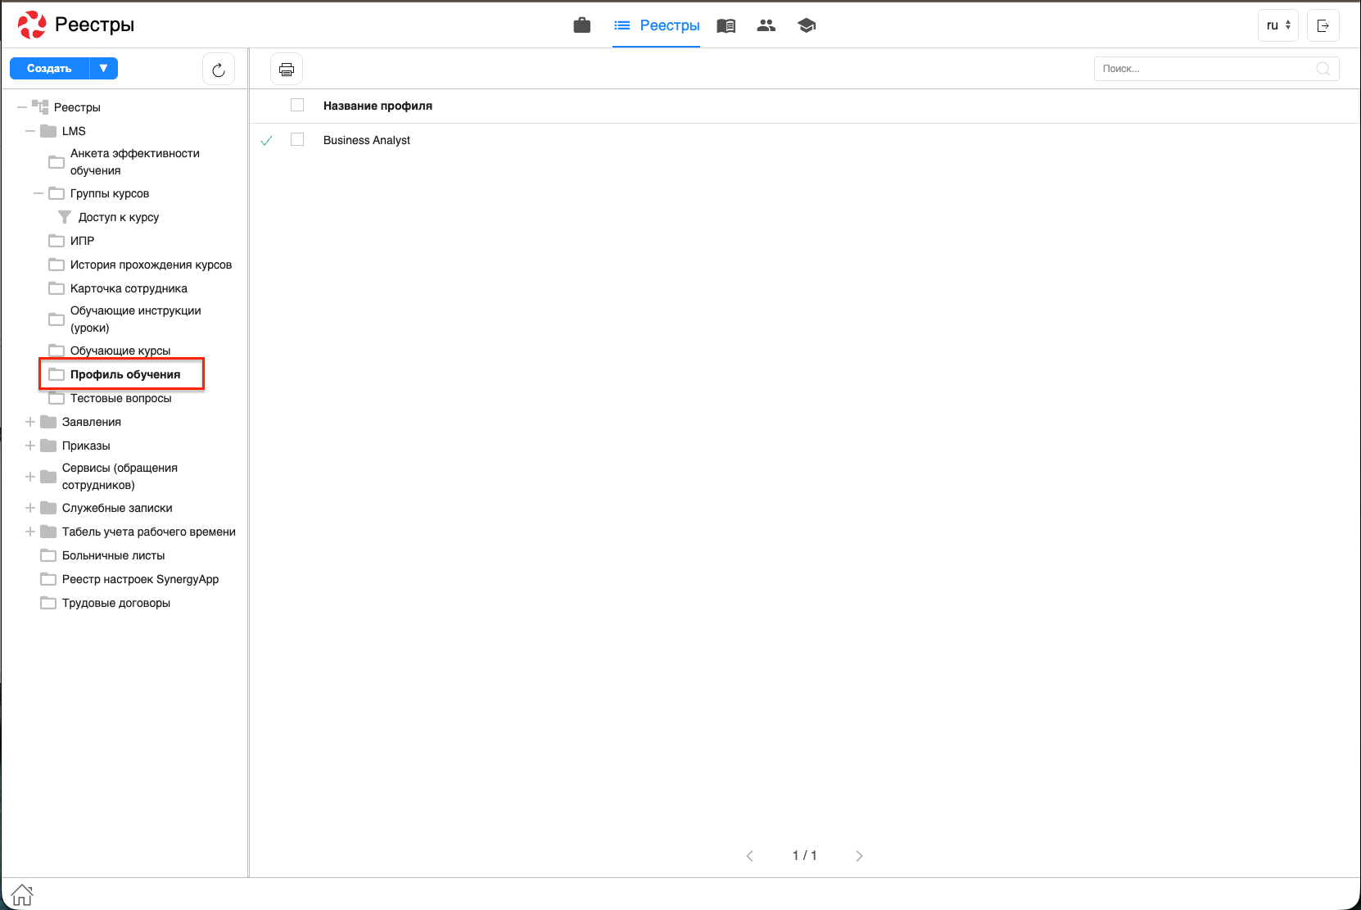
Рис. Список профилей обучения
- Для создания профиля нажимаем кнопку «Создать».
- Открывается форма для заполнения информации и материала по профилю обучения.
- Заполняем данные формы:
  - Профиль обучения — вручную указываем название профиля обучения.
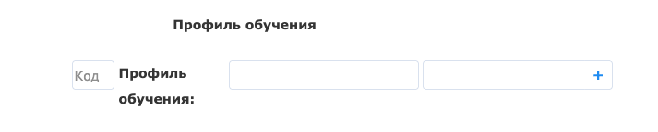
Рис. Поле «Профиль обучения»
- Должность — справочное значение должностей. Для добавления новой должности необходимо обратиться к администратору системы. Выбираем из списка нужные должности. Обязательное поле.
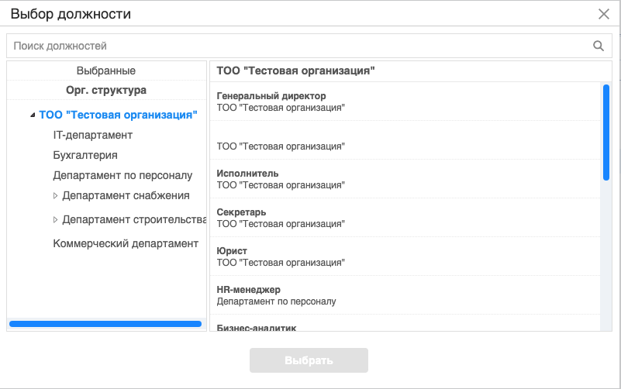
Рис. Выбор должности из списка
- Курсы — список курсов с кратким описанием, которые необходимо знать для данной должности. Выбираем соответствующие курсы.
- Дополнительная литература — файлы и ссылки, которые могут быть полезны для данной должности.
- Нажать кнопку «Сохранить».

1.5. Создание карточки сотрудника (обучающегося)
Реестр «Карточка сотрудника» отображает список обучающихся. Запись реестра содержит данные по курсам, их статусам и прочее. Добавленный контент может быть отредактирован или удален.
Примечание
При наличии Профиля обучения для должности, на которую назначен пользователь, Карточка создается автоматически при первом входе пользователя на Портал обучения.
Ниже описан сценарий, при котором необходимо вручную добавить пользователю Карточку сотрудника.
Порядок действий:
- Выбираем реестр «Карточка сотрудника».
- Открывается список пользователей.
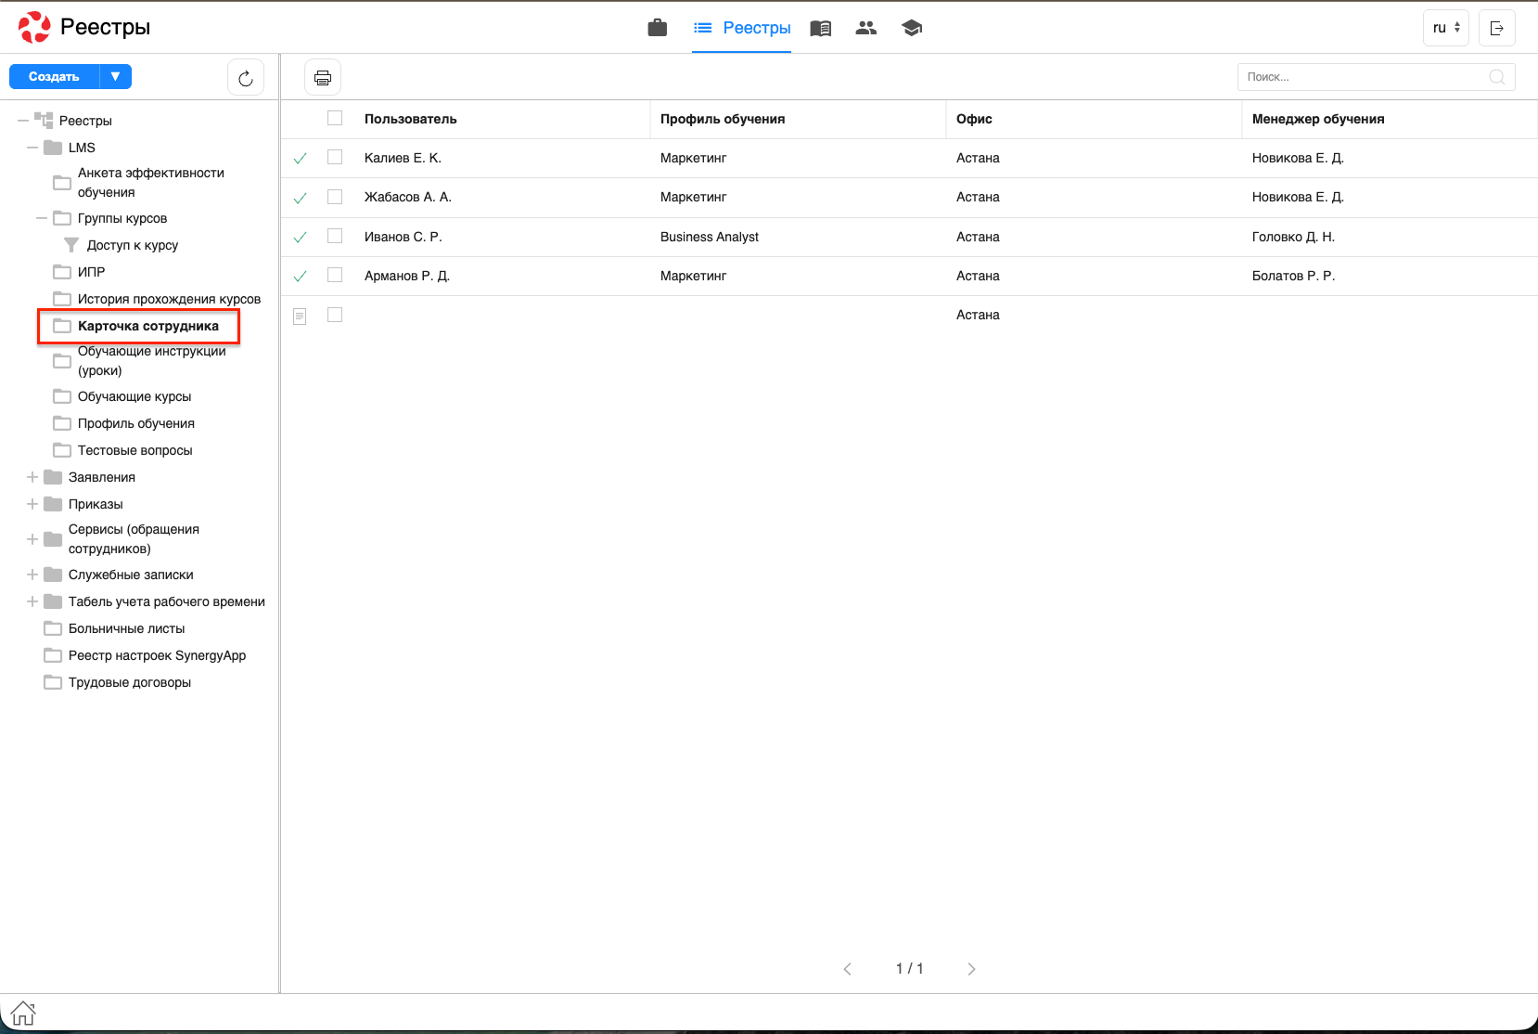
Рис. Список карточек сотрудников
- Для создания пользователя нажимаем кнопку «Создать».
- Открывается форма для заполнения информации.
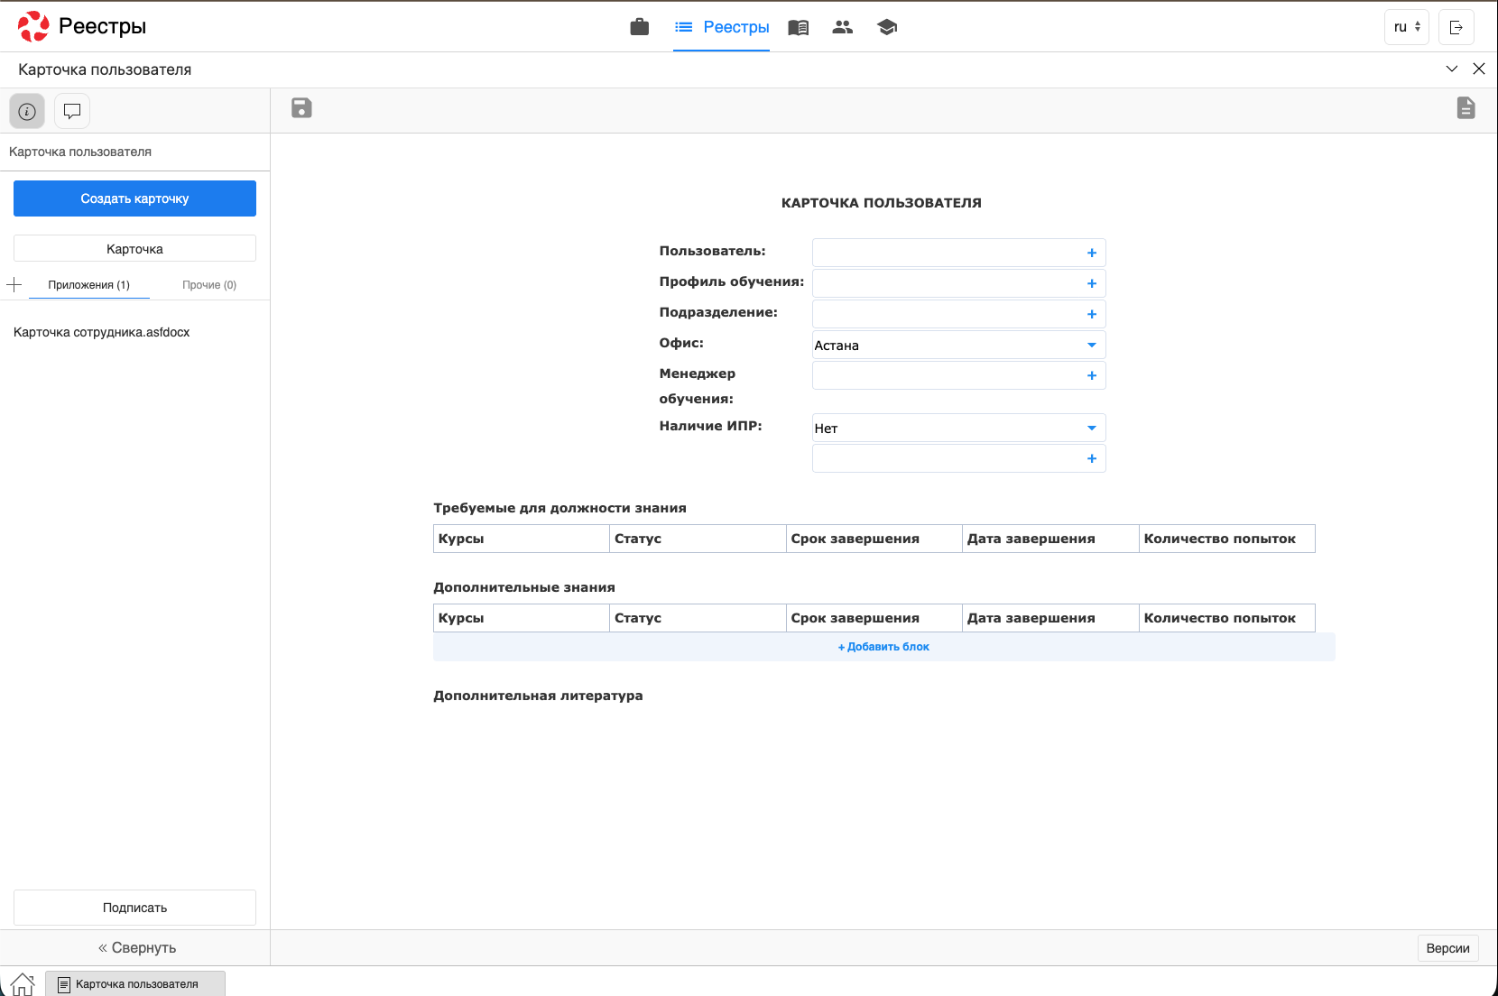
Рис. Форма создания карточки сотрудника
- Заполняем данные формы:
  - Пользователь — справочное значение должностей. Добавить нового пользователя можно двумя способами: в модуле Сотрудники (при наличии прав Сотрудника отдела кадров), или же в IDE (подробнее описано в руководстве по IDE). Выбираем из списка нужного пользователя. Обязательное поле.
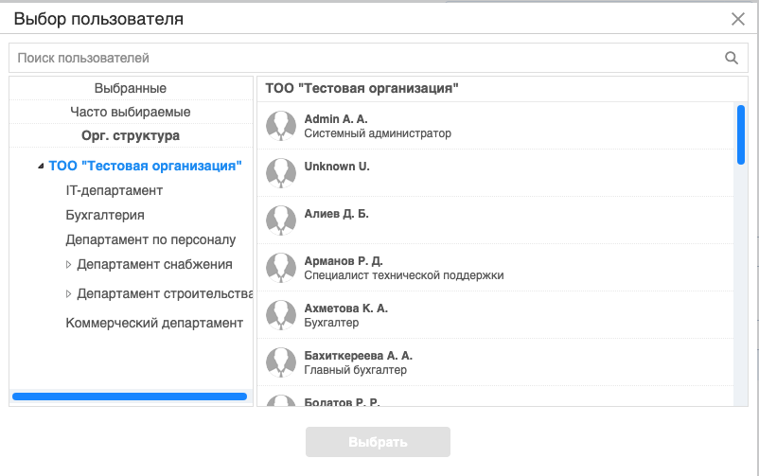
Рис. Справочник пользователей
- Профиль обучения — список программ обучения с настроенными курсами. Выбираем соответствующий профиль.
- Подразделение — Департамент, в котором находится данный пользователь. Заполняется автоматически при выборе пользователя. Не редактируемое.
- Менеджер обучения — ответственный за контроль обучения данного пользователя. Заполняется автоматически тем пользователем, кто создает запись.
- Таблица «Требуемые для должности знания» — содержит список курсов, которые необходимо пройти данному пользователю по должности. Таблица содержит следующие поля:
  - Курсы — ссылка на обучающие курсы. Заполняется автоматически при выборе Профиля обучения.
  - Статус — статус обучения по данному курсу:
    - Без статуса — курс добавлен в список обязательных курсов, но еще не взят в обучение.
    - Обучение — пользователь приступил к обучению. При смене статуса на данное значение на портале для данного курса исчезнет кнопка «Начать».
    - Обучение завершено — пользователь завершил обучение.
    - Подтверждено — выставляется вручную в случае, если пользователь повторно прошел обучение.
  - Срок завершения — срок, в который пользователь должен завершить обучение по данному курсу.
  - Дата завершения — фактическая дата, когда пользователь завершил обучение по курсу.
  - Количество попыток — доступные попытки для прохождения теста (для курсов с Итоговым тестированием).
- Таблица статус сертификации — отображает общее количество пройденных курсов из обязательных курсов и статус сертификации.
- Таблица дополнительные знания — содержит такие же данные, что и таблица «Требуемые для должности знания», но с тем отличием, что в данную таблицу можно добавлять те курсы, которые пользователю будет полезно пройти. Данные этой таблицы заполняются как из SynergyApp, так и с портала при нажатии кнопки «Добавить в мои курсы».
- Дополнительная литература — файлы и ссылки, которые могут быть полезны для данной должности. Заполняется автоматически при выборе должности.
- Нажать кнопку «Создать карточку».
После заполнения данных на портале для данного пользователя на странице «Мои курсы» появятся курсы для обучения.

1.4. Результаты обучения

1.1. Просмотр результатов тестирования
Результаты тестирования можно посмотреть на Synergy в модуле «История прохождения курсов»:
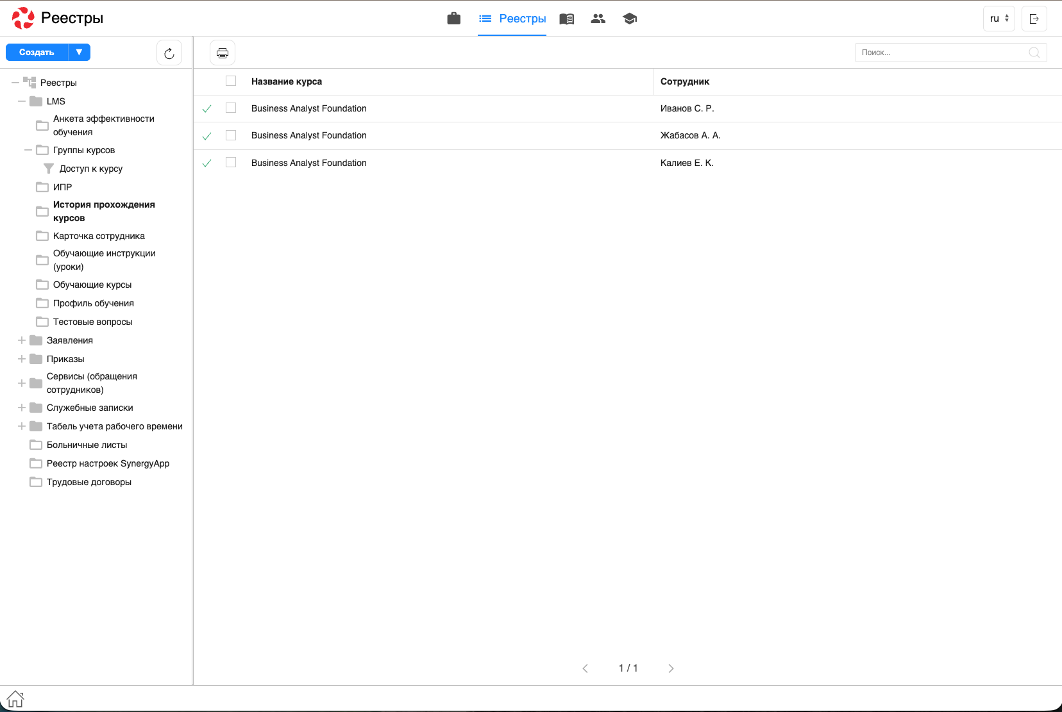
Рис. История прохождения курсов
В данном модуле отображаются результаты итогового тестирования по факту завершения, включая окончательные результаты и предыдущие попытки:
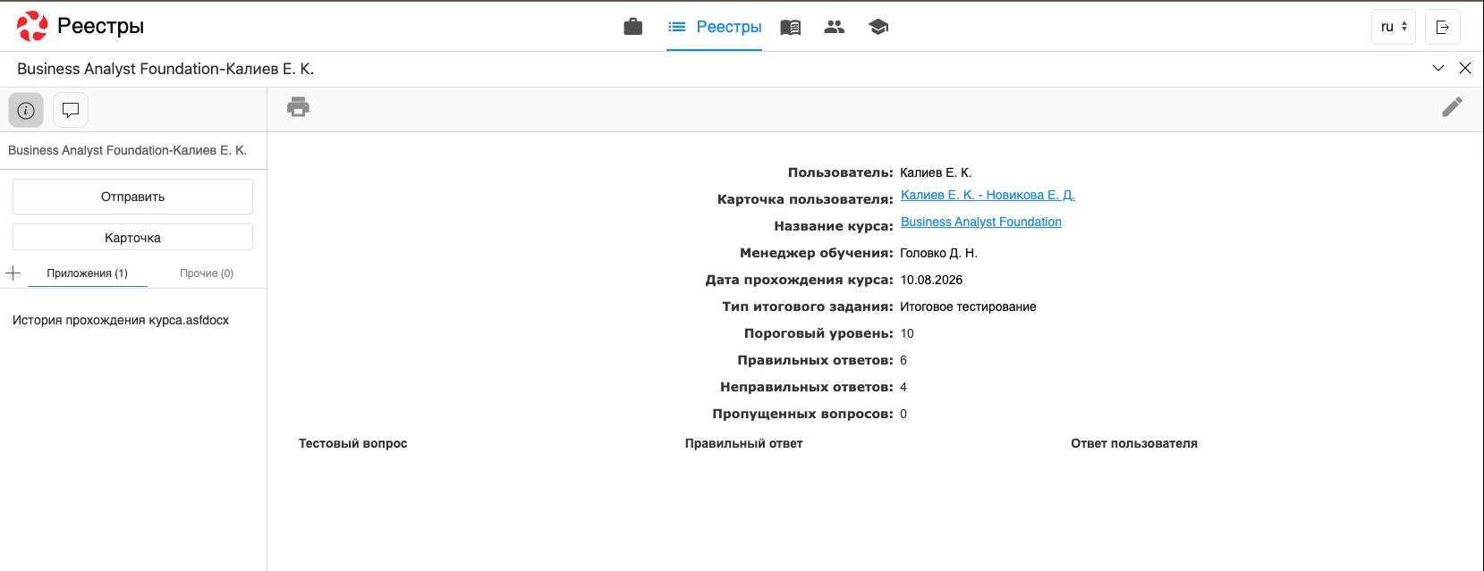
Рис. Пример записи

Обучающийся
Портал для обучающихся располагается по адресу: http://(host):(port)/Knowledge

1.1. Авторизация
Страница авторизации на портале Knowledge выглядит следующим образом:
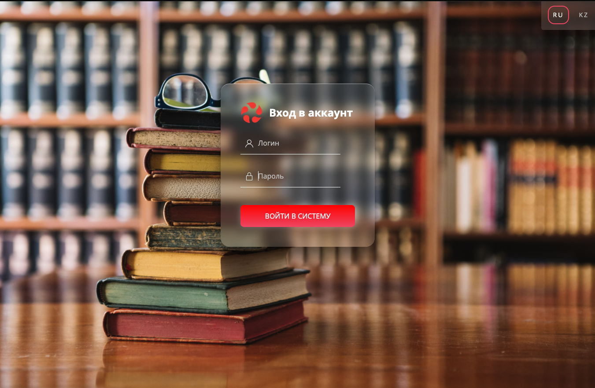
Рис. Страница авторизации на портале Knowledge
Создание пользователей происходит в модуле Сотрудники (при наличии прав Сотрудника отдела кадров), или же в IDE (подробнее описано в руководстве по IDE).
Необходимо заполнить требуемые поля:
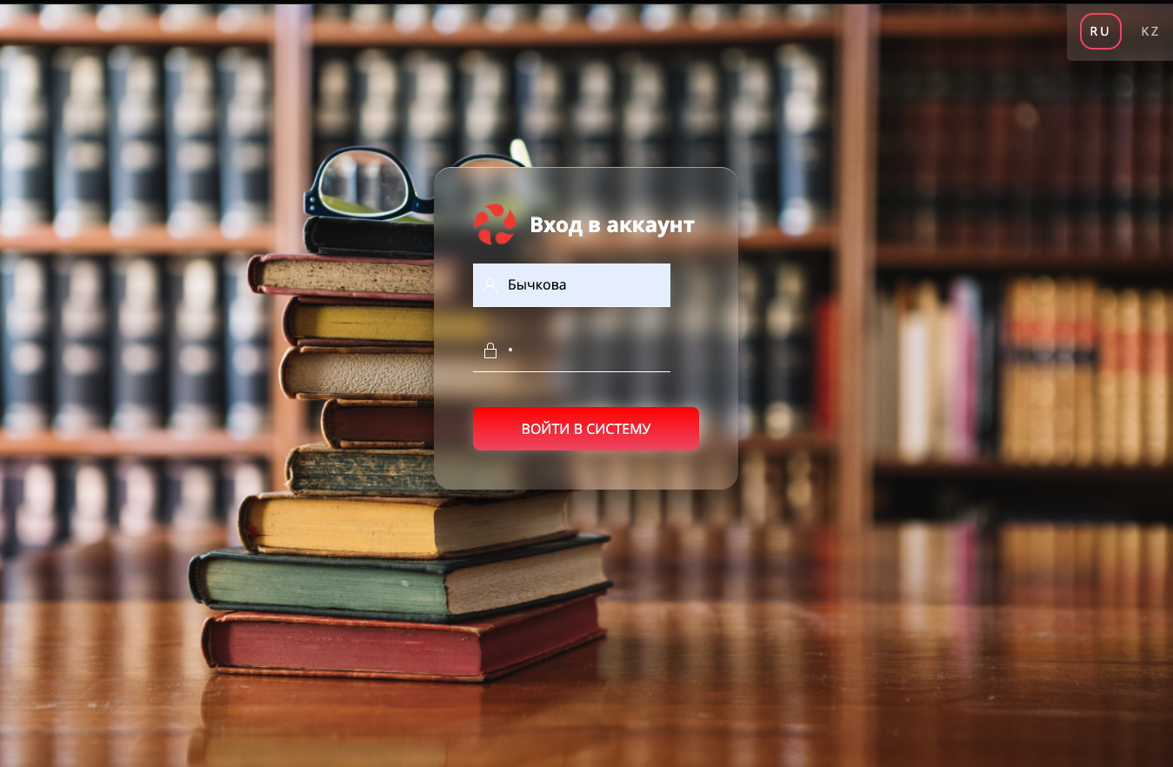
Рис. Форма авторизации
Затем нажать кнопку «Войти в систему».
Если в системе еще нет профиля, система предложит создать его:
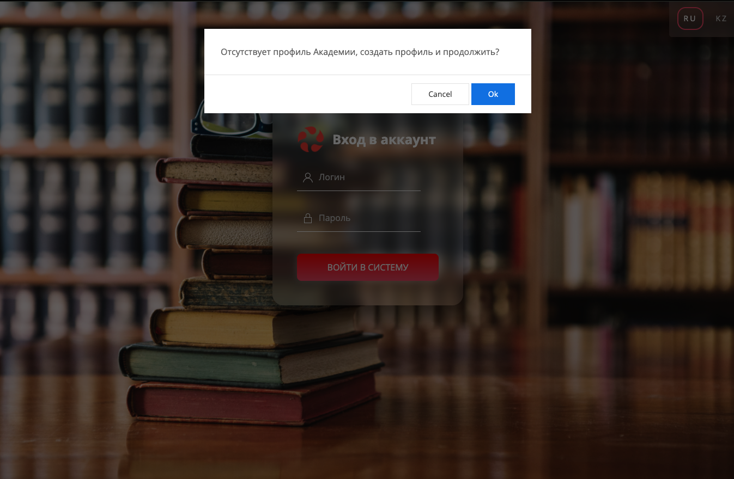
Рис. Предложение создать профиль

1.2. Интерфейс портала
На портале представлены следующие модули:
- Профиль
- Мои курсы
- Все курсы
- Библиотека
Модуль «Профиль» содержит информацию об обучающемся:
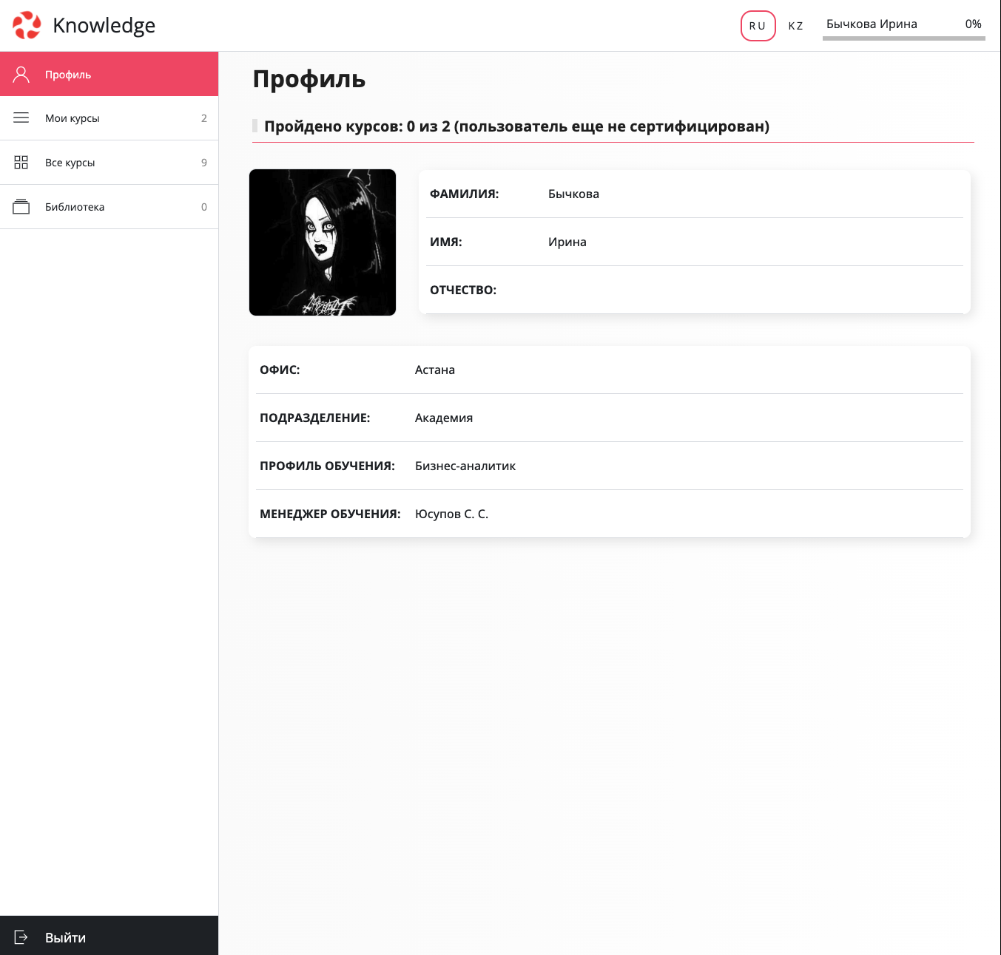
Рис. Модуль «Профиль»
Модуль «Все курсы» содержит все созданные в системе курсы, безотносительно должности конкретного пользователя:
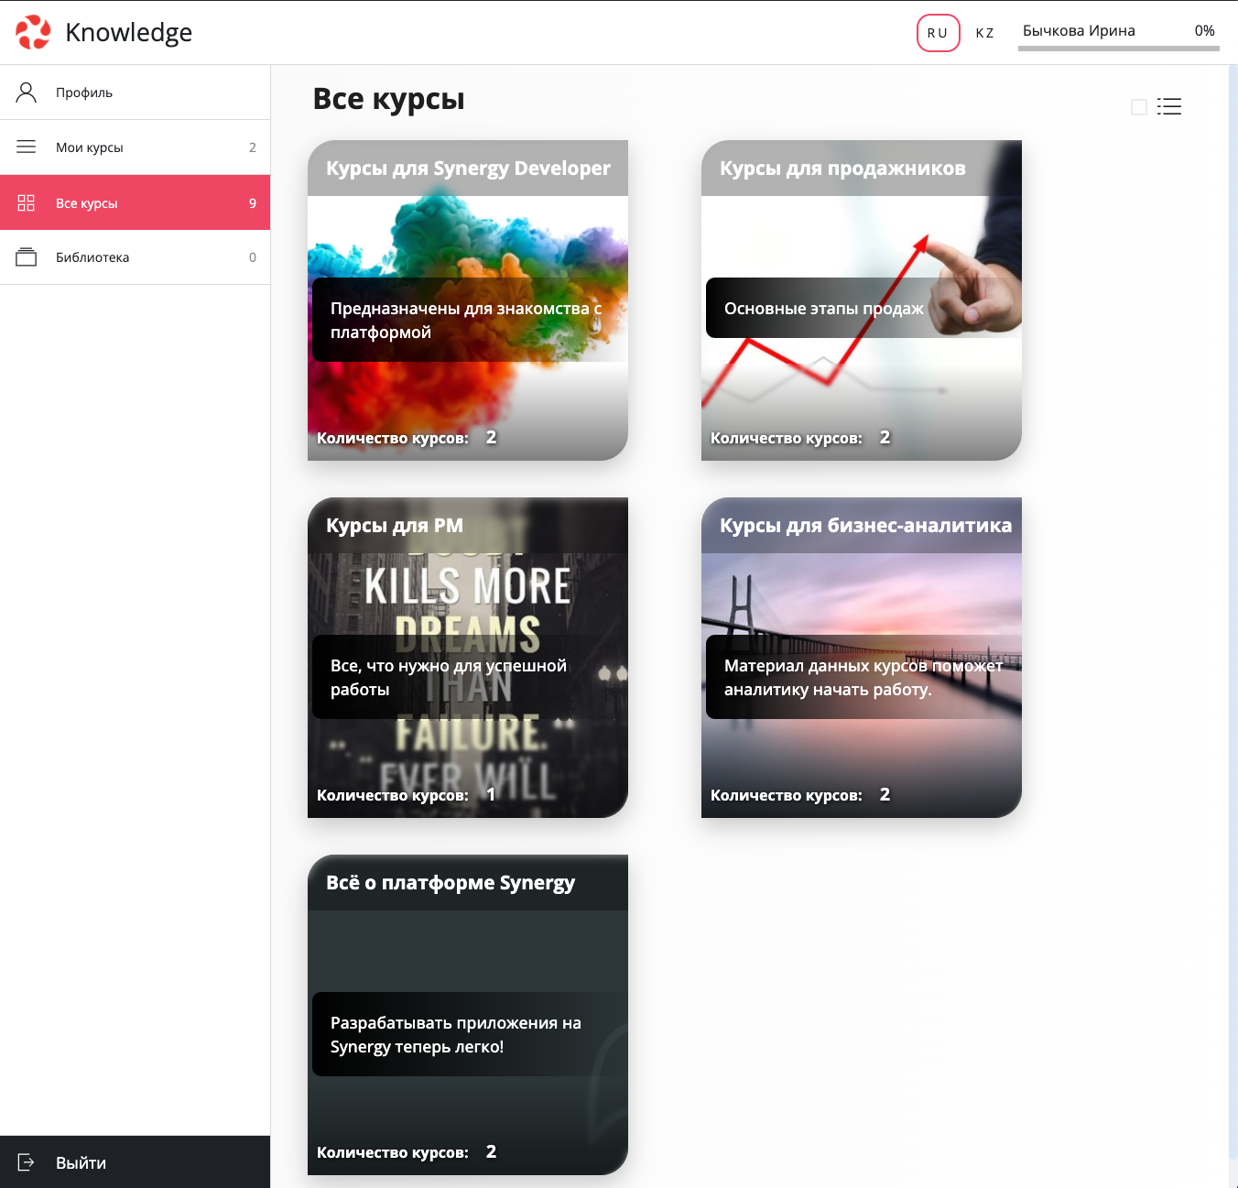
Рис. Модуль «Все курсы»
Модуль «Мои курсы» содержит те курсы, которые необходимо изучить в рамках конкретной должности.
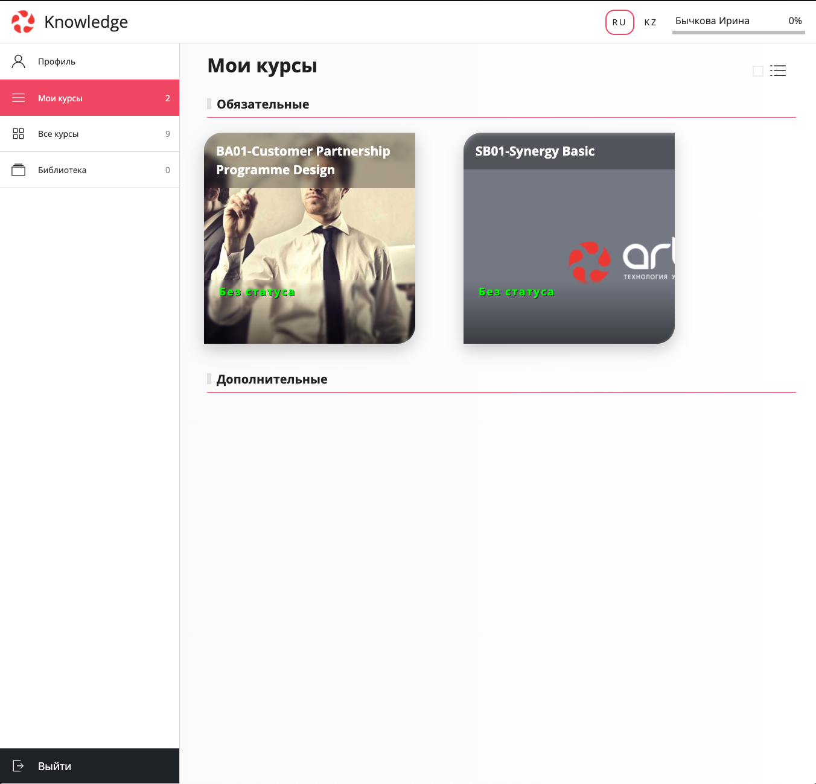
Рис. Модуль «Мои курсы»
Модуль «Библиотека» содержит дополнительную литературу, необходимую пользователю при обучении по данному Профилю обучения.
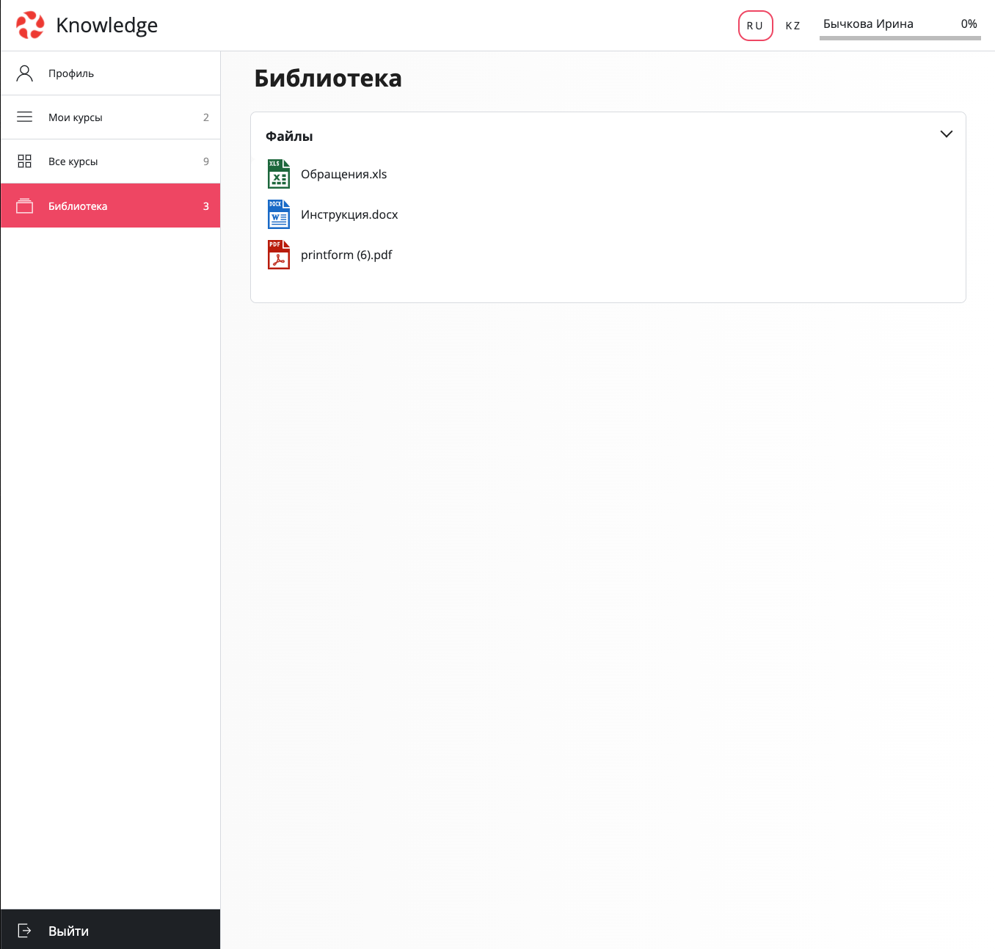
Рис. Модуль «Библиотека»

1.3. Добавление дополнительного курса
Кроме того, есть возможность самостоятельного добавления курсов из модуля «Все курсы» в «Мои курсы». Для этого нужно выбрать из модуля «Все курсы» нужный курс, открыть его и нажать на кнопку «Добавить в Мои курсы»:
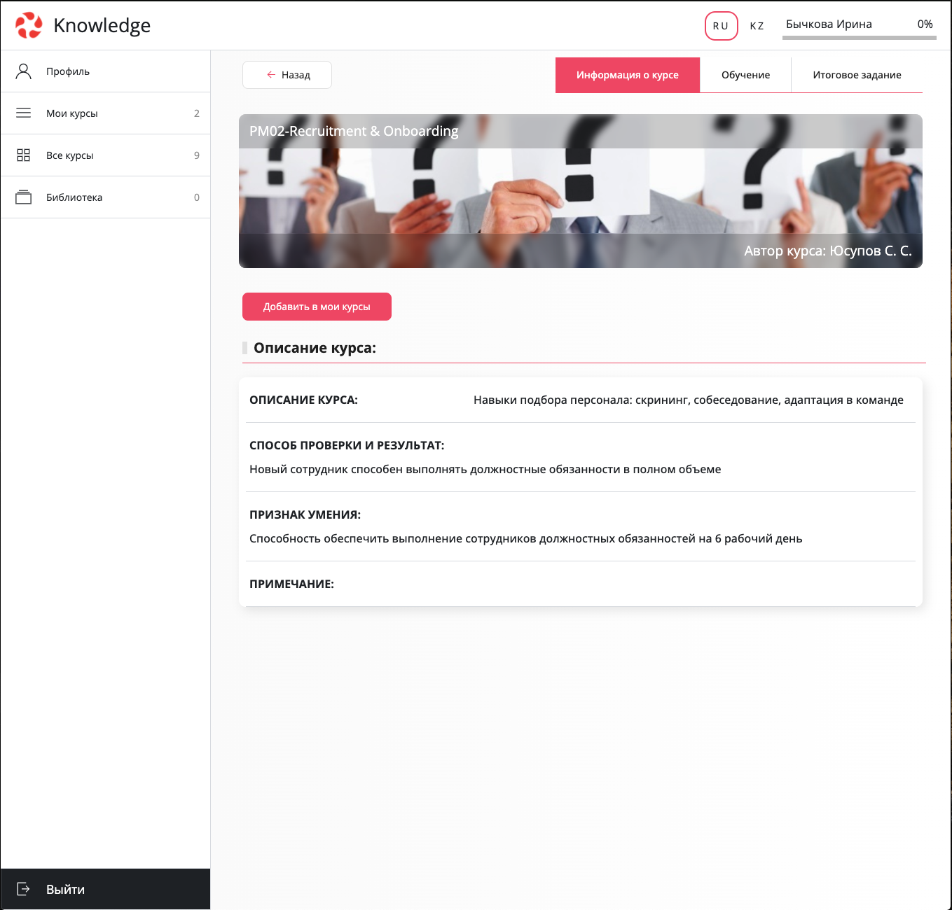
Рис. Кнопка «Добавить в Мои курсы»
После нажатия на эту кнопку она меняет вид на «Начать курс».
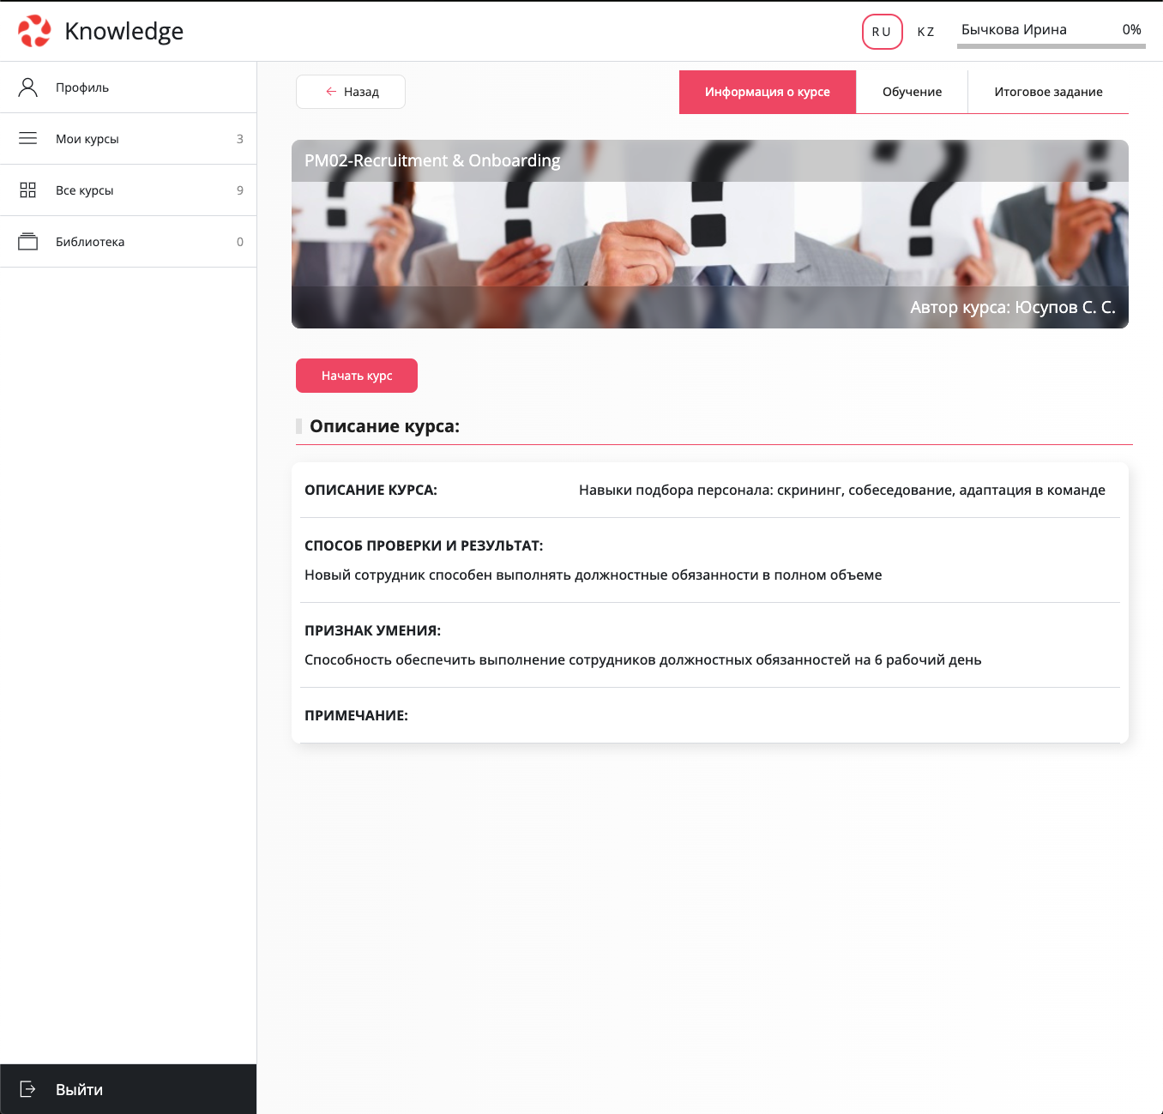
Рис. Кнопка «Начать курс»
После этого курс будет отображаться в модуле «Мои курсы» в разделе «Дополнительные»:
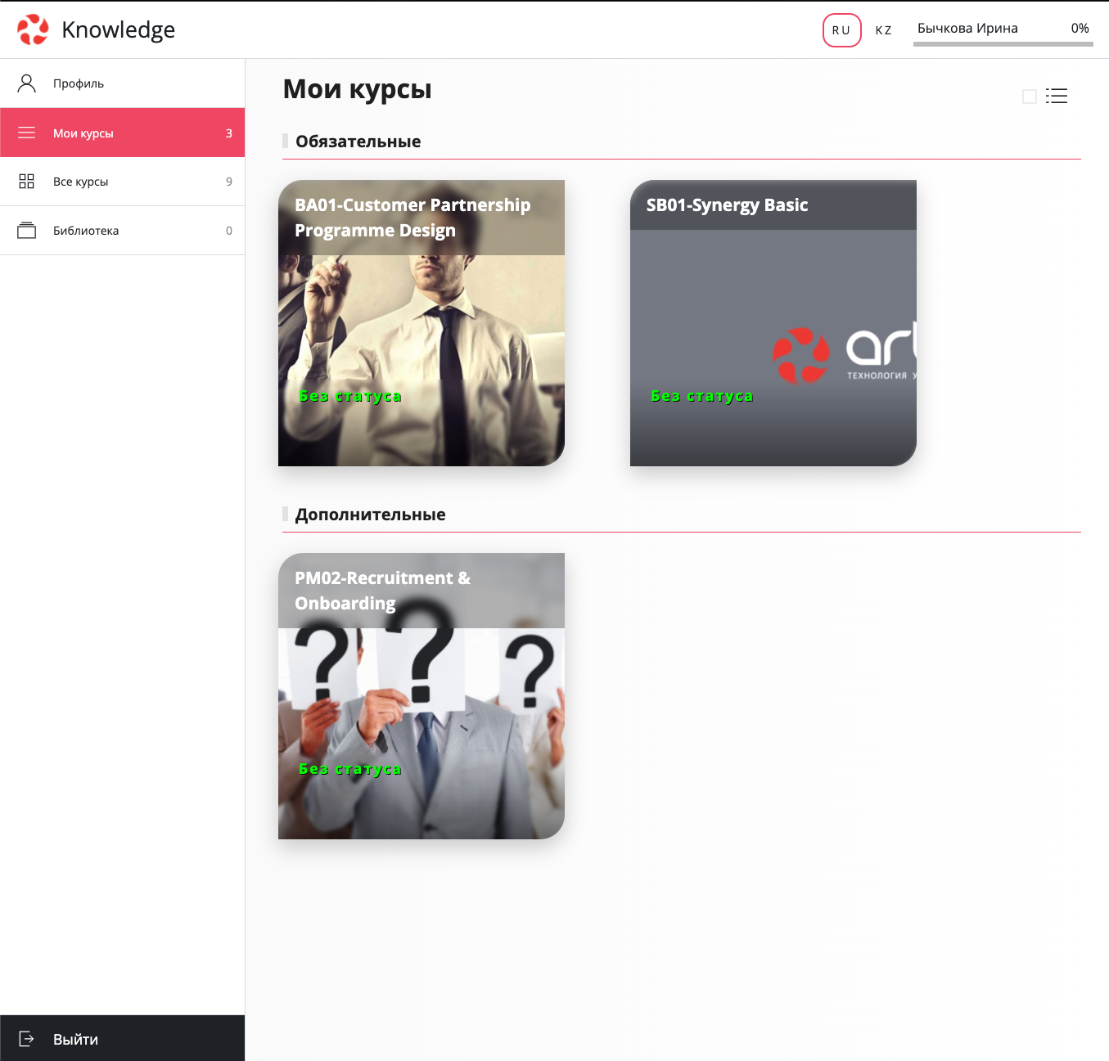
Рис. Курс в разделе «Дополнительные»

Обучение

1.1. Изучение материала
Для начала обучения обучающийся выбирает курс, который желает пройти (одним щелчком левой кнопки мыши):
Рис. Выбор курса
Далее необходимо нажать кнопку «Начать курс». После нажатия на данную кнопку система предлагает определить даты завершения изучения курса.
Обучающийся должен выбрать дату, по истечению которой должен завершить обучение (данная дата ни к чему не обязывает обучающегося, это просто системный пререквизит):
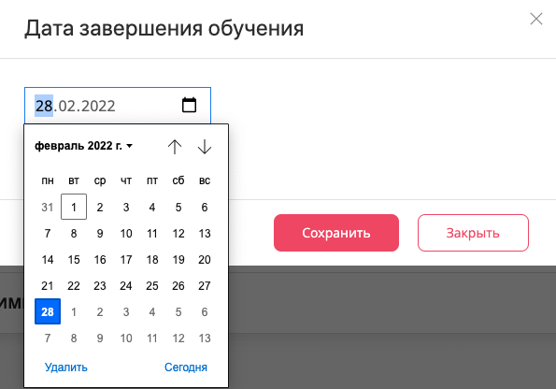
Рис. Выбор даты завершения
После этого курс открыт для изучения. Нужно выбрать первый урок (один щелчок левой кнопки мыши). Открывается содержимое урока, которое может включать видео, фото, текстовые файлы и презентации.
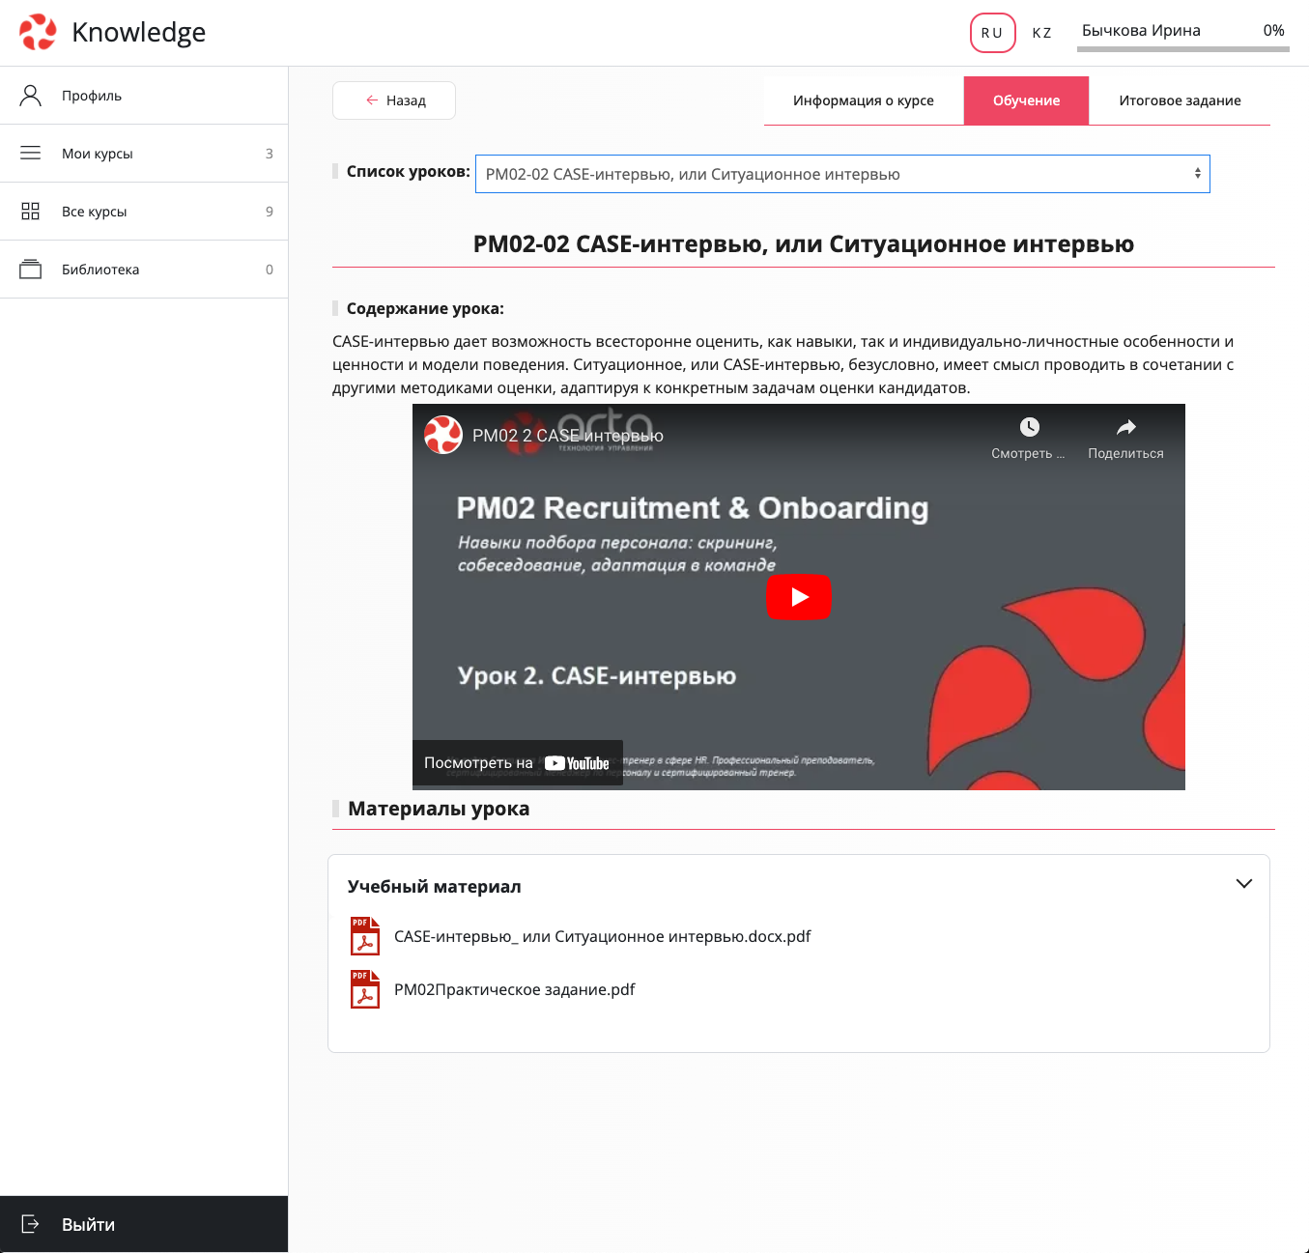
Рис. Содержимое урока

1.2. Тестирование
После изучения всех уроков курса обучающийся может перейти к итоговому заданию:
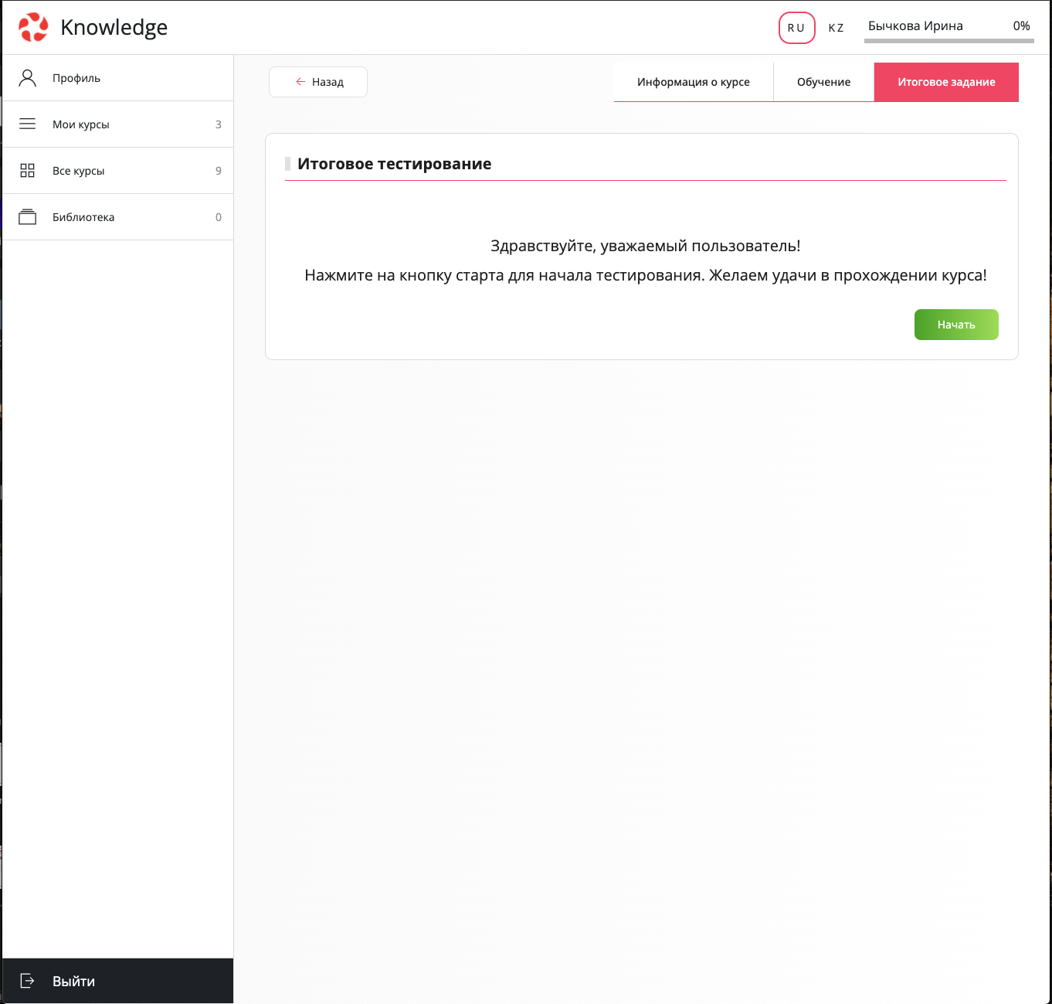
Рис. Итоговое задание
Необходимо нажать кнопку «Начать», после чего открывается тестовое задание с прогрессом по ходу тестирования:
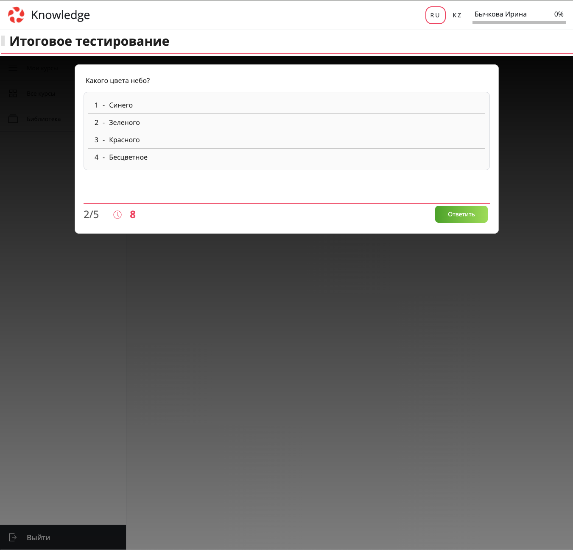
Рис. Тестовое задание с прогрессом
Система подсчитывает результат и выводит сообщение. В данном конкретном случае тест не сдан, так как не был набран пороговый уровень:
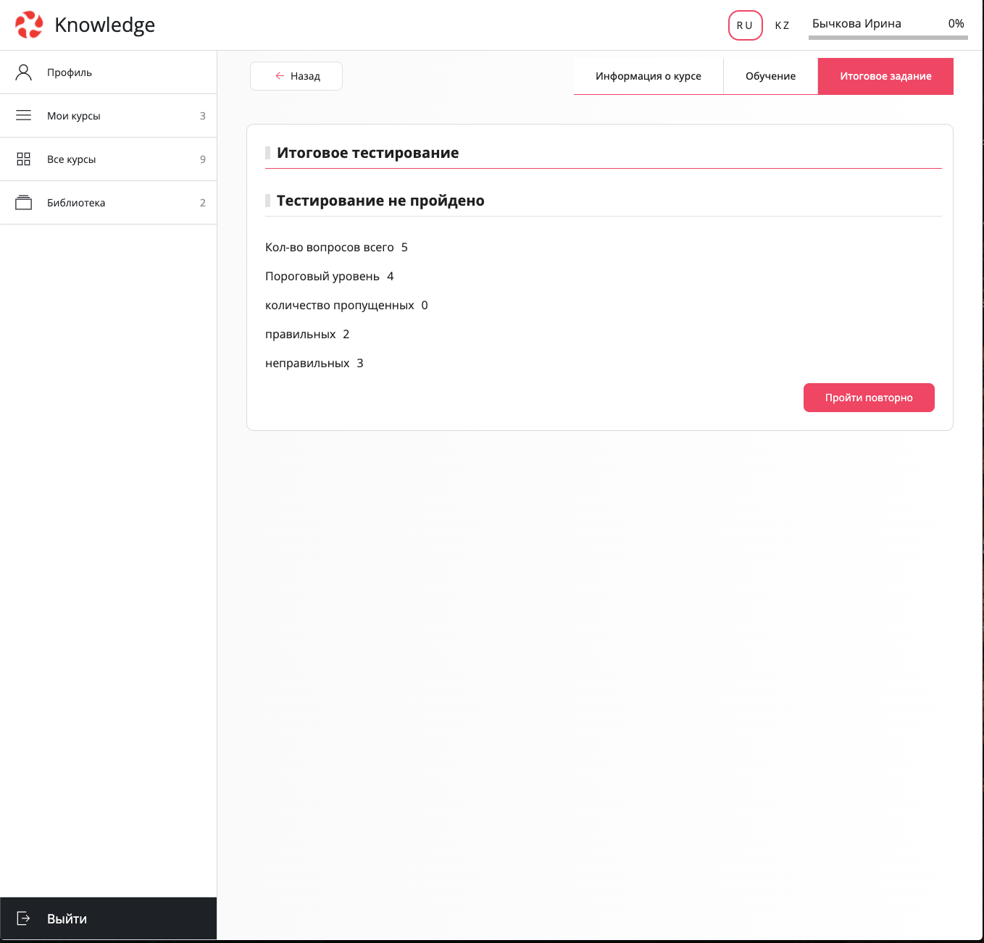
Рис. Сообщение о непройденном тесте
Обучающийся может пройти тестирование заново. В случае успешного завершения теста система выводит сообщение:
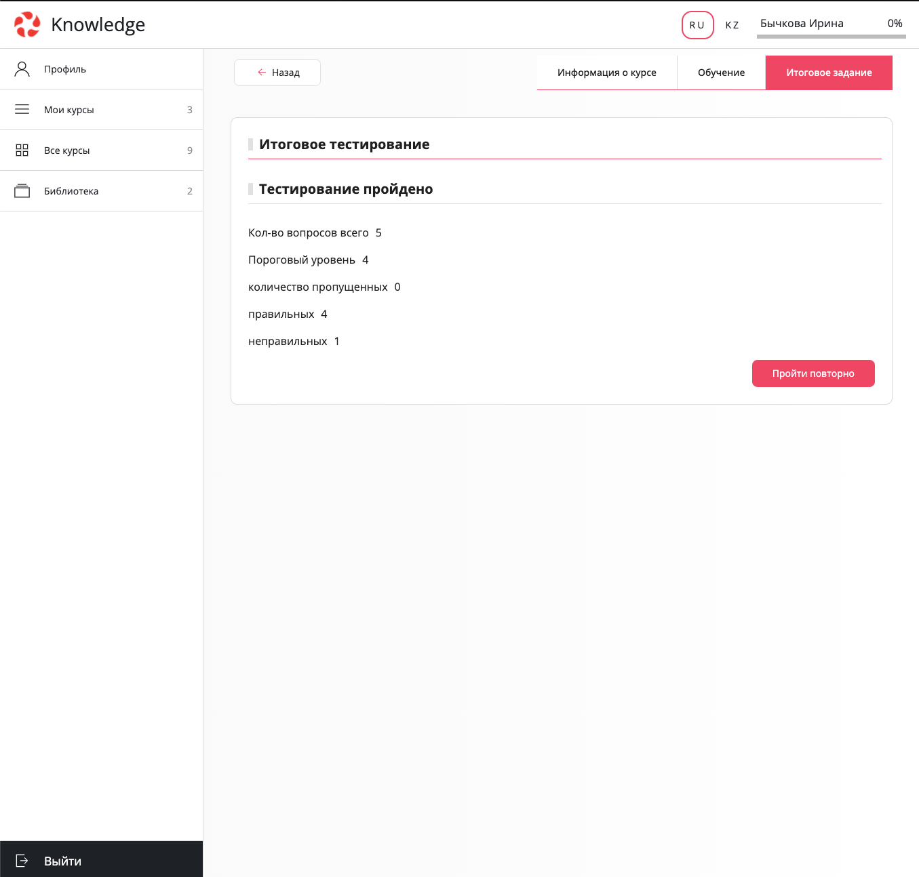
Рис. Сообщение об успешном прохождении теста

1.3. Практическое задание
Для выполнения практического задания пользователю нужно изучить приложенную инструкцию, выполнить задание и выслать результат менеджеру обучения:
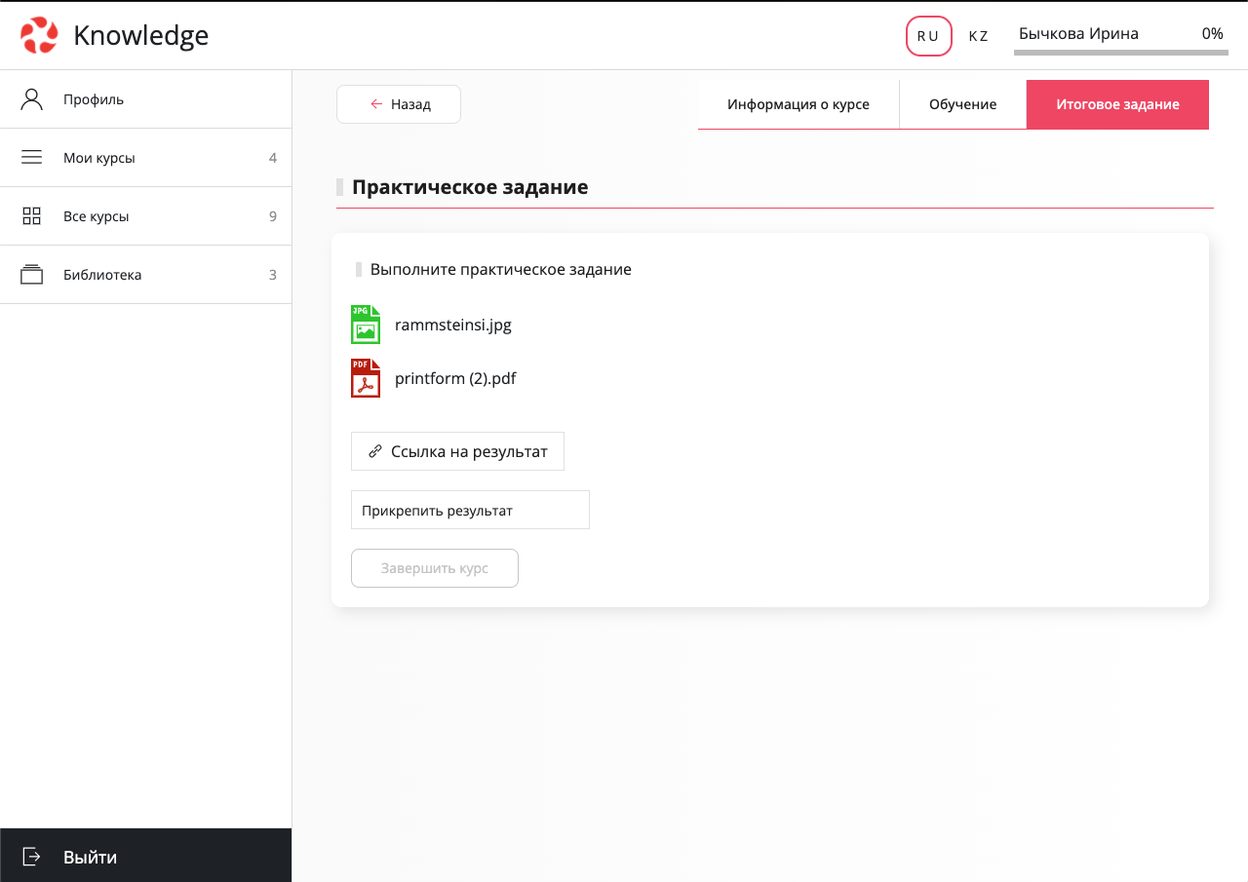
Рис. Практическое задание
После первого прохождения итогового задания пользователю предлагается заполнить Анкету:
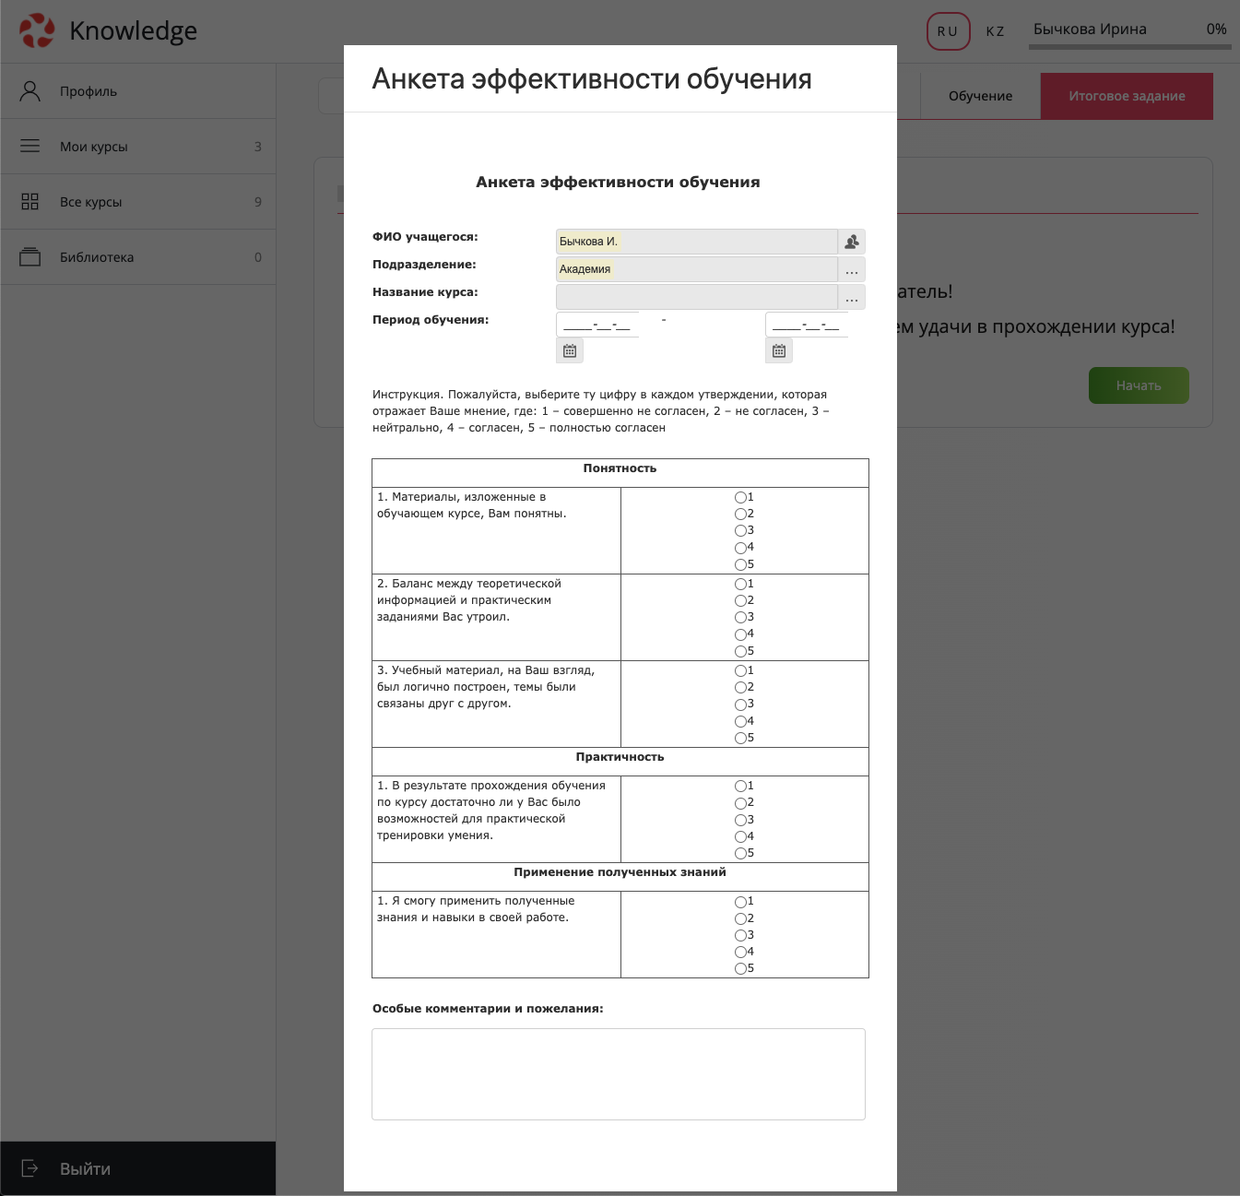
Рис. Анкета эффективности обучения

Services
Для корректной работы группы процессов Services необходимо:
- добавить сервисы, обращения по которым планируется принимать от сотрудников;
- добавить данные по SLA по каждому сервису, указать менеджера, ответственного за данный сервис;
- добавить данные о внешних поставщиках.

1.1. Добавление сервисов
Порядок действий:
- После авторизации на платформе требуется перейти в модуль Реестры и найти в списке папку «Сервисы (внутренние обращения сотрудников)»:
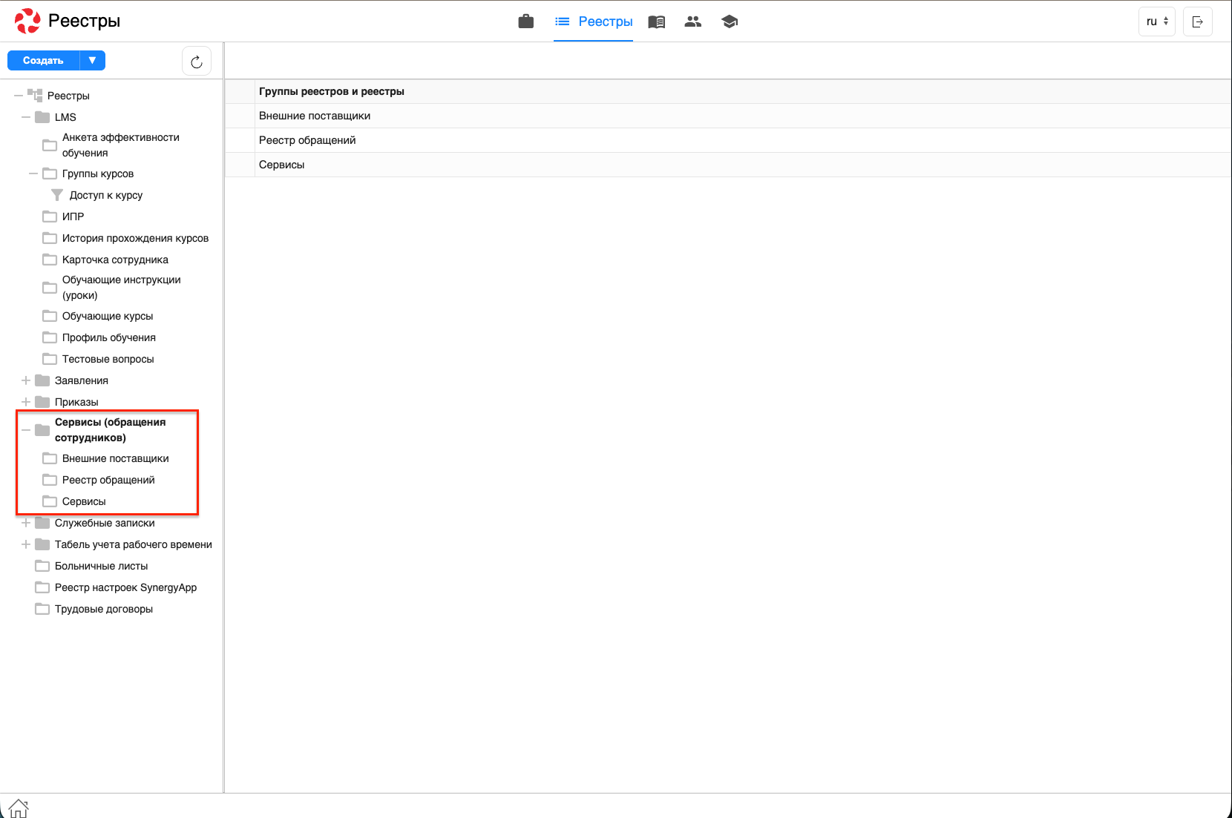
Рис. Папка «Сервисы» в модуле Реестры
- Выбрать реестр Сервисы, создать в нем новую запись.
- Заполнить форму:
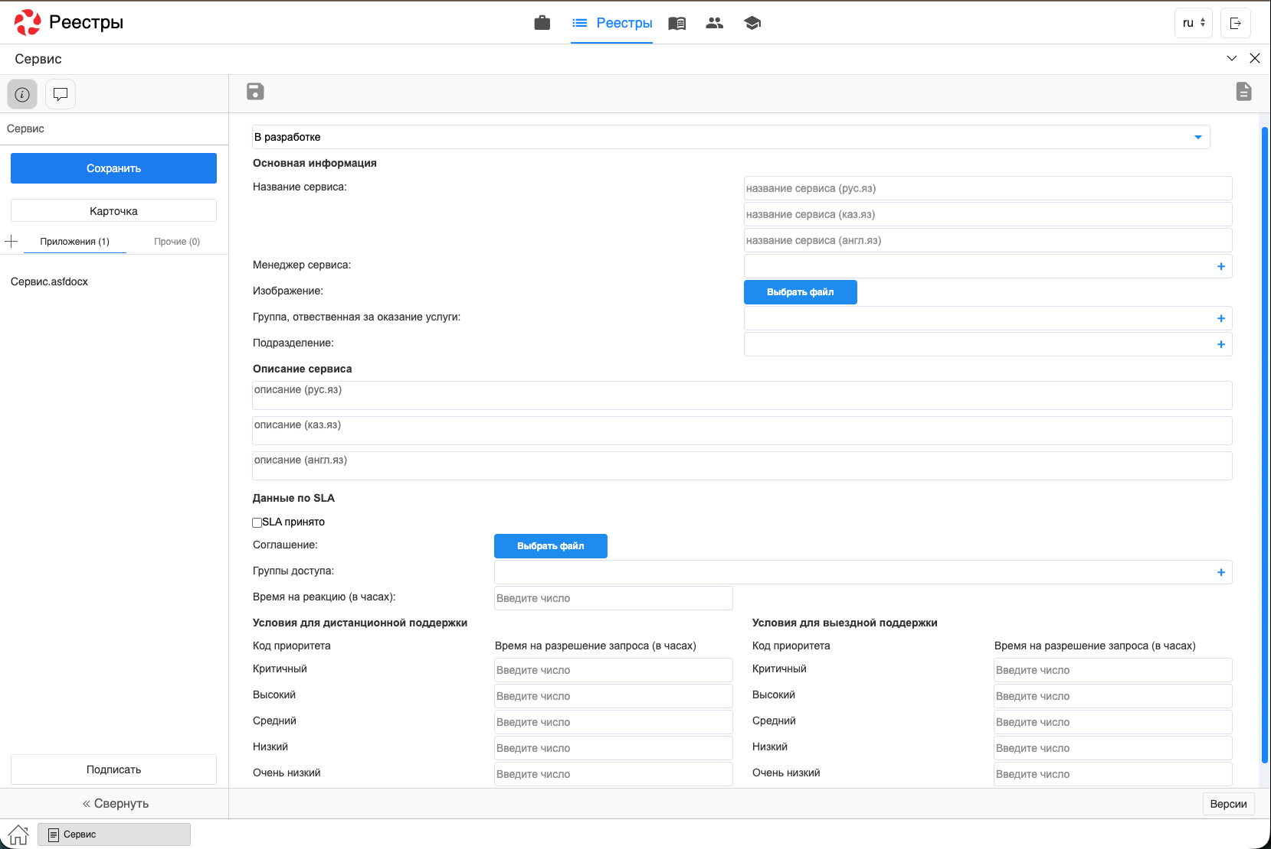
Рис. Форма создания сервиса
- Поле выбора статуса сервиса. Имеется 3 статуса:
  - В разработке
  - Функционирует
  - Не функционирует
- Название сервиса — на 3 языках.
- Менеджер сервиса — сотрудник, контролирующий выполнение обращений по данному сервису.
- Изображение — файл, который в дальнейшем будет использоваться для плашки сервиса на внешнем портале (на данный момент находится в разработке).
- Группа, ответственная за оказание услуги (сервиса) — сотрудники, которым будут попадать все обращения по данному сервису.
- Подразделение — подразделение, ответственное за выполнение обращений по данному сервису.
- Описание сервиса — на 3 языках.
- Данные по SLA:
  - Статус по SLA: принято/не принято.
  - Соглашение — прикладывается файл соглашения по SLA.
  - Группы доступа — указываются группы, имеющие доступ к просмотру SLA.
  - Время на реакцию (в часах) — время, за которое обращение должно быть исполнено.
  - Условия для дистанционной поддержки — указывается время на разрешение обращения с делением по приоритетам.
  - Условия для выездной поддержки — аналогично предыдущему пункту.
- Нажать кнопку «Сохранить».

1.2. Добавление списка внешних поставщиков
Порядок действий:
- Выбрать реестр Внешние поставщики в папке «Сервисы (внутренние обращения сотрудников)».
- Создать новую запись.
- Заполнить открывшуюся форму:
  - Внешний поставщик — наименование поставщика.
  - Описание взаимодействия — описание услуги/сервиса, который предоставляет поставщик.
  - Ответственный менеджер — менеджер, отвечающий за взаимодействие с данным поставщиком.
  - Длительность договора — дата начала и дата окончания договора с поставщиком.
  - Файл договора — прикладывается файл договора с поставщиком.
  - Контактная информация — указывается почтовый адрес, телефон и другие контакты поставщика.
  - Условия предоставления сервисов — указывается сервис и данные по SLA, утвержденные с данным поставщиком — аналогично полям в реестре Сервисы.
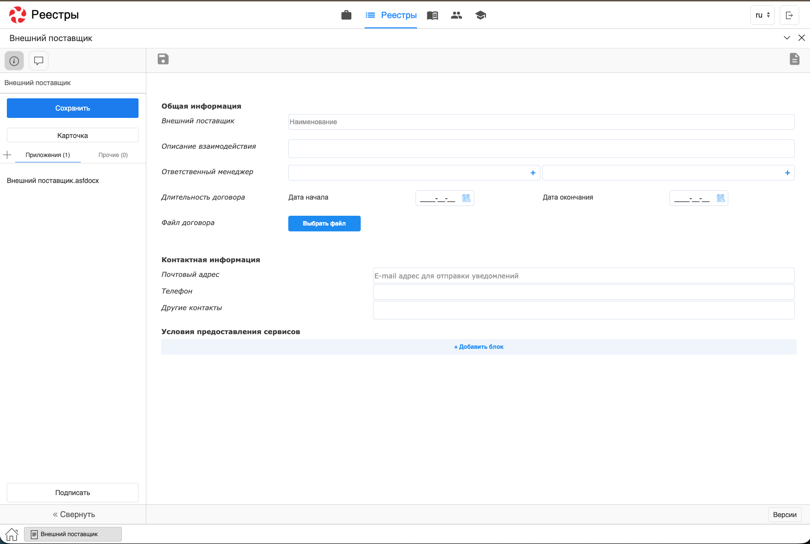
Рис. Форма добавления внешнего поставщика
- Нажать кнопку «Сохранить».

1.3. Создание нового обращения
Для создания нового обращения необходимо перейти в Реестр обращений и создать новую запись:
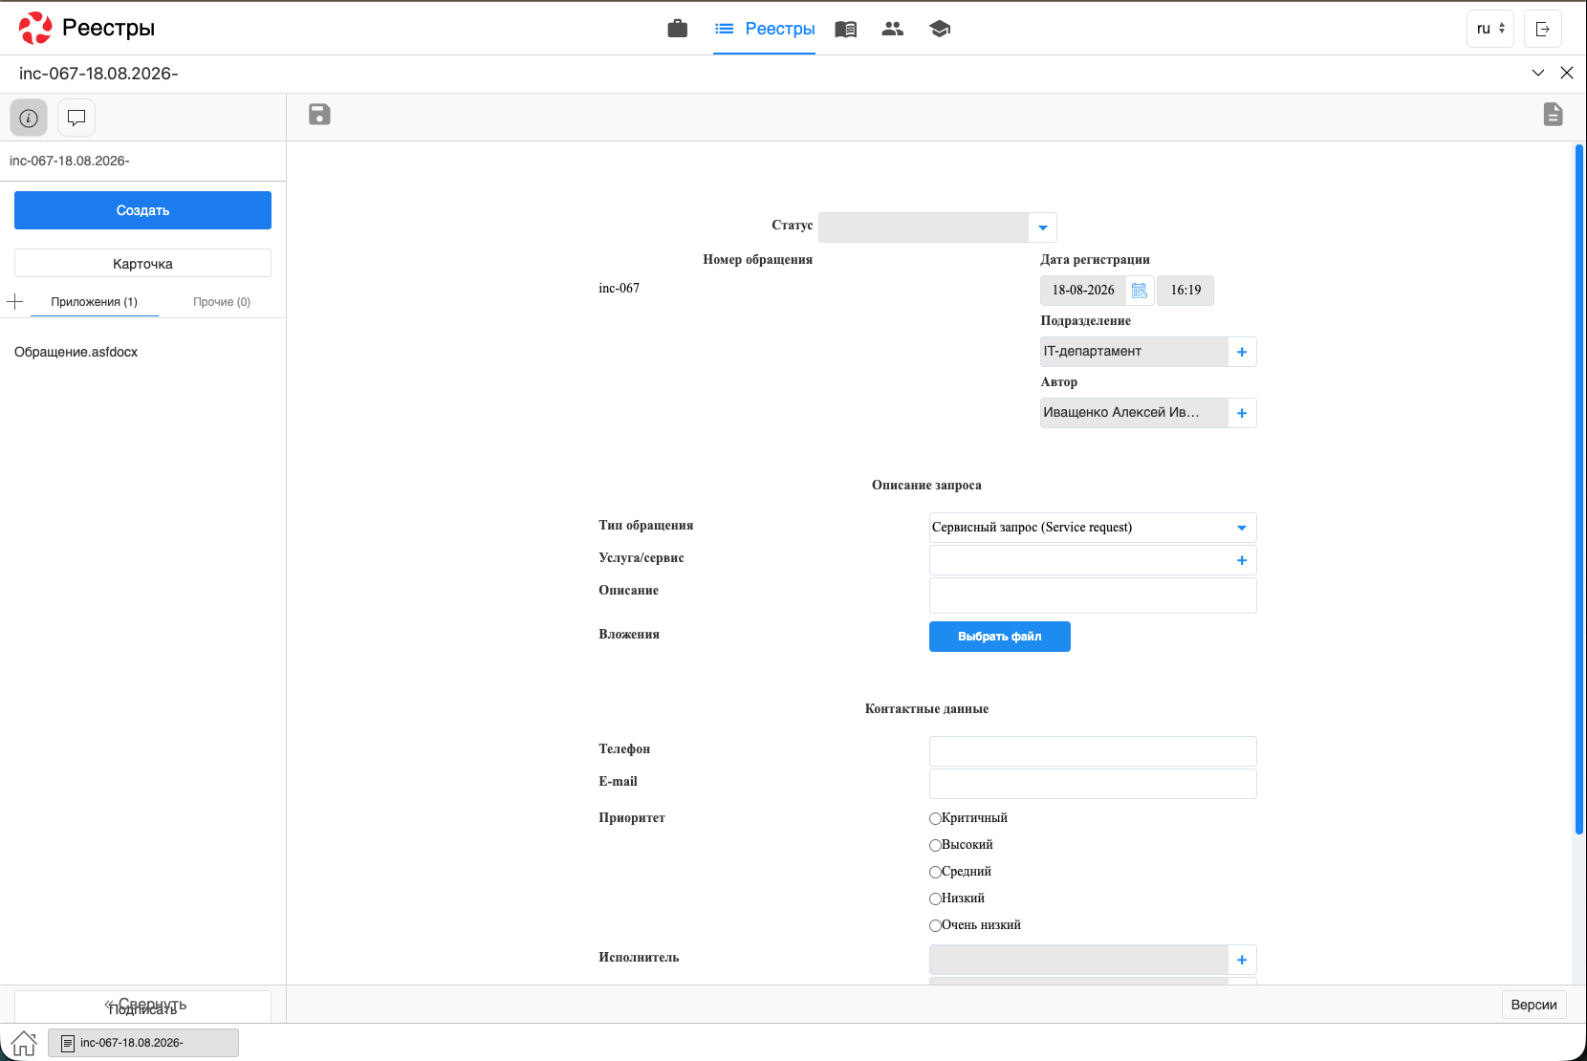
Рис. Форма создания обращения
Часть полей заполняется автоматически:
- Статус обращения
- Номер обращения
- Дата регистрации
- Автор обращения и его подразделение
Далее пользователю необходимо указать следующие данные:
- Тип обращения:
  - Сервисный запрос — для обращений, связанных с выдачей нового оборудования/техники/ПО сотруднику или их настройки.
  - Инцидент — для обращений, связанных с поломкой или нетипичным поведением оборудования/техники/ПО сотрудника.
  - Запрос на изменение — для обращений, связанных с обновлением уже имеющегося у сотрудника оборудования/техники/ПО.
- Услуга/сервис — выбирается сервис (из реестра Сервисы).
- Описание — текстовое описание проблемы/запроса.
- Вложения — прикрепляется файл (при необходимости).
- Контактные данные — телефон, адрес электронной почты автора обращения.
- Приоритет — доступен только ответственным за исполнение обращения.
- Исполнитель — заблокировано от изменений. Заполняется пользователем, взявшим обращение в работу.
- Решение — заполняется Исполнителем после завершения работы с обращением.
- Удовлетворенность — оценка автора обращения, отражающая его мнение о качестве решения по данной проблеме/запросу.
- Комментарий — текстовый комментарий автора обращения. Заполняется по желанию пользователя.

Алфавитный указатель

